URZĄD MIASTA LEGNICY

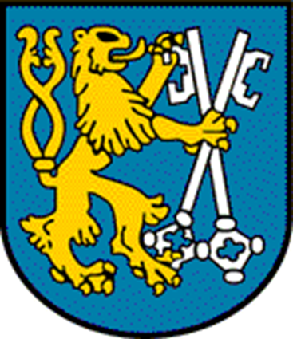

SPRAWOZDANIE Z REALIZACJI ZADAŃ
ZAWARTYCH W
STRATEGII ROZWOJU MIASTA LEGNICY
2015 – 2020 PLUS
ZA ROK 2021

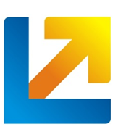

Legnica, dnia 31.05.2022 r.
Legnica, dnia 29.05.2020 r.
.

WSTĘP
Strategia Rozwoju Miasta Legnicy 2015-2020 PLUS została przyjęta Uchwałą Nr L/515/14 Rady Miejskiej Legnicy z dnia 27 października 2014 r. oraz zaktualizowana Uchwałą Nr XLII/445/18 w dniu 29.01.2018 r. Jest to dokument kierunkowy, dążący do rozwoju Legnicy w średniookresowej perspektywie czasowej. Zawiera cele strategiczne oraz cele operacyjne, w które wpisano przedsięwzięcia. Zdefiniowana w dokumencie wizja i misja rozwoju miasta Legnicy opiera się na pięciu strategicznych celach, które są sobie równe pod względem ważności. Są to:
- Rozwój nowoczesnej gospodarki opartej na innowacjach oraz podnoszenie atrakcyjności inwestycyjnej Miasta,
- Wzrost znaczenia Legnicy jako regionalnego ośrodka edukacji, kultury, turystyki i sportu,
- Poprawa jakości i warunków życia Legniczan,
- Kształtowanie atrakcyjnej przestrzeni publicznej i zachowanie obiektów dziedzictwa kulturowego,
- Ochrona i kształtowanie środowiska przyrodniczego.
Realizację celów strategicznych wspomagają cele operacyjne:
- Modernizacja i rozbudowa układu transportu publicznego o znaczeniu regionalnym i ponadlokalnym,
- Rozbudowa i modernizacja infrastruktury technicznej dla istniejących i nowych terenów inwestycyjnych,
- Rozwój technologii oraz usług publicznych i komercyjnych świadczonych elektronicznie,
- Tworzenie „klimatu dla biznesu" - Legnica centrum konferencyjno-biznesowym,
- Dostosowanie oferty edukacyjnej do potrzeb rynku pracy,
- Implementacja nowoczesnych technologii w edukacji, służąca rozwojowi kompetencji cyfrowych dzieci i młodzieży,
- Rozbudowa oferty pozalekcyjnej i pozaszkolnej dla dzieci i młodzieży,
- Rozwój edukacji ustawicznej i innych form podnoszenia kwalifikacji dla osób pozostających na rynku pracy,
- Rozwój infrastruktury usług kultury, turystyki i sportu o znaczeniu ponadlokalnym,
- Kulturalna i sportowa aktywizacja dzieci i młodzieży, w tym szczególnie młodzieży akademickiej,
- Wykorzystanie technologii teleinformatycznych w rozwoju usług kultury i jej promocji,
- Wspieranie kultury i edukacji mniejszości narodowych jako ważnego elementu atrakcyjności miasta,
- Podniesienie jakości usług społecznych i ochrony zdrowia,
- Rozwój oferty i infrastruktury dla osób starszych,
- Zapewnienie bezpieczeństwa mieszkańcom i ich mieniu,
- Modernizacja wewnętrznego układu komunikacyjnego,
- Modernizacja i rozwój infrastruktury technicznej i zarządzania usługami komunalnymi,
- Rozwój przestrzeni publicznych sprzyjający aktywizacji lokalnych społeczności,
- Rewitalizacja obszarów zdegradowanych,
- Ochrona i adaptacja obiektów o wysokiej wartości architektonicznej i historycznej na potrzeby usług publicznych i rozwoju turystyki,
- Ochrona terenów cennych przyrodniczo i ich adaptacja na potrzeby edukacyjne oraz adaptacja zaniedbanych terenów zieleni na potrzeby rekreacji,
- Zintegrowanie i wzmocnienie systemów przeciwdziałania oraz ograniczania skutków powodzi i innych zjawisk ekstremalnych,
- Zwiększenie wykorzystania technologii efektywnych energetycznie i rozwiązań służących ograniczeniu emisji zanieczyszczeń i substancji szkodliwych, w tym CO₂,
- Kształtowanie świadomości ekologicznej mieszkańców,
- Rozwój infrastruktury dla gospodarki odpadami.
Realizacja przyjętej Strategii stanowi podstawę osiągnięcia zamierzonych celów. Proces ten podlega systematycznemu monitorowaniu w zakresie postępu realizacji zadań planowanych do wykonania w okresie obowiązywania Strategii. Sprawozdanie z wykonywanych działań sporządzane jest raz na rok. W 2022 roku opracowane sprawozdanie obejmuje okres od 01.01.2021 r. do 31.12.2021 r. Zostało ono sporządzone w oparciu o materiały źródłowe wydziałów merytorycznych Urzędu Miasta Legnicy, jednostek organizacyjnych gminy oraz innych instytucji zewnętrznych wpisujących się w założenia rozwoju miasta określone w Strategii.
Zadania realizowane przez Gminę Legnica i jednostki organizacyjne znajdują odzwierciedlenie w dokumentach finansowych gminy, a mianowicie w budżecie miasta Legnicy i Wieloletniej Prognozie Finansowej oraz są zgodne z prowadzoną polityką zagospodarowania przestrzennego określoną w Studium Uwarunkowań i Kierunków Zagospodarowania Przestrzennego Gminy Legnica.
Zgodnie z zapisem Strategii organem recenzującym jest Zespół Zarządzający Strategią. Po przedstawieniu raportu Prezydentowi Miasta Legnicy i akceptacji przez Zespół Zarządzający oraz Radę Miejską, sprawozdanie zostanie opublikowane na stronie internetowej Urzędu Miasta Legnicy, umożliwiając w ten sposób zapoznanie się z jego treścią opinii publicznej.
W związku z tym, że zakres rzeczowy i horyzont czasowy obecnie obowiązującej Strategii wyczerpują się, stało się zasadne przystąpienie do opracowania nowego dokumentu strategicznego. Dlatego też, Rada Miejska Legnicy dnia 28 czerwca 2021 r. podjęła Uchwałę Nr XXXII/387/21 w sprawie przystąpienia do opracowania projektu „Strategii Rozwoju Miasta Legnicy 2030 PLUS”. Mając na celu realizację ww. uchwały została podpisana umowa z konsorcjum firm: Lider Projekt Sp. z o.o. z Poznania oraz Instytutem Badawczym IPC Sp. z o.o. z Wrocławia na opracowanie przedmiotowego dokumentu. Nowa Strategia będzie określała główne kierunki rozwoju miasta w ujęciu gospodarczym, społecznym i przestrzennym. Opracowanie Strategii rozwoju jest zasadne dla miasta nie tylko z uwagi na spójność działań wynikającą z jasno wyznaczonych celów rozwojowych, ale także ze względu na większe możliwości pozyskiwania środków zewnętrznych na realizację ich zadań.

ROZWÓJ NOWOCZESNEJ GOSPODARKI OPARTEJ NA INNOWACJACH ORAZ PODNOSZENIE ATRAKCYJNOŚCI INWESTYCYJNEJ MIASTA

Modernizacja i rozbudowa układu transportu publicznego o znaczeniu regionalnym i ponadlokalnym.

1.1.2. Budowa Zbiorczej Drogi Południowej w Legnicy - Etap III od al. Rzeczypospolitej do ul. Sikorskiego.

W ramach zadania uzyskano pozwolenie wodnoprawne na lokalizowanie na obszarach szczególnego zagrożenia powodzią nowych obiektów budowlanych oraz Decyzję o zezwoleniu na realizację inwestycji drogowej. Dodatkowo została opracowana czasowa organizacja ruchu.
Na realizację robót budowlanych zostały ogłoszone dwa postępowania o udzielenie zamówienia publicznego. Pierwsze zostało unieważnione ponieważ oferta z najniższą ceną przewyższała kwotę, jaką zamawiający zamierzał przeznaczyć na sfinansowanie zamówienia. Następny nieograniczony przetarg na wybór Wykonawcy robót został ogłoszony w dniu 29.10.2021 r. z terminem otwarcia ofert 10.12.2021 r. Wpłynęło 6 ofert. Wyłonienie Wykonawcy prac zaplanowano na 2022 rok.

1.1.6. Budowa brakującego fragmentu obwodnicy Legnicy w ciągu drogi krajowej nr 94.

W ramach podpisanej umowy w 2020 roku pomiędzy Gminą Legnica a Generalną Dyrekcją Dróg Krajowych i Autostrad na wspólną realizację inwestycji prowadzono prace dotyczące zadania pn. ”Budowa brakującego fragmentu obwodnicy Legnicy w ciągu drogi krajowej nr 94”. Zadanie ma na celu utworzenie spójnego układu komunikacyjnego dróg A4, S3 i DK94 o znaczeniu krajowym i międzynarodowym, a także właściwe skomunikowanie zurbanizowanych i uprzemysłowionych terenów oraz wyeliminowanie ruchu tranzytowego z centrum miasta.
Kontynuowano prace związane z opracowaniem Studium Techniczno-Ekonomiczno-Środowiskowego z elementami Koncepcji Programowej wraz z uzyskaniem Decyzji o Środowiskowych Uwarunkowaniach oraz Programem Funkcjonalno-Użytkowym dla obwodnicy Legnicy w ciągu drogi krajowej nr 94. Planowany termin wykonania dokumentacji to 2024 rok.

1.1.9. . Przebudowa ul. Leszczyńskiej wraz z mostem na Czarnej Wodzie w Legnicy.

Prace w zakresie branży drogowej i sygnalizacji świetlnej zostały zakończone w 2020 roku. Natomiast prace z branży mostowej zostały wykonane w 2021 roku. Przebudowano most na rzece Czarna Woda w ciągu ul. Leszczyńskiej tj. obiekt trójprzęsłowy o długości całkowitej 46,5 m i szerokości całkowitej 26,4 m. W ramach zadania wykonano prace w zakresie:
- wymiany ustroju nośnego z efektem podwyższenia nośności obiektu z 30 do 40 ton,
- odnowy i wzmocnienia filarów mostowych,
- wymiany wyposażenia mostu tj. barier, balustrad, oświetlenia i urządzeń dylatacyjnych,
- regulacji i umocnienia koryta rzeki w obrębie mostu tj. wykonano mury oporowe brzegowe, umocniono dno rzeki, wybudowano gurty,
- umocnienia stożków ziemnych wraz z zabudową biegów schodowych,
- docelowej organizacji ruchu.
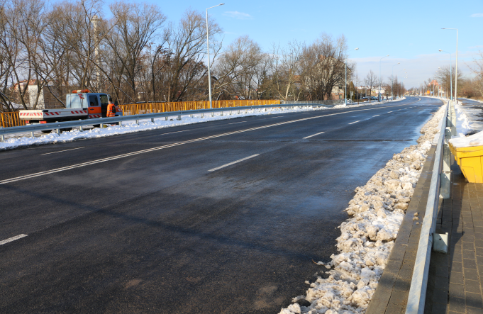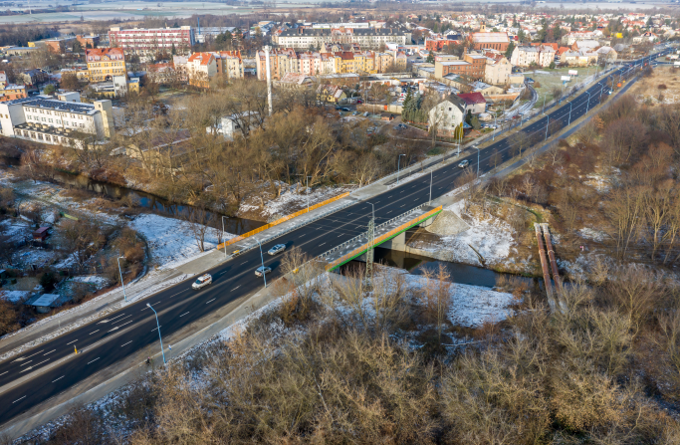
Most na rzece Czarna Woda
W ramach rezerwy subwencji ogólnej na rok 2021 Gmina Legnica otrzymała dofinansowanie na realizację zadania w zakresie branży mostowej. Całkowita wartości zadania wyniosła 5 053 078,79 zł, z czego 2 161 007,00 zł stanowiło dofinansowanie.

1.1.10. Przebudowa DK 94 w Legnicy ul. Pocztowa i ul. Piastowska.

Zadanie zostało podzielone na dwa etapy. Pierwszy dotyczył ul. Pocztowej wraz ze skrzyżowaniem z ul. Libana oraz skrzyżowaniem z ul. Brama Głogowska. Natomiast drugi obejmował ul. Piastowską, na odcinku od skrzyżowania z ul. Brama Głogowska do skrzyżowania z ul. Senatorską.
W zakresie pierwszego etapu procedowano uzyskanie decyzji o zezwoleniu na realizację inwestycji drogowej w Dolnośląskim Urzędzie Wojewódzkim, w trakcie której Projektant wystąpił o odstępstwa od warunków technicznych dla klasy drogi. Przygotowywano dokumentację zamówienia publicznego na wybór wykonawcy robót budowlanych.
Natomiast w ramach drugiego etapu opracowywano dokumentację projektowo-kosztorysową. Projektant wystąpił o odstępstwa od warunków technicznych dla klasy drogi. Z uwagi na negatywną opinię konserwatora zabytków nie uzyskano odstępstwa. Zakończenia prac projektowych w zakresie drugiego odcinka zostało przesunięte na 2022 rok.
Został złożony wniosek na dofinansowanie przebudowy odcinka ul. Pocztowej w ramach odpowiedzi na nowy Rządowy Fundusz Polski Ład: Program Inwestycji Strategicznych. Przy wartości projektu 15 349 224,56 zł, wnioskowano o dofinansowanie w kwocie 4 999 242,44 zł. Projekt otrzymał dofinansowanie.

1.1.11. Budowa drogi powiatowej stanowiącej połączenie drogi realizowanej w ramach S3 z ul. Lotniczą w Legnicy.

Opracowywano dokumentację projektową. Wykonawca zmienił przebieg projektowanej drogi oraz zlecił wykonanie projektów podziału działek ewidencyjnych w obrębie zadania. Termin zakończenia prac projektowych zaplanowano na 2022 rok.

Rozbudowa i modernizacja infrastruktury technicznej dla istniejących i nowych terenów inwestycyjnych.

1.2.1. Uzbrojenie i budowa dróg w rejonie ul. Jaworzyńskiej - wschodnie otoczenie osiedla Sienkiewicza dla terenów produkcyjno – usługowych w Legnicy.

Zgodnie z Wieloletnią Prognozą Finansową miasta Legnicy realizację zadania inwestycyjnego pn. „Uzbrojenie i budowa dróg w rejonie ulicy Jaworzyńskiej - wschodnie otoczenie osiedla Sienkiewicza dla terenów produkcyjno - usługowych w Legnicy” zaplanowano na lata 2024-2028.

1.2.2. Uzbrojenie i budowa dróg w rejonie ul. Jaworzyńskiej oraz obwodnicy południowo-zachodniej dla terenów produkcyjno - usługowych w Legnicy.

W ramach zawartej w 2020 r. umowy wykonano roboty budowlane polegające na włączeniu ul. Giełdowej (dawnej ul. Myśliwskiej) do obwodnicy Zachodniej. Prace zostały odebrane w dnia 18.06.2021 r. oraz uzyskano pozwolenie na użytkowanie. Zakres wykonanych prac obejmował:
- część drogową, w ramach której wykonano:
  - jezdnię z betonu asfaltowego,
  - zjazdy z kostki brukowej betonowej,
  - ścieżki rowerowe jednokierunkowe i ciągi pieszo-rowerowe z betonu asfaltowego,
  - chodnik z kostki brukowej betonowej,
oraz zagospodarowano pasy zieleni,
- docelową organizację ruchu drogowego, tj. wykonano oznakowanie pionowe i poziome oraz zamontowano bariery ochronne,
- część elektryczną, w ramach której wybudowano linię oświetlenia ulicznego oraz zamontowano latarnie oświetleniowe LED,
- część sanitarną, która obejmowała budowę kanalizacji deszczowej, w tym: przebudowano odparowujący zbiornik retencyjny i ogrodzono go siatką, wybudowano sieć kanalizacyjną i studnie rewizyjne oraz zbudowano nowe i przebudowano istniejące studzienki ściekowe,
- część teletechniczną, w ramach której wybudowano kanalizację na cele szerokopasmowej sieci teleinformatycznej LEGMAN.

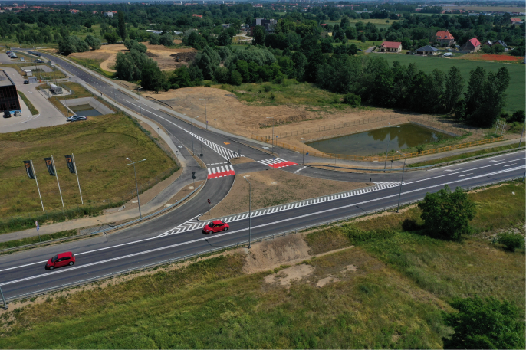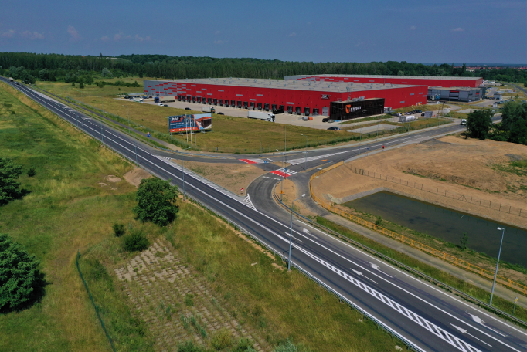
Skrzyżowanie ul. Giełdowej i Zachodniej

1.2.4. Włączenie terenów produkcyjno-usługowych w rejonie ul. Jaworzyńskiej oraz obwodnicy południowo – zachodniej do ul. Zachodniej.

Realizacja zadania została opisana w 1.2.2. pn. „Uzbrojenie i budowa dróg w rejonie ul. Jaworzyńskiej oraz obwodnicy południowo-zachodniej dla terenów produkcyjno - usługowych w Legnicy”.

1.2.5. Budowa układu komunikacyjnego dla obszaru aktywności gospodarczej w rejonie ulic: Nasiennej, Hangarowej i Myrka w Legnicy.

W dniu 03.12.2021 r. dokonano odbioru końcowego zadania inwestycyjnego z podziałem na dwa etapy:
- etap I obejmował drogę w ulicy Nasiennej od Ronda Bitwy Legnickiej 1241r. do nowo wybudowanego ronda w ul. Hangarowej. W dniu 12.05.2021 r. droga została przekazana do użytkowania,
- etap II obejmował odcinek od nowo wybudowanego ronda w ul. Hangarowej, przez ul. Hangarową do skrzyżowania z ul. Myrka (bez skrzyżowania) oraz budowę odcinka ul. Śmigłowcowej o dł. 68,75m wraz z uzyskaniem pozwolenia na użytkowanie.
W ramach zadania inwestycyjnego wykonano:
- część drogową, w ramach której wybudowano i przebudowano:
  - jezdnię klasy Z o nawierzchni bitumicznej SMA,
  - ciągi pieszo – rowerowe,
  - ścieżki rowerowe,
  - chodniki z kostki betonowej brukowej,
  - przejazd kolejowy kategorii D w pasie drogowym w ul. Nasiennej z nawierzchnią z płyt żelbetowych oraz ułożono tory,
  - zatoki autobusowe o nawierzchni z betonu cementowego,
  - parking dla TIR-ów z 20 miejscami postojowymi,
  - ścieki uliczne,
oraz umocniono skarpy i wyloty do rowu, wykonano przepusty z rur PEHD, zagospodarowano pasy i zamontowano elementy małej architektury, w tym wiaty przystankowe i kosze na śmieci,
- docelową organizację ruchu drogowego, w tym wykonano oznakowanie poziome i zamontowano znaki drogowe, bariery ochronne oraz urządzenia bezpieczeństwa ruchu,
- część elektryczną, w ramach której wybudowano sieć oświetlenia ulicznego wraz z przyłączeniem do sieci TAURON oraz usunięto kolizję z istniejącymi sieciami elektroenergetycznymi,
- część sanitarną, tj.: wybudowano, przebudowano i zamontowano:
  - kanalizację deszczową wraz ze zbiornikami retencyjnymi i dojazdami serwisowymi,
  - kanały i studnie: rewizyjne, wpustowe uliczne, wypadowe z osadnikiem oraz wyloty i przydrożne rowy odwadniające,
  - sieć wodociągową i kanalizacji sanitarnej, w tym: rurociąg PEHD i z rur żeliwnych, naziemne hydranty przeciwpożarowe, studnie zasuw betonowych, rury osłonowe, studnię pomiarową, kanały i studnie rewizyjne,
- część teletechniczną, obejmującą budowę kanalizacji na cele szerokopasmowej sieci teleinformatycznej LEGMAN oraz studnie kablowe.

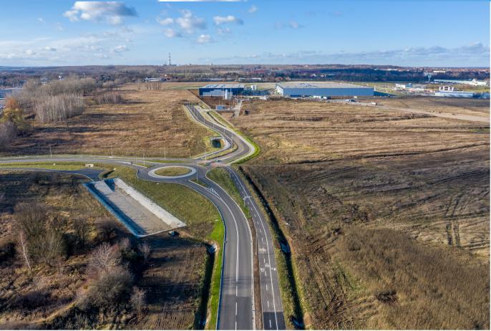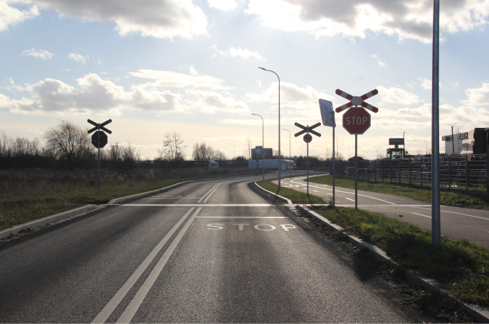
Nowy układu komunikacyjny w rejonie ulic: Nasiennej, Hangarowej i Myrka

W ramach zadania przebudowano odcinek ul. Śmigłowcowej, w tym m.in. wykonano:
- część drogową, tj. wybudowano:
  - jezdnię o nawierzchni bitumicznej,
  - ciąg pieszo – rowerowy o nawierzchni z betonu asfaltowego,
  - chodniki z kostki betonowej,
  - ścieki uliczne,
oraz zagospodarowano pasy zieleni i wykonano trawniki,
- docelową organizację ruchu drogowego, w tym wykonano oznakowanie poziome i zamontowano pionowe znaki drogowe oraz zapory,
- część elektryczną, w ramach której wybudowano sieć oświetlenia ulicznego, w tym: zamontowano słupy oświetleniowe, linie kablowe i rury osłonowe,
- część sanitarną, w ramach której zamontowano kanały z rur PVC, studnie rewizyjne i studnie wypadowe z osadnikami,
- część teletechniczną, w ramach której usadowiono rury ochronne i studnie kablowe na cele szerokopasmowej sieci kanalizacji teleinformatycznej LEGMAN.

1.2.6. Uzbrojenie terenów inwestycyjnych, w tym pod zabudowę mieszkaniową.

Mając na celu zrównoważony rozwój miasta, a także realizując zapisy miejscowych planów zagospodarowania przestrzennego m.in. poprzez zapewnienie terenom inwestycyjnym bezpośredniego dostępu do dróg publicznych Gmina Legnica nabyła kolejne nieruchomości. Tym samym gminny zasób nieruchomości został powiększony o:
- udziały w działce nr 1459/1 obręb Tarninów (ul. E. Orzeszkowej 23),
- działki w obrębie Bielany tj. o nr 527/8 (ul. J. Gagarina) i nr 541/2 (K. Ciołkowskiego 16) oraz w obrębie Piekary Wielkie o nr 153/2 (ul. Zacisze),
- działki pozyskane w drodze umowy darowizny od Skarbu Państwa w obrębie Nowa Wieś o nr 64/4 i nr 64/6 (ul. Gniewomierska).
Zadanie z zakresu uzbrojenia terenów inwestycyjnych realizowane było przez Legnickie Przedsiębiorstwo Wodociągów i Kanalizacji S.A. m.in. poprzez:
- wykonanie 61 szt. przyłączy wodociągowych,
- wybudowanie 3 861 mb sieci wodociągowej i 1 446 mb sieci kanalizacji sanitarnej,
- naprawę odcinków sieci metodą bezwykopową w różnych punktach miasta o łącznej długości 680 mb,
- stworzenie spójnego systemu hydraulicznego w obrębie ul. Nasiennej i Hangarowej w celu przygotowania zasilenia terenów inwestycyjnych,
- wymianę sieci z rur azbestowych,
- modernizację systemu energetycznego Zakładu Produkcji Wody.

Rozwój technologii oraz usług publicznych i komercyjnych świadczonych elektronicznie.

    - Budowa Miejskiej Sieci Teleinformatycznej LEGMAN.

Zadanie realizuje cele projektu pn. „Budowa Miejskiej Szerokopasmowej i Bezpiecznej Sieci Teleinformatycznej LEGMAN w Legnicy” oraz Strategii Informatyzacji Gminy Legnica na lata 2016 – 2021.
W roku 2021 kontynuowano rozbudowę sieci LEGMAN, w tym m.in. podłączono do jej zasobów za pomocą łączy radiowych 6 kolejnych jednostek Gminy, zastępując dotychczasowych komercyjnych dostawców usług dostępu do internetu.
Przeprowadzono rekonfigurację sieci LEGMAN w zakresie głównych węzłów. Wszystkie skrzyżowania systemu ITS zostały przeniesione z pierwotnie dedykowanej dla nich infrastruktury światłowodowej do infrastruktury sieci LEGMAN. W wyniku tych działań odzyskane włókna światłowodowe wykorzystano do stworzenia w pełni redundantnych ringów sieci LEGMAN, zapewniając tym samym większą niezawodność sieci. Dodatkowo zainstalowano 22 zasilacze awaryjne UPS w newralgicznych węzłach sieci (głównie w szafach sterowniczych skrzyżowań).
Bieżąco zabezpieczano prawidłowe działanie infrastruktury sieci LEGMAN, w tym m.in. ciągłość pracy urządzeń aktywnych i 61 hot-spotów miejskich.
Zapewniano ciągłość usługi dostępu do Internetu dla łącza głównego i zapasowego na potrzeby Urzędu Miasta oraz jednostek gminy korzystających z sieci LEGMAN.
Przeprowadzono prace w zakresie aktualizacji dokumentacji dotyczącej projektu LEGMAN, związanej z przyłączeniami jednostek za pośrednictwem sieci radiowej i światłowodowej, a także w zakresie paszportyzacji sieci. Aktualizowana na bieżąco mapa sieci została udostępniona na stronie www.legman.pl.
Realizacja projektu sieci LEGMAN w pełnym zakresie uzależniona jest od pozyskania środków, jednakże elementy projektu, w tym rozbudowa infrastruktury teletechnicznej realizowane były w ramach innych inwestycji infrastrukturalnych, takich jak monitoring miejski, zintegrowany system zarządzania ruchem i transportem publicznym czy remonty dróg. Elementy projektu wykonywane były także w związku z realizowanymi zadaniami wynikającymi z bieżących potrzeb urzędu i jednostek.
Przeprowadzano uzgodnienia prac projektowych i budowlanych na odcinkach sieci LEGMAN, realizowanych jako element innych inwestycji miejskich w części doziemnej, w tym w ulicach: Sikorskiego, Śląskiej i Łowickiej.

Tworzenie "klimatu dla biznesu" – Legnica centrum konferencyjno-biznesowym.

    - Organizacja i udział w spotkaniach, konferencjach, targach, w tym współpraca przedstawicieli firm oraz pracodawców w regionie oraz na terenie kraju.

Podobnie jak w poprzednich latach, przedstawiciele Gminy Legnica organizowali oraz uczestniczyli w licznych spotkaniach, konferencjach i różnego rodzaju wydarzeniach, które miały na celu integrację środowiska związanego z biznesem. Współpracowano z reprezentantami organizacji skupiającymi przedsiębiorców, przedstawicielami dużych firm, sektora małych i średnich przedsiębiorstw, spółek komunalnych, a także przedstawicielami gmin z terenu całego kraju. Ze względu na panującą pandemię koronawirusa różnego rodzaju wydarzenia w tradycyjnej formie były mocno ograniczone, dlatego wiele z nich zostało przeniesionych do sieci.
Zorganizowano liczne wideokonferencje i webinaria z przedstawicielami Związku Miast Polskich oraz samorządów, w trakcie których omawiano kwestie związane z Krajowym Planem Odbudowy w kontekście szans i zagrożeń dla jednostek samorządu terytorialnego oraz Nowym Polskim Ładem, jak i funkcjonowaniu w dobie pandemii. Korzystano z Forum Rozwoju Lokalnego organizowanego przez Związek Miast Polskich.
Miało miejsce spotkanie z przedstawicielami Krajowej Izby Gospodarczej i legnickich spółek miejskich. Podczas spotkania zostały wymienione doświadczenia miast w zakresie transformacji cyfrowej i energetycznej.
Podpisano deklarację prezydentów ośmiu dolnośląskich miast oraz Marszałka Województwa Dolnośląskiego. Dokument skierowany był do Generalnej Dyrekcji Dróg Krajowych i Autostrad we Wrocławiu i dotyczył wyboru wariantu przebiegu nowego układu autostrady A4 oraz drogi ekspresowej S5.
We wrześniu 2021 roku miało miejsce jubileuszowe XXX Forum Ekonomiczne w Karpaczu, które stanowiło największą w Europie Środkowo – Wschodniej platformę spotkań, podczas której dyskutowano o bezpieczeństwie, perspektywach rozwoju gospodarczego, współczesnych trendach, wyzwaniach i przezwyciężaniu kryzysów.
Wśród ważniejszych uroczystości można wymienić XX – lecie Dolnośląskich Certyfikatów Gospodarczych, wyróżniające przedsiębiorców z południowo-zachodniej Polski. Było to jedno z najważniejszych i najbardziej prestiżowych wyróżnień przyznawanych firmom i produktom.
W październiku 2021 roku miało miejsce szereg wideokonferencji i spotkań między innymi: „Od edukacji do biznesu”. Głównym celem tego przedsięwzięcia było przedstawienie ofert firm mieszczących się w Legnickiej Specjalnej Strefie Ekonomicznej. Oferta była skierowana do przyszłych pracowników, jak również przedstawiała oczekiwania w stosunku do instytucji edukacyjnych i rynku pracy, które przygotowują młodzież do wejścia na rynek pracy.
Przygotowano również konferencje poświęcone sprawom społecznym między innymi zorganizowaną przez Związek Pracodawców Polska Miedź pod nazwą III Dolnośląska Konferencja CSR „Inwestycja w pracowników i ich rodziny – nieuchronna konieczność pracodawców”, która poświęcona była szczególnej roli pracowników i ich rodzin w dobie pandemii i komputeryzacji.
Przy współpracy KGHM Polska Miedź zostało zorganizowane II Forum Wolontariatu Miejskiego. Było to spotkanie o charakterze motywacyjnym z udziałem prelegentów z całego kraju, pracujących na co dzień w korporacjach międzynarodowych i współpracujących z lokalnymi samorządami, organizacjami pozarządowymi, instytucjami i z wolontariuszami. Skierowane było do szeroko pojętej grupy odbiorców, którzy byli zainteresowani rozwojem obszaru wolontariatu, a w szczególności wolontariatu pracowniczego.
Przedstawiciele Urzędu Miasta uczestniczyli w IV Krajowym Forum Miejskim, które było zorganizowane przez Ministerstwo Funduszy i Polityki Regionalnej. Wydarzenie poświęcone było tematyce miejskiej i zrównoważonemu rozwojowi miast. Podczas Forum został zaprezentowany projekt nowej Krajowej Polityki Miejskiej.
Podobnie jak w poprzednich latach współpracowano z Klubem Biznesu Miedzi Legnica. W 2021 r. Prezydent Legnicy lub jego przedstawiciele uczestniczyli w spotkaniach podsumowujących działalność sportowo-organizacyjną klubu. Spotkania były też okazją do zaprezentowania form wspierania sportu, podziękowania sponsorom za udzielone już wsparcie oraz miejscem do przedstawienia potencjału inwestycyjnego miasta oraz najważniejszych celów i zadań wpisujących się w Strategię Rozwoju Miasta Legnicy.
We wrześniu 2021 r. odbyło się w Legnicy pierwsze spotkanie Partnerskiego Klubu Biznesu z udziałem około 90 firm z rejonu i całej Polski. Prezydent Legnicy zaprezentował materiał pt. „Legnica – miasto z klimatem dla rozwoju przedsiębiorczości”.
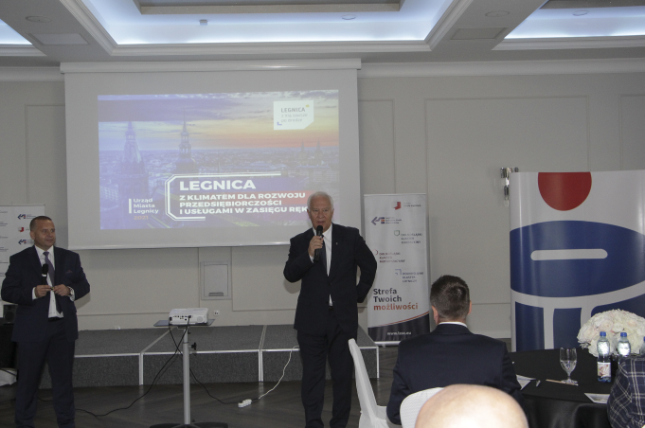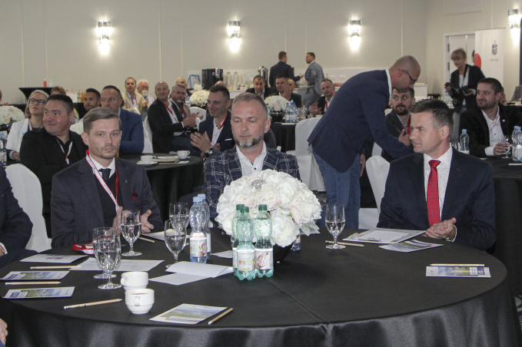
Spotkanie Partnerskiego Klubu Biznesu
Współpracowano również z samorządowcami w związku z alokacją funduszy unijnych dla Dolnego Śląska 2021 – 2027 na instrumenty terytorialne. W ramach zawartego pod koniec 2020 roku Porozumienia w sprawie warunków współpracy i zasad partycypacji w kosztach opracowania Strategii Zintegrowanych Inwestycji Terytorialnych Legnicko-Głogowskiego Obszaru Funkcjonalnego na lata 2021-2027 oraz instytucjonalizacji współdziałania powiatów i gmin wchodzących w skład Legnicko-Głogowskiego Obszaru Funkcjonalnego, od grudnia 2020 r. do maja 2021 r. trwały intensywne prace związane z opracowaniem projektu Strategii ZIT LGOF 2021-2027. Przygotowano projekt dokumentu, który poddano konsultacjom społecznym oraz procedurze środowiskowej. Z uwagi na brak zatwierdzonych przepisów i regulacji dla nowej perspektywy budżetowej UE, ostateczne zakończenie prac, w tym uzyskanie wymaganej opinii Marszałka Województwa Dolnośląskiego będzie możliwe w momencie zatwierdzenia przez organy szczebla regionalnego, krajowego i unijnego ostatecznych treści dokumentów programowych. Jednocześnie wobec udostępnienia przez Zarząd Województwa Dolnośląskiego założeń do projektu nowego programu operacyjnego - Fundusze Europejskie dla Dolnego Śląska 2021-2027 (FEDŚ), podania do publicznej wiadomości kwoty alokacji dla ZIT, jak również wymagań postawionych przed Instrumentami Terytorialnymi, zaszła konieczność ponownej weryfikacji opracowanej treści projektu Strategii ZIT LGOF 2021-2027 w zakresie ujętych w niej zadań. Samorządy ZIT LGOF prowadziły konsultacje ze służbami Urzędu Marszałkowskiego dotyczące zakresu rzeczowego możliwego do sfinansowania w ramach ZIT, kwoty środków jaka będzie pozostawała do dyspozycji oraz projektów realizowanych w ramach EFS+. Zakończenie opracowania Strategii ZIT LGOF 2021-2027 przewidziane jest na II kwartał 2022r., lecz nie wcześniej jak w momencie uzgodnienia i zatwierdzenia przez Marszałka i Komisję Europejską ostatecznej treści nowego programu operacyjnego dla Dolnego Śląska.
W 2021 r. rozszerzył się również skład partnerów współpracujących na rzecz ustanowienia instrumentu terytorialnego w subregionie. Do inicjatywy przystąpił Powiat Lubiński. Obecnie w pracach nad ZIT LGOF uczestniczą 33 samorządy, w tym 29 gmin i 4 powiaty.
Przy współpracy z KGHM Polska Miedź kontynuowano cykl bezpłatnych warsztatów dla rodziców, nauczycieli i wychowawców z Legnicy w ramach "Legnickiej Szkoły dla Rodziców i Wychowawców". Celem tego ogólnopolskiego programu była ochrona dzieci przed zachowaniami ryzykownymi i problemowymi poprzez wzmacnianie podstawowych czynników chroniących, jakimi są silne więzi emocjonalne z rodzicami.
Zorganizowano II Konferencję „Razem dla rodziny – rekomendowane programy profilaktyczne oraz działania pomocowe na rzecz mieszkańców Zagłębia Miedziowego”. Uczestniczyli w niej przedstawiciele samorządu, placówek oświatowych, organizacji pozarządowych i osób pracujących z dziećmi i młodzieżą. Było to przedsięwzięcie organizowane wspólnie z KGHM w ramach współpracy na rzecz rozwoju kompetencji społecznych w Zagłębiu Miedziowym. Tematem spotkania były wyzwania w oświacie, działania pomocowe w postaci programów skierowanych do rodzin w Zagłębiu Miedziowym, ale też dobre praktyki w samorządach, realizowane wspólnie z KGHM Polska Miedź SA. Zaprezentowano ofertę KGHM dla samorządów w ramach realizacji działań społecznych. Odbyła się także dyskusja samorządowców o wyzwaniach nowoczesnej oświaty.
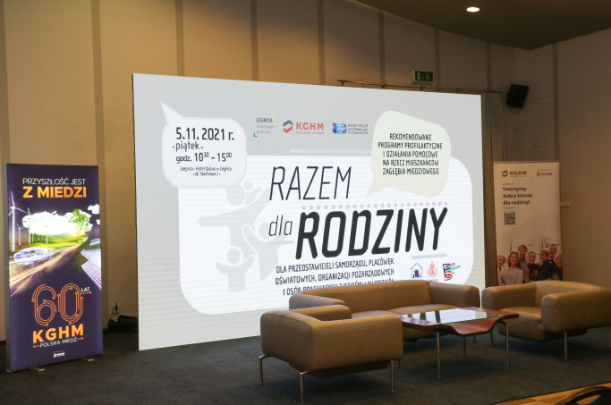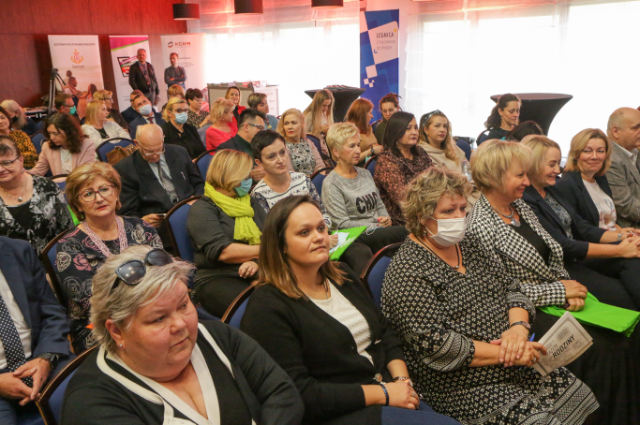
Konferencja „Razem dla rodziny – rekomendowane programy profilaktyczne oraz działania pomocowe na rzecz mieszkańców Zagłębia Miedziowego”

    - Promocja Legnicy jako miasta przyjaznego dla przedsiębiorcy oraz promocja Smart City.

Jednym z filarów Smart City jest element SMART Ekonomia, rozumiany jako nieustanne zwiększanie konkurencyjności miasta poprzez: łączenie sił władz samorządowych, mieszkańców i przedsiębiorców tak, by wspólnie czerpać korzyści ze Smart City. Do promocji tych działań wykorzystywane były media społecznościowe (Twitter, Facebook, Instragram) oraz lokalne media.
W codziennej komunikacji, przy użyciu serwisów prasowych, stron www i mediów przedstawiano nowoczesne rozwiązania, a także ich symbiozę z istniejącą już infrastrukturą. Podejmowano przedsięwzięcia w postaci konferencji, wystąpień w sprawach społecznie ważnych. Promowane były przedsięwzięcia dotyczące realizacji systemu współpracy pomiędzy Legnicą a ościennymi gminami (spotkania subregionalne). Promowano działania w zakresie odpowiedzialności przedsiębiorstw oraz ich wpływu na społeczeństwo (rola mentora dla małych, lokalnych firm).
Ponadto w medialnych środkach przekazu Urzędu Miasta eksponowano wszystkie najważniejsze informacje dotyczące różnych form pomocy i ulg, jakie właściciele firm mogli otrzymać zarówno od miasta jak i od rządu w związku z epidemią wirusa COVID-19, a także wszelkich informacji, które były pomocne w prowadzeniu działalności gospodarczej m.in. dotyczących dofinansowań, szkoleń i informacji prawnych.

WZROST ZNACZENIA LEGNICY JAKO REGIONALNEGO OŚRODKA EDUKACJI, KULTURY, TURYSTYKI I SPORTU

Dostosowanie oferty edukacyjnej do potrzeb rynku pracy.

2.1.1. Przebudowa i przystosowanie obiektu szkolnego przy ul. Mazowieckiej 3 na potrzeby Zespołu Placówek Specjalnych w Legnicy.

W sierpniu 2021 r. zakończono roboty budowlane i dokonano odbioru V etapu prac w zakresie przebudowy budynku sali gimnastycznej oraz prac remontowych dachu na segmencie C budynku szkoły. W ramach etapu V został przebudowany budynek sali gimnastycznej, w tym m.in. ocieplono ściany, fundamenty i dach, wymieniono stolarkę okienną i drzwiową, wykonano nową podłogę sportową. Wymieniono instalacje elektryczną, wentylacyjną i sanitarną oraz wyposażono salę w ławki, drabinki, siatki zabezpieczające i bramki. Natomiast remont dachu na segmencie C budynku szkoły obejmował jednokrotne pokrycie papą oraz wykonanie niezbędnych obróbek i uszczelnień. W ramach zadania zmodernizowano węzeł cieplny oraz nawierzchnię, utworzono utwardzony kostką brukową betonową plac apelowy i zamontowano bramę wjazdową.
Na cele Zespołu Placówek Specjalnych zakupiono i odebrano wyposażenie m.in. warsztatowe, lustra i akcesoria higieniczne, wykładzinę ochronną dla zapieczenia podłogi sportowej, meble kuchenne w dwóch pracowniach gastronomicznych i uzupełniono rolety przeciwsłoneczne. Ponadto zakupiono sprzęt RTV-AGD, sprzęt porządkowy i kosiarkę.
Na realizację prac budowlanych V etapu wykorzystano dofinansowanie ze środków PFRON w wysokości 940 174,50 zł.

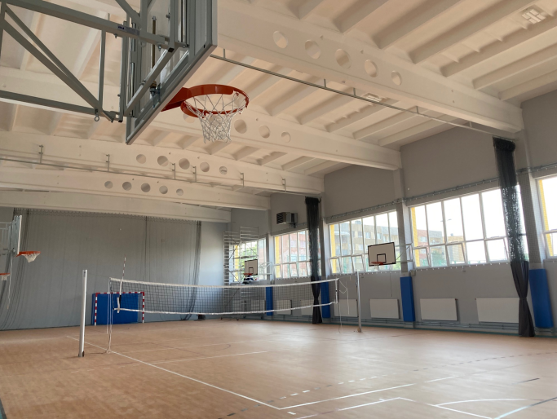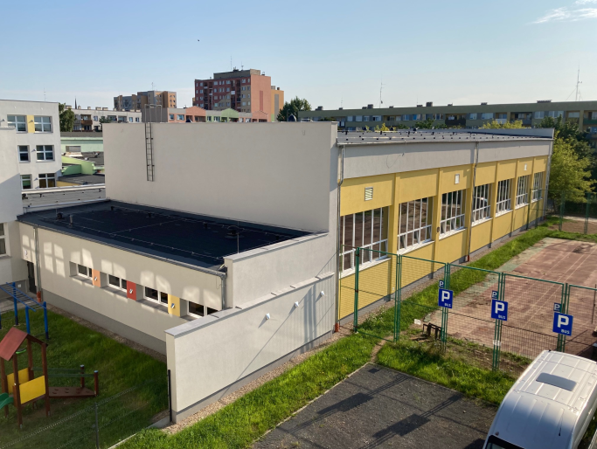
Sala gimnastyczna przy Zespole Placówek Specjalnych

2.1.2. Wspieranie i rozwój doradztwa zawodowego na wszystkich etapach edukacyjnych.

W 2021 roku funkcjonował program zewnętrznego wsparcia szkół i placówek w zakresie doradztwa zawodowego pn. Legnicka Szkoła Doradztwa Edukacyjno-Zawodowego. Celem nadrzędnym programu było kształtowanie wśród młodych ludzi i ich rodziców postawy świadomego wyboru dalszego kierunku kształcenia. W kontekście dynamicznie rozwijającego się rynku pracy szczególny nacisk został położony na zachęcenie młodzieży do wyboru szkolnictwa zawodowego. Program obejmował wsparciem również doradców zawodowych, pedagogów szkolnych oraz szkolnych liderów doradztwa edukacyjno-zawodowego.
Wsparcia rodzicom, uczniom, pedagogom oraz doradcom zawodowym udzielali specjaliści z Centrum Pomocy Psychologiczno-Pedagogicznej i Doskonalenia Nauczycieli. W 2021 r. przeprowadzono 110 badań diagnostycznych związanych z wyborem kierunku kształcenia i zawodu oraz planowaniem kształcenia i kariery zawodowej. Doradcy zawodowi korzystali z profesjonalnych, dedykowanych narzędzi pozwalających przeprowadzić wielowymiarowe testy osobowości. Z indywidualnych porad oraz z zajęć grupowych skorzystało ponad 446 uczniów. Pomoc psychologiczno-pedagogiczna, w tym poradnictwo zawodowe, była udzielana stacjonarnie na terenie poradni z zachowaniem reżimu sanitarnego oraz na terenie placówek oświatowych, w formie warsztatów stacjonarnych lub on-line, z wykorzystaniem Platformy Teams (82 uczestników) lub Miejskiej Platformy Edukacyjnej.
W ramach akcji „Ferie z doradcą zawodowym” specjaliści z poradni psychologiczno-pedagogicznych udzielali uczniom indywidualnych konsultacji związanych z wyborem kierunku kształcenia.
W związku z sytuacją epidemiczną działania szkół ponadpodstawowych w zakresie doradztwa zawodowego wśród przyszłych kandydatów ograniczały się w dużej mierze do publikacji ofert kształcenia na stronach internetowych. Szkoły prezentowały swoją ofertę na stronach internetowych oraz na „Legnickich Prezentacjach Edukacyjnych” organizowanych przez Collegium Witelona w Legnicy w formie on-line. Szkolni doradcy zawodowi realizowali zadania w oparciu o programy nauczania w wymiarze 10 godzin rocznie w klasach VII i VIII szkół podstawowych oraz 10 godzin w całym cyklu kształcenia w szkołach ponadpodstawowych.
Bogactwo i różnorodność kierunków kształcenia, zarówno w liceach ogólnokształcących jak i w szkolnictwie zawodowym, umożliwiła młodym ludziom dokonanie wyboru dalszej edukacji zgodnie z ich zainteresowaniami oraz indywidualnymi planami rozwoju i kariery zawodowej.
Podobnie, jak w poprzednich latach został opublikowany „Informator o ofercie edukacyjnej szkół ponadpodstawowych w Legnicy” na kolejny rok szkolny, który został przesyłany w wersji elektronicznej do wszystkich legnickich szkół i do gmin ościennych oraz udostępniony na stronie internetowej Gminy Legnica.
W ramach doskonalenia zawodowego nauczycieli, gmina dofinansowała rożne formy doskonalenia, w tym studia podyplomowe nadające kwalifikacje do prowadzenia zajęć z doradztwa zawodowego.
Prowadzone działania w zakresie doradztwa zawodowego wśród młodych ludzi zostały ukierunkowane na podniesienie prestiżu edukacji zawodowej, co z pewnością przyczyniło się do wyboru tej ścieżki edukacyjnej przez ponad 53% populacji uczniów szkół ponadpodstawowych w Legnicy.

2.1.3. Współpraca szkół zawodowych z pracodawcami w zakresie ustalania kierunków kształcenia.

Rozwój nowoczesnej edukacji zawodowej dostosowanej do zmieniającego się rynku pracy należy do strategicznych celów polityki oświatowej gminy, która prowadzi 6 techników i 6 branżowych szkół I stopnia działających w zespołach. Szkoły prowadziły systematyczną współpracę z pracodawcami w celu ustalania nowych kierunków kształcenia zawodowego, organizacji zajęć praktycznych oraz praktyk zawodowych. W roku szkolnym 2020/21 współdziałano z ponad 380 pracodawcami.
Podobnie, jak w poprzednich latach oferta proponowanych w rekrutacji zawodów była aktualizowana i wzbogacana o nowe zawody ujęte w klasyfikacji szkolnictwa branżowego. Od września 2021 r. miejskie szkoły zawodowe kształcą łącznie ponad 2 830 uczniów w 53 zawodach, 33 - w technikach i 20 - w branżowych szkołach I stopnia.
Pracodawcy i specjaliści zawodowi coraz liczniej uczestniczyli w procesie opracowania programów oraz w kształceniu uczniów szkół zawodowych. W systemie legnickiej oświaty zawodowej zatrudnia się corocznie specjalistów z danej branży do nauczania przedmiotów zawodowych. W technikach i branżowych szkołach I stopnia funkcjonowały oddziały łączące 2 lub 3 specjalności zawodowe. Takie rozwiązanie organizacyjne sprzyja utrzymaniu różnorodności oferty kształcenia zawodowego oraz umożliwia wprowadzenie lub kontynuację kierunku w sytuacji naboru częściowego w danym zawodzie.
Na ścisłej współpracy z pracodawcami opiera się również system kształcenia młodocianych pracowników. Zdobywają oni kwalifikacje na poziomie branżowej szkoły I stopnia. Na podstawie umowy o pracę zawartej pomiędzy młodocianym a pracodawcą – rzemieślnikiem lub osobą niebędącą rzemieślnikiem odbywa się przez 2-3 dni w tygodniu kształcenie praktyczne. Natomiast kształcenie ogólnokształcące i teoretyczne realizowane było w systemie klasowym. Pracodawcy, na wniosek złożony w terminie 3 miesięcy od ukończenia przez młodocianego pracownika nauki zawodu lub przyuczenia do wykonywania określonej pracy, otrzymują dofinansowanie kosztów kształcenia młodocianych pracowników. W 2021 r. za wyszkolenie 17 młodocianych pracowników wypłacono pracodawcom kwotę 111 562,10 zł.
Gmina Legnica podejmowała inicjatywy w zakresie nawiązywania stałej współpracy szkół z pracodawcami w celu tworzenia tzw. klas patronackich. W 2020/21 r. 14 firm objęło opieką 700 uczniów z 5 szkół kształconych w 11 zawodach. Uczniom kształcącym się w poszukiwanych zawodach firmy oferowały: stypendia, ubezpieczenie, praktyki zawodowe, wycieczki zawodoznawcze. Dodatkowo przedsiębiorstwa wzbogacały wyposażenie w specjalistycznych pracowniach szkolnych. Do grona firm patronackich należą:
- Pol – Miedź Trans sp. z o.o. - od 2016 r.,
- Koleje Dolnośląskie S.A. - od 2020 r.,
- Colas Rail Polska sp. z o.o. - od 2019 r.,
- NetCable sp. z o.o. - od 2019 r.,
- Viessmann sp. z o.o. - od 2019 r.,
- KGHM Polska Miedź S.A. - od 2018 r.,
- Wezi-Tec sp. z o.o. - od 2019 r.,
- IOW SERVICE sp. z o.o. - od 2019 r.
Ponadto w 2021 r. kontynuowano negocjacje z Mercedes-Benz Manufacturing Poland dotyczące praktyk uczniów w zawodzie elektromechanik.

2.1.4. Promocja inteligentnego miasta jako ponadregionalnego ośrodka edukacji zawodowej dopasowanej do potrzeb rynku pracy.

Na stronie internetowej Urzędu Miasta, w mediach społecznościowych oraz w witrynach internetowych legnickich szkół systematycznie publikowano informacje o ważnych wydarzeniach związanych z podejmowanymi przez szkoły zawodowe inicjatywami w zakresie współpracy z pracodawcami. Informowano o osiągnięciach uczniów w konkursach zawodowych oraz zagranicznych stażach zawodowych. Promowano legnicki Zespół Szkół Elektryczno-Mechanicznych, gdzie oddano do użytku dwie nowe pracownie: montażu i eksploatacji maszyn i urządzeń elektrycznych oraz montażu i eksploatacji instalacji elektrycznych. Obie pracownie przeznaczono do nauki zajęć praktycznych i przeprowadzania egzaminów potwierdzających kwalifikacje w zawodzie technika-elektryka oraz elektryka. Pracownie spełniają najwyższe standardy unijne. Zostały wyposażone w nowoczesny sprzęt i urządzenia specjalistyczne.
Promowano oddział przygotowania wojskowego w VII Liceum Ogólnokształcącym w Legnicy. Oddział odbył ujednolicone szkolenie wojskowe w ścisłej współpracy z biurem do spraw programu „Zostań Żołnierzem Rzeczypospolitej” Ministerstwa Obrony Narodowej. Jego uczniowie w trakcie czteroletniego cyklu nauki, oprócz przedmiotów ogólnokształcących, przewidzianych w podstawie programowej kształcenia ogólnego, realizowały we współpracy z 10. Brygadą Kawalerii Pancernej w Świętoszowie część praktyczną szkolenia wojskowego. Absolwenci będą mieli możliwość odbycia skróconej służby przygotowawczej, a w konsekwencji pozostania żołnierzem rezerw osobowych Sił Zbrojnych RP. Mogą też wstąpić do czynnej służby wojskowej lub pozyskać dodatkowe punkty w czasie rekrutacji na wyższe uczelnie wojskowe.
Legnica pełniła rolę ponadregionalnego ośrodka edukacji zawodowej, prowadzącym 6 techników, 6 branżowych szkół I stopnia, w tym 1 specjalnej dla uczniów z niepełnosprawnością intelektualną w stopniu lekkim oraz 5 szkół policealnych. We wrześniu 2021 r. do szkół zawodowych (bez specjalnej) prowadzonych przez Gminę Legnica uczęszczało ponad 2 830 uczniów. Do 2 techników prowadzonych przez inne organy uczęszczało łącznie około 330 uczniów. Młodzież ucząca się w szkolnictwie zawodowym stanowiła 53,67% całej populacji uczniów szkół ponadpodstawowych w Legnicy.
Corocznie oferta kształcenia zawodowego, zarówno dla młodzieży jak i dorosłych, podlegała analizie i modyfikacji, dostosowując ją do potrzeb rynku pracy. Wprowadzano nowe zawody. We wrześniu 2021 r. uczniowie rozpoczęli kształcenie w 53 zawodach, w tym 33 na poziomie technikum i 20 w branżowych szkołach I stopnia. Różnorodność oferty edukacyjnej szkolnictwa zawodowego przyciągała do Legnicy w coraz większym stopniu uczniów spoza Legnicy. We wrześniu 2021 r. ta grupa stanowiła 42,41% ogółu uczniów szkół zawodowych prowadzonych przez Gminę Legnica. Wybór edukacji zawodowej umożliwiała uczniom zdobycie kwalifikacji i doświadczenia w poszukiwanych na rynku pracy zawodach. Ponadto szkoły zawodowe organizowały praktyki w renomowanych firmach, a niektóre z nich również staże zagraniczne w ramach programu Erasmus+.
Centrum Kształcenia Zawodowego i Ustawicznego oferowało również osobom dorosłym możliwość zdobycia nowego zawodu na kwalifikacyjnych kursach zawodowych. Kształcenie praktyczne odbywało się w szkolnych pracowniach zawodowych w Centrum oraz u pracodawców. Oferta kwalifikacyjnych kursów zawodowych była corocznie wzbogacana o nowe zawody, co wynikało z potrzeb i oczekiwań osób pracujących.
Gmina Legnica działała na rzecz promocji szkolnictwa zawodowego wśród młodzieży i rodziców oraz lokalnych pracodawców. W tym celu wnioskowano o dofinansowanie projektów edukacyjnych oraz podpisywano umowy partnerskie.
Począwszy od roku 2020 sześć szkół zawodowych tj. Zespół Szkół Ekonomicznych, Zespół Szkół Elektryczno-Mechanicznych, Zespół Szkół Samochodowych, Zespół Szkół Budowlanych, Centrum Kształcenia Zawodowego i Ustawicznego oraz Zespół Szkół Technicznych i Ogólnokształcących uczestniczyło w realizacji projektu w partnerstwie z Województwem Dolnośląskim pn. „Wsparcie Kształcenia Zawodowego – Poprawa Efektów” w ramach RPO WD 2014 – 2020. Wartość projektu dla Gminy Legnica wyniosła 342 000,00 zł, z czego dofinansowanie stanowiło 171 225,00 zł. Działania projektowe obejmują zawodowe płatne staże u pracodawców, praktyczne i teoretyczne zajęcia pozalekcyjne z przedmiotów zawodowych, próbne egzaminy potwierdzające kwalifikacje zawodowe, zakup środków miękkich i narzędzi niezbędnych do przeprowadzania egzaminów. W 2021 r. 14 grup z 83 uczniami uczestniczyło w dodatkowych zajęciach z przedmiotów zawodowych, prowadzonych zdalnie i stacjonarnie oraz w egzaminach próbnych, natomiast 79 uczniów zrealizowało płatne staże u lokalnych pracodawców.
Gmina Legnica podejmowała szereg inicjatyw na rzecz rozwoju szkolnictwa zawodowego w powiązaniu z rynkiem pracy. W 2021 roku Prezydent Miasta podpisał listy intencyjne i porozumienia o współpracy szkół zawodowych z kolejnymi pracodawcami. Do grupy firm, które objęły patronatem klasy Zespołu Szkół Elektryczno-Mechanicznych w zawodach branżowych dołączyły dwie kolejne firmy - Trakcja System Sp. z o.o. w zakresie kształcenia w zawodzie technika elektryka oraz Vissmann Technika Grzewcza Sp z o.o. w zakresie kształcenia techników elektroników. W ramach podpisanych umów firmy uczestniczyły w procesie kształcenia uczniów, nagradzali stypendiami najlepszych, zapewniali im miejsca praktyk i składali oferty zatrudnienia po ukończeniu szkoły.

Implementacja nowoczesnych technologii w edukacji, służąca rozwojowi kompetencji cyfrowych dzieci i młodzieży.

2.2.1. Informatyzacja szkół i placówek oświatowych.

W legnickich szkołach i placówkach funkcjonowało łącznie 2 824 stanowiska komputerowe, w tym 937 w 48 pracowniach komputerowych, 1 245 w salach przedmiotowych, 103 w bibliotekach, czytelniach i centrach multimedialnych i 39 w świetlicach. Ponadto 66 komputerów zainstalowano w pokojach nauczycielskich, 109 w gabinetach specjalistycznych w szkołach i w Centrum Pomocy Psychologiczno-Pedagogicznej i Doskonalenia Nauczycieli w Legnicy. Natomiast do dyspozycji kierownictwa i administracji szkolnej było 325 komputerów.
Szkoły sukcesywnie wyposażane były w sprzęt komputerowy i programy edukacyjne. Każdego roku wyeksploatowany sprzęt komputerowy zastępowany był nowoczesnym. Wszystkie placówki posiadały witryny www i pocztę e-mail. We wszystkich szkołach funkcjonował elektroniczny dziennik.

Liczba komputerów w szkołach i placówkach.
Wyszczególnienie | 2020 r. | 2021 r.
Liczba pracowni komputerowych | 47 | 48
Liczba komputerów w pracowniach komputerowych | 920 | 937
Liczba komputerów w salach przedmiotowych | 1 194 | 1 245
Liczba komputerów w bibliotekach, czytelniach i centrach multimedialnych | 106 | 103
Liczba komputerów w pokojach nauczycielskich | 56 | 66
Liczba komputerów w świetlicach | 41 | 39
Liczba komputerów w gabinetach specjalistycznych | 103 | 109
Liczba komputerów do dyspozycji kierownictwa i administracji | 356 | 325
Liczba stanowisk komputerowych | 2 776 | 2 824
źródło: dane własne Urzędu Miasta Legnicy, Wydział Oświaty, Kultury i Sportu.

2.2.2. Informatyzacja procesu dydaktycznego oraz systemu egzaminów zawodowych w ramach doposażania szkół zawodowych.

Gmina Legnica wspierała informatyzację szkolnictwa zawodowego i stwarzała warunki do realizacji procesu dydaktycznego i przeprowadzania egzaminów zawodowych z wykorzystaniem systemów informatycznych. Na ten cel przeznaczano środki własne oraz pozyskiwano fundusze zewnętrzne, dzięki czemu szkoły zawodowe dysponowały odpowiednią bazą dydaktyczną do kształcenia praktycznego i teoretycznego. Od roku szkolnego 2020/21 został wprowadzony systemem informatyczny obsługi egzaminów potwierdzających kwalifikacje zawodowe (SIOEPKZ). Było to obowiązkowe narzędzie informatyczne obsługujące egzaminy zawodowe.
W 2021 r. szkoły zawodowe (CKZiU, ZSB, ZSE, ZSEM, ZSS, ZSTiO) dysponowały łącznie 911 komputerami, w tym 650 było na stanowiskach uczniowskich i 261 pozostawało do dyspozycji nauczycieli.
Proces informatyzacji szkolnictwa zawodowego prowadzono w sposób ciągły. Również w 2021 r. Gmina Legnica wnioskowała o dotację na zakup nowoczesnych pomocy multimedialnych i specjalistycznego sprzętu dydaktycznego dla szkół. I tak, w ramach rządowego programu rozwijania szkolnej infrastruktury oraz kompetencji uczniów i nauczycieli w zakresie technologii informacyjno - komunikacyjnych „Aktywna tablica” do 7 szkół ponadpodstawowych zakupiono ogółem 10 monitorów interaktywnych i 21 laptopów, z czego 7 zasiliło pracownie Zespołu Szkół Samochodowych, za łączną kwotę 124 274,64 zł, z czego wkład własny wyniósł 26 774,89 zł.
W procesie nauczania teoretycznego i praktycznego szkoły zawodowe stosują różnorodne narzędzia informatyczne oraz profesjonalne programy komputerowe, związane z profilem kształcenia w danym zawodzie. Do poprawy jakości funkcjonowania systemów informatycznych przyczyniło się zainstalowanie w szkołach szybkiego bezpłatnego i bezpiecznego internetu w ramach programu Ogólnopolskiej Sieci Edukacyjnej, dofinansowanego z Europejskiego Funduszu Regionalnego w ramach Programu Operacyjnego Polska Cyfrowa na lata 2014 – 2020. Wszystkie szkoły prowadzące kształcenie zawodowe przystąpiły do programu. W 2021 r. zakończono proces włączania szkół do sieci, dzięki czemu wszystkie szkoły zawodowe posiadają przyłącze światłowodowe wraz z niezbędnym sprzętem umożliwiającym dostęp do internetu o najwyższych parametrach jakościowych i przepustowości co najmniej 100Mb/s, niezbędną instalację kablową i punkt dostępowy WiFi.
Wykorzystanie dostępnych pomocy cyfrowych w nauczaniu wymaga nieustannego szkolenia i doskonalenia kadry pedagogicznej. W 2021 r. w różnorodnych formach doskonalenia zawodowego w zakresie wykorzystania technologii informacyjno-komunikacyjnych w nauczaniu uczestniczyło 345 nauczycieli szkół zawodowych.

2.2.3. Kształcenie kadr prowadzących i kierujących procesem edukacji dzieci i młodzieży w kierunku rozszerzania ich umiejętności w wykorzystywaniu technologii w procesie nauczania.

Wprowadzenie nauczania zdalnego i hybrydowego wymagało zorganizowania i przeprowadzenia w szkołach i przedszkolach szkoleń rad pedagogicznych w zakresie wykorzystania nowoczesnych technologii w nauczaniu, w których uczestniczyła kadra kierownicza placówek. Ponadto nauczyciele podnosili lub zdobywali kwalifikacje na studiach podyplomowych, magisterskich i kursach kwalifikacyjnych. Uczestniczyli w doskonaleniu zawodowym korzystając z oferty szkół wyższych, ośrodków doskonalenia nauczycieli i doradztwa metodycznego oraz innych instytucji prowadzących kursy doskonalące. Łącznie w 2021 r. w różnorodnych formach doskonalenia zawodowego w zakresie technologii informacyjno-komunikacyjnych, w tym również bezpieczeństwa w sieci i profilaktyki cyberuzależnień, uczestniczyło ponad 1 700 nauczycieli ze wszystkich szkół, przedszkoli i placówek oświatowych.

2.2.4. Promocja nowoczesnej edukacji w Legnicy.

W ramach promowania nowoczesnej edukacji w Legnicy publikowano informacje o ważnych wydarzeniach związanych z podejmowanymi przez szkoły działaniami wychowawczymi i dydaktycznymi. Informowano o osiągnięciach uczniów, szkół, uczelni, instytucji w konkursach i olimpiadach przedmiotowych oraz o otrzymanych wyróżnieniach. W 2021 r. ze względu na ograniczenia związane z pandemią legnickie szkoły ponadpodstawowe promowały swoją ofertę za pośrednictwem mediów społecznościowych i stron internetowych.
Rekrutacja do przedszkoli i szkół ponadpodstawowych odbywała się z wykorzystaniem systemu rekrutacji elektronicznej poprzez witrynę internetową Urzędu Miasta. We wszystkich szkołach funkcjonował dziennik elektroniczny, który wspierał organizację pracy, umożliwiał rodzicom łatwy dostęp do informacji o postępach w nauce i zachowaniu dziecka oraz bieżących wydarzeniach. Był też narzędziem służącym promowaniu działań podejmowanych przez szkołę.
W 2021 r. zrealizowano kolejne zadania przewidziane w projekcie pn. „Cyfryzacja legnickich przedszkoli” opracowanym przez Urząd Miasta. Projekt miał na celu wzbogacenie infrastruktury przedszkolnej, podniesienia kompetencji cyfrowych pracowników i dzieci objętych opieką przedszkolną oraz usprawnienie procesu zarządzania placówką. W 2021 r. w ramach kolejnego etapu realizacji projektu do 16 przedszkoli miejskich zakupiono 69 komputerów przenośnych za kwotę 207 104,96 zł. Dodatkowo we wszystkich miejskich przedszkolach wdrożono program elektronicznej rejestracji czasu pobytu dzieci w przedszkolach – mobiPrzedszkole. Łączny koszt zadania to kwota 68 092,80 zł, z czego w 2021 r. wydatkowano 54 316,80 zł.
W 6 legnickich szkołach ponadpodstawowych zawodowych kontynuowano realizację projektu „Wsparcie kształcenia zawodowego – Poprawa Efektów” w ramach RPO WD 2014 – 2020. Zadania projektowe obejmowały staże zawodowe u pracodawców, organizację zajęć pozalekcyjnych praktycznych i teoretycznych z przedmiotów zawodowych, organizację 2 sesji egzaminów próbnych potwierdzających kwalifikacje zawodowe, zakup środków miękkich i narzędzi niezbędnych do przeprowadzania egzaminów. W ramach projektu w 2021 r. we wszystkich szkołach objętych projektem przeprowadzono łącznie 480 godzin zajęć dodatkowych przygotowujących do egzaminów zawodowych, natomiast 79 uczniów odbyło płatne staże u pracodawców i zorganizowano próbne egzaminy potwierdzające kwalifikacje w zawodzie, na które przeznaczono 96 godzin.
W ramach rządowego programu rozwijania szkolnej infrastruktury oraz kompetencji uczniów i nauczycieli w zakresie technologii informacyjno-komunikacyjnych – „Aktywna tablica” w 2021 r. do 7 szkół ponadpodstawowych zakupiono 21 laptopów i 10 monitorów interaktywnych za łączną kwotę 124 274,64 zł, z czego kwota dofinansowania stanowiła 97 499,75 zł. Głównym celem realizacji programu było umożliwienie wykorzystywania w procesie dydaktycznym nowoczesnych pomocy oraz podniesienie kompetencji uczniów i nauczycieli przez zmianę sposobu myślenia o możliwościach wykorzystania nowych technologii.
Uczniowie Zespołu Szkół Budowlanych zdobyli tytuł laureata w konkursie „Szkoła LIVE – jesteśmy na TAK!”, którego organizatorem był Wojewoda Dolnośląski przy współudziale Dolnośląskiego Kuratora Oświaty. W formie filmu o charakterze profilaktycznym i prozdrowotnym uczniowie przedstawili sposoby zwalczania pandemii SARS-CoV-2 i promowali szczepienia.
W VII Liceum Ogólnokształcącym przy ścisłej współpracy z Ministerstwem Obrony Narodowej realizowano spójne i aktualnie obowiązujące w Siłach Zbrojnych RP szkolenie wojskowe uczniów w 2 oddziałach przygotowania wojskowego oraz w ramach programu „Certyfikowane Wojskowe Klasy Mundurowe”. Na wyposażenie szkoły w specjalistyczne pomoce dydaktyczne oraz uczniów na jednolite umundurowanie pozyskano dotację w wysokości 107 984 zł. Koszt całkowity zadania wyniósł 134 980 zł.
Informacje o projektach zamieszczano na szkolnych stronach internetowych oraz w publikatorach miejskich. Legnickie szkoły i przedszkola wykorzystywały technologię informacyjno-komunikacyjną do realizacji zadań statutowych oraz promowania swojej działalności w środowisku.

Rozbudowa oferty pozalekcyjnej i pozaszkolnej dla dzieci i młodzieży.

2.3.1. Organizacja zajęć dydaktyczno-wyrównawczych, korekcyjno-kompensacyjnych oraz dodatkowej nauki języka polskiego.

Dla uczniów legnickich szkół potrzebujących wsparcia zorganizowano między innymi zajęcia dydaktyczno-wyrównawcze z poszczególnych przedmiotów i zajęcia korekcyjno-kompensacyjne. Pomoc psychologiczno-pedagogiczna w szkołach była realizowana na 54% ogółu godzin (1 143 godziny) zajęć pozalekcyjnych, z czego 688 zorganizowano w szkołach podstawowych, natomiast 455 w szkołach ponadpodstawowych.
Z dodatkowej nauki języka polskiego organizowanej dla uczniów powracających z zagranicy korzystały 192 osoby (75 godzin).

2.3.2. Organizacja zajęć pozalekcyjnych dla młodzieży uzdolnionej uczącej się w legnickich szkołach.

W szkołach dla młodzieży uzdolnionej organizowane były dodatkowe, pozalekcyjne zajęcia, które wykraczały poza treści programowe i poszerzały zakres wiedzy i umiejętności uczniów. Od stycznia do maja 2021 r. zajęcia realizowano online, natomiast w czerwcu i od września do grudnia w formie bezpośredniej. W czasie zajęć szlifowano umiejętności językowe, matematyczne, artystyczne i sportowe. Dzięki temu uczniowie mogli reprezentować szkołę i miasto w konkursach przedmiotowych, zawodowych, olimpiadach i przeglądach. Za osiągnięcia i ciężką pracę zostali wyróżnieni w XXI edycji Konkursu Stypendialnego „zDolny Śląsk”. Były to 3 osoby ze szkół ponadpodstawowych, którym przyznano: stypendium naukowe, sportowe oraz za działalność społeczną.
Najzdolniejsi uczniowie otrzymali stypendia Prezydenta Miasta Legnicy za wyniki w nauce, osiągnięcia artystyczne i sportowe. W roku 2021 nagrodzono łącznie 124 uczniów.
W Szkole Podstawowej Nr 10 z indywidualnego programu nauczania matematyki skorzystał 1 uczeń, kształcący się według programu dostosowanego do jego uzdolnień, zainteresowań i możliwości edukacyjnych.
II Liceum Ogólnokształcące kontynuowało organizację zajęć pozalekcyjnych doskonalących znajomość języka niemieckiego i przygotowujących do zdobycia certyfikatu poświadczającego znajomość tego języka. W zajęciach Deutsches Sprachdiplom Stufe II uczestniczyło łącznie 86 uczniów. W szkole działał również chór „Cantus”, który od wielu lat cieszył się dużą popularnością wśród uczniów. W 2021 r. w zajęciach chóru uczestniczyło 42 uczniów. W II półroczu 2021 r. członkowie chóru wzięli udział w spotkaniu z Chórem Chłopięcym Wuppertaler Kurrende połączonym ze zwiedzaniem Legnicy i wspólnym koncertowaniem. Ponadto chór występował w czasie uroczystości szkolnych w ramach projektu „Szkoła do hymnu” oraz w okresie przedświątecznym w koncercie kolęd.
W Zespole Szkół Budowlanych działał Klub Teatralny 1212, którego działacze brali udział w ogólnopolskich konkursach literackich, uczestniczyli w uroczystościach szkolnych z okazji Dnia Edukacji Narodowej i rocznicy odzyskania niepodległości. Przygotowali spektakle „Kompot” wg J. Kofty, „Na pełnym morzu” na podstawie S. Mrożka. Zaangażowali się w X edycję ogólnopolskiego projektu Narodowe Czytanie. Reprezentowali szkołę w eliminacjach rejonowych Ogólnopolskiego Konkursu Recytatorskiego, a 1 uczeń otrzymał nominację do eliminacji wojewódzkich. Ponadto członkowie Klubu uczestniczyli w spektaklach teatralnych czy wykładach.
Przy Zespole Szkół Integracyjnych swoją działalność kontynuował Zespół Taneczny „Balbinki” z uczestnikami w różnych grupach wiekowych. W zajęciach Zespołu brało udział 48 osób w wieku od 7 do 17 lat. Zespół uczestniczył w różnych turniejach tanecznych organizowanych zarówno online jak i w tradycyjnej formie zdobywając liczne nagrody.
Ponadto w legnickich szkołach prowadzono koła zainteresowań - polonistyczne, matematyczne, językowe, artystyczne, sportowe, w zakresie przedmiotów zawodowych. W czasie spotkań przygotowywano młodzież do udziału w konkursach, olimpiadach, przeglądach.

2.3.3. Zapewnienie uczniom szkół podstawowych form pomocy psychologiczno-pedagogicznej.

Pomoc psychologiczno-pedagogiczna zapewniania była w trakcie bieżącej pracy z dzieckiem lub uczniem w szkole, jak również w poradni psychologiczno-pedagogicznej. Udzielana była na wniosek rodziców, nauczycieli czy dyrektorów szkół. W 2021 r., w okresie czasowego ograniczenia funkcjonowania jednostek systemu oświaty w związku z zapobieganiem, przeciwdziałaniem i zwalczaniem COVID-19, zajęcia prowadzone były również z wykorzystaniem metod i technik kształcenia na odległość. Dyrektorzy jednostek oświatowych organizowali zajęcia niezwłocznie po otrzymaniu orzeczenia lub opinii wydanych przez poradnie psychologiczno-pedagogiczne lub po uzyskaniu informacji o rozpoznaniu indywidualnej potrzeby ucznia i konieczności udzielenia mu pomocy. Pomocy udzielali nauczyciele, wychowawcy grup wychowawczych oraz specjaliści, w szczególności psycholodzy, pedagodzy, logopedzi, doradcy zawodowi i terapeuci pedagogiczni.
Do najczęściej stosowanych form pomocy na etapie edukacji w szkole podstawowej można zaliczyć organizację:
- klas terapeutycznych dla uczniów wymagających dostosowania organizacji i procesu nauczania oraz długotrwałej pomocy specjalistycznej z uwagi na trudności z funkcjonowaniem w szkole ze względu na zaburzenia rozwojowe lub stan zdrowia. W 2021 roku funkcjonowały 3 klasy terapeutyczne zorganizowane w Szkole Podstawowej Nr 2, do których uczęszczało łącznie 31 uczniów,
- zajęć rozwijających uzdolnienia dla uczniów szczególnie utalentowanych,
- zajęć dydaktyczno-wyrównawczych dla uczniów mających trudności w nauce, w tym spełnianiu wymagań edukacyjnych,
- zajęć specjalistycznych, w tym:
  - korekcyjno-kompensacyjnych dla uczniów ze specyficznymi trudnościami w nauce,
  - logopedycznych dla uczniów z deficytami kompetencji i zaburzeniami sprawności językowych,
  - rozwijających kompetencje emocjonalno-społeczne dla uczniów przejawiających trudności w funkcjonowaniu społecznym,
  - zajęć o charakterze terapeutycznym dla uczniów mających problemy z funkcjonowaniem oraz aktywnym i pełnym uczestnictwem w życiu szkoły, jak np. terapia psychologiczna, pedagogiczna,
- zajęć mających na celu przeciwdziałanie uzależnieniom oraz patologii dzieci i młodzieży, które miały na celu zachęcanie do udziału w programach profilaktycznych i edukacyjnych,
- specjalistycznych zajęć grupowych o charakterze prewencyjnym, do których należą: socjoterapie, treningi terapeutyczno – wychowawcze dla uczniów przejawiających cechy przemocy i agresji oraz dzieci z nadpobudliwością psychoruchową,
- indywidualnego procesu nauczania z odpowiednim doborem pomocy dydaktycznych i specjalistycznych oraz środków dydaktycznych do możliwości psychofizycznych dziecka poprzez prowadzenie indywidualnych kart pracy dla uczniów, pozwalających na kreowanie prawidłowych i pożądanych społecznie wzorców zachowań,
- poradnictwa dla rodziców, w tym: „Systemowej terapii rodzin”, na które składały się długoterminowe zajęcia na rzecz rodzin borykających się z trudnościami w relacjach wewnątrzrodzinnych i które miały na celu utrzymanie struktury rodziny.
Główną ideą pomocy psychologiczno-pedagogicznej było rozpoznawanie i zaspokajanie indywidualnych potrzeb rozwojowych i edukacyjnych oraz indywidualnych możliwości psychofizycznych uczniów, wynikających w szczególności z niepełnosprawności, niedostosowania społecznego, niepowodzeń szkolnych, choroby przewlekłej, zaniedbania środowiskowego, sytuacji kryzysowej czy traumatycznej. Pomoc psychologiczno- pedagogiczna udzielana była również po to, by wspierać naturalne uzdolnienia uczniów, rozwijać ich zainteresowania, pomagać w doborze właściwej ścieżki rozwoju zawodowego, a także by wspierać rodziców uczniów i nauczycieli w rozwiązywaniu problemów wychowawczych i dydaktycznych. Skuteczność tej pomocy wymaga interdyscyplinarnego współdziałania wielu instytucji oraz właściwy dobór odpowiednich form i metod pracy z uwzględnieniem zdiagnozowanych dysfunkcji, potrzeb ucznia oraz wymagań rodziców.

2.3.4. Organizacja zajęć dodatkowych w zakresie przedmiotów matematyczno-przyrodniczych i języków obcych.

Wychodząc naprzeciw indywidualnym potrzebom młodzieży w szkołach podstawowych oraz szkołach ponadpodstawowych realizowane były zajęcia dodatkowe w zakresie przedmiotów matematyczno-przyrodniczych i języków obcych. Zajęcia skierowane były do uczniów mających trudności w nauce, a także do zdolnej młodzieży, której umożliwiano rozwijanie zainteresowań i zgłębianie wiedzy. Nauczyciele realizowali tygodniowo 763 godziny zajęć pozalekcyjnych w formie: kółek zainteresowań, kół uzdolnień, fakultetów, warsztatów, zajęć przygotowujących do egzaminu ósmoklasisty, maturalnego oraz zajęć rozwijających zainteresowania. Ponad połowę zrealizowanych godzin (tj. 441 godzin tygodniowo) wykorzystano na realizację tematów matematyczno-przyrodniczych oraz na zajęcia z języków obcych. Najwięcej zajęć pozalekcyjnych w wyżej wymienionym zakresie odbywało się w szkołach ponadpodstawowych tj. 331 godzin w wymiarze tygodniowym.

2.3.5. Wdrożenie programu zajęć pozalekcyjnych pozaszkolnych (w Młodzieżowym Centrum Kultury) przy wykorzystaniu doświadczeń osób starszych.

Działalność Młodzieżowego Centrum Kultury w Legnicy ukierunkowana była na stworzenie środowiska sprzyjającego wszechstronnemu rozwojowi wychowanków m. in. poprzez dostrzeganie ich godności i niepowtarzalności. Placówka przekazywała dzieciom i młodzieży dziedzictwo kulturowe i wpajała wzory zachowań, przygotowując ich do pełnego uczestnictwa w życiu społecznym poprzez udział w warsztatach, koncertach, imprezach związanych z polską kulturą, historią i tradycjami. Dodatkowo uczestnictwo w zajęciach było dobrym sposobem na zagospodarowanie wolnego czasu.
Placówka ze względu na rodzaj prowadzonej działalności nastawiona była na bezpośredni kontakt z uczestnikami zajęć, organizację imprez, koncertów i konkursów z udziałem publiczności. Jednakże ze względu na sytuację epidemiczną placówka zmuszona była do rezygnacji z organizacji imprez i uroczystości z udziałem publiczności, w tym również seniorów. Wszystkie imprezy, zajęcia otwarte, warsztaty, konkursy, spotkania otwierające i podsumowujące wystawy plastyczne, koncerty okolicznościowe odbywały się bez udziału publiczności. Niemniej jednak relacje z nich były udostępniane w serwisie YouTube oraz na stronie internetowej placówki i w mediach społecznościowych.
W ramach współpracy z dyrektorem Centrum Kształcenia Zawodowego i Ustawicznego w Legnicy od września 2021 r. wznowiono cykliczne zajęcia dla słuchaczy Legnickiego Uniwersytetu Trzeciego Wieku. Zorganizowano zajęcia z zakresu ceramiki, jogi, zumby, chóru, tańca towarzyskiego.
Aktywny udział seniorów w przedsięwzięciach organizowanych przez placówkę, dzielenie się wiedzą, umiejętnościami i doświadczeniem są konieczne w wychowaniu młodego pokolenia w szacunku dla tradycji i poszanowania osób starszych.

2.3.6. Promocja Smart City Legnicy jako miasta, które edukuje i wychowuje.

Promocję edukacji prowadzono w mediach społecznościowych, serwisach informacyjnych, na stronach www. Promowano lokalne targi pracy, prezentacje edukacyjne, wydarzenia szkoleniowe dla absolwentów i uczniów, klasy patronackie, sukcesy edukacyjne uczniów i placówek oświatowych, ofertę edukacyjną szkół ponadpodstawowych i wyższych, a także wolontariat miejski. Rozpowszechniano informacje o projektach i działaniach wspierających edukację. Do najważniejszych można zaliczyć
- przeprowadzanie rekrutacji do przedszkoli i szkół ponadgimnazjalnych w systemie rekrutacji elektronicznej,
- działania wolontariatu na rzecz integracji młodzieży,
- realizację projektów edukacyjno-wychowawczych dofinansowanych ze środków unijnych wspierających zadania szkół w tych obszarach, np.: „Zdalna Szkoła”, „Zintegrowani” – dla uczniów Zespołu Placówek Specjalnych oraz „Wsparcie kształcenia zawodowego – Poprawa Efektów” - dla szkolnictwa zawodowego,
- wykorzystanie technologii informacyjno-komunikacyjnych do realizacji zadań statutowych szkół i placówek,
- wykorzystanie programów edukacyjnych, dzienników elektronicznych w szkołach oraz aplikacji do organizacji i zarządzania pracy jednostek oświatowych, w tym w szczególności Miejskiej Platformy Edukacyjnej ułatwiającej prowadzenie nauczania zdalnego,
- uruchomienie 2 kwalifikacyjnych kursów zawodowych dla dorosłych w formie kształcenia na odległość.
Działania te podnosiły jakość wszystkich przedsięwzięć edukacyjnych oraz zwiększały interaktywność procesu na poziomie kadry zarządzającej, nauczycieli, uczniów oraz ich rodziców.

Rozwój edukacji ustawicznej i innych form podnoszenia kwalifikacji dla osób pozostających na rynku pracy.

2.4.1. Organizacja kursów zawodowych świadczonych przez szkoły zawodowe.

Centrum Kształcenia Zawodowego i Ustawicznego umożliwiało młodzieży i osobom dorosłym zdobycie zawodu lub uzupełnienie kwalifikacji w danym zawodzie na kwalifikacyjnych kursach zawodowych organizowanych w systemie zaocznym. Uczestnicy zawodowych kursów kwalifikacyjnych po ich zakończeniu i zdaniu egzaminu przeprowadzonego przez Okręgową Komisję Egzaminacyjną, otrzymały świadectwo potwierdzające kwalifikacje w zawodzie.
Oferta kwalifikacyjnych kursów zawodowych była corocznie rozbudowywana i dostosowywana do potrzeb rynku pracy. Nabór do grup kursowych trwał przez cały rok szkolny. W roku szkolnym 2020/21 zorganizowano 4 kursy w zawodach: fryzjer, krawiec, cukiernik, kelner. Natomiast w październiku zrekrutowano kolejną grupę słuchaczy na 2 kursy w zawodzie krawiec i fryzjer. Część zajęć prowadzono w systemie e-learningu na platformie Moodle, co ułatwiło zwłaszcza osobom czynnym zawodowo, łączenie pracy z nauką. Taka forma zdobycia zawodu była odpowiedzią na zmieniający się rynek pracy i dostosowania do jego potrzeb.

2.4.2. Wprowadzenie systemu kształcenia na odległość.

W związku z zapobieganiem, przeciwdziałaniem i zwalczaniem COVID-19 funkcjonowanie jednostek systemu oświatowego w 2021 roku podlegało czasowemu ograniczeniu. Na wniosek dyrektora szkoły i po uwzględnieniu pozytywnej opinii Państwowego Powiatowego Inspektora Sanitarnego w Legnicy, organ prowadzący wyrażał zgodę na prowadzenie kształcenia na odległość. Szkoły dostosowywały sposoby, formy, metody organizowania i prowadzenia kształcenia do zmienionej sytuacji oraz warunków, możliwości i potrzeb. Dyrektorzy legnickich szkół wdrożyli kształcenie na odległość z wykorzystaniem m.in. dzienników elektronicznych, komunikatorów typu WhatsApp, Skype, platformy TEAMS lub ZOOM. Dodatkowym narzędziem do pracy zdalnej była stworzona przez informatyków Urzędu Miasta na potrzeby legnickich szkół i placówek oświatowych - Miejska Platforma Edukacyjna. Uczniom, którzy nie mieli dostępu do komputera lub internetu w domu, dyrektorzy wypożyczali szkolny sprzęt komputerowy lub organizowali dla nich nauczanie zdalne na terenie szkoły.

2.4.3. Wdrożenie systemu szkoleń dla nauczycieli w ramach przygotowania kadry dydaktycznej do nauczania, w tym e-learningowego.

Środki finansowe na doskonalenie zawodowe nauczycieli były corocznie zabezpieczane w budżecie miasta. W 2021 r. na ten cel Gmina Legnica wydatkowała kwotę blisko pół miliona złotych. Doskonaleniem w zakresie podnoszenia kompetencji informatycznych planowano objąć blisko 1 000 nauczycieli. Z uwagi na sytuację epidemiczną wiele szkoleń zostało odwołanych lub odbyło się w formie on-line. Wprowadzenie nauczania zdalnego i hybrydowego wymagało zorganizowania oraz przeprowadzenia w szkołach i przedszkolach szkoleń rad pedagogicznych w zakresie wykorzystania nowoczesnych technologii w nauczaniu. Łącznie w 2021 r. w różnorodnych formach doskonalenia zawodowego w zakresie technologii informacyjno – komunikacyjnej, w tym również bezpieczeństwa w sieci i profilaktyki cyberuzależnień, uczestniczyło ponad 1700 nauczycieli. W ramach wsparcia nauczycieli w prowadzeniu nauczania e-learningowego Urząd Miasta udostępnił Miejską Platformę Edukacyjną.

2.4.4. Programy praktyk i staży, np. „Wykorzystaj szansę. Zdobądź zatrudnienie”.

Szkoły zawodowe podobnie jak w poprzednich latach zapewniały miejsca realizacji szkolenia praktycznego, którego wymiar godzinowy został określony w podstawie programowej kształcenia w zawodach na poziomie technikum i w branżowej szkole I stopnia. W roku szkolnym 2020/21 podpisano umowy z ponad 280 pracodawcami zabezpieczając miejsca praktyk zawodowych i staży dla uczniów techników. Po wprowadzeniu nauczania zdalnego przepisy umożliwiły szkołom zawodowym przeprowadzenie praktyk w formie pracowni symulacyjnych, projektów edukacyjnych we współpracy z pracodawcami lub ich realizację w terminie późniejszym. Umożliwiono również uczniom zaliczenie na poczet praktyk staży u pracodawców realizowanych w ramach projektu dofinansowanego z funduszu europejskiego pn. „Wsparcie Kształcenia Zawodowego – Poprawa Efektów” lub innego zdobytego i potwierdzonego u pracodawcy doświadczenia w nauczanym zawodzie. Szkoły wykorzystały wszystkie z zaproponowanych rozwiązań.
Szkoły aplikowały również o środki europejskie na realizację zagranicznych staży uczniowskich. Taka forma pogłębiania umiejętności zawodowych umożliwiła uczniom poznawanie standardów zawodowych funkcjonujących w innych krajach europejskich, życia codziennego, walorów turystycznych i kulturowych oraz doskonaliła znajomość języków obcych. W styczniu 2020 r. Centrum Kształcenia Zawodowego i Ustawicznego w Legnicy uzyskało dofinansowanie na realizację w 2021 roku 35 staży zagranicznych dla kucharzy, fryzjerów, fotografów i handlowców w ramach projektu pn. „Mobilni usługodawcy i nowoczesny europejski klient” z programu Erasmus+. W związku z sytuacją epidemiczną realizacja projektu została przesunięta na rok 2022. Podobna sytuacja miała miejsce w Zespole Szkół Samochodowych. Realizacja 3-tygodniowych staży dla 20 uczniów w branży samochodowej we Włoszech w ramach projektu pn. „Szkolenie i rozwijanie umiejętności zawodowych na przykładzie włoskich firm” w ramach programu Erasmus+ została przesunięta na 2022 r.
Powiatowy Urząd Pracy w celu umożliwienia osobom aktywnym zawodowo podnoszenia kwalifikacji i umiejętności organizował dla osób bezrobotnych i poszukujących pracy szkolenia oraz staże, natomiast dla pracowników i pracodawców szkolenia oraz studia podyplomowe w ramach Krajowego Funduszu Szkoleniowego.
Szkolenia były organizowane w formie indywidulanej pod konkretne potrzeby osób bezrobotnych, a także pracodawców. Główne kierunki szkoleń dotyczyły uzyskania prawa jazdy kat. C i D oraz uprawnień do kierowania wózków jezdniowych. Ponadto szkolono osoby ubiegające się o posadę opiekunki w żłobku, fryzjera i maszynisty.

Liczba uczestników szkoleń w 2021 r.
Wyszczególnienie | powiat grodzki (miasto Legnica) | powiat ziemski | ogółem | Źródło finansowania
Bezrobotni | 49 | 32 | 81 | - Fundusz Pracy – Algorytm,  - Europejski Fundusz Społeczny,
Źródło: Powiatowy Urząd Pracy Legnica

Inną formą aktywizacji zawodowej były staże, które umożliwiły osobom bezrobotnym lub poszukującym pracy nabycie umiejętności zawodowych do wykonywania pracy na określonych stanowiskach. W 2021 roku zostały zorganizowane przede wszystkim dla stanowisk:
- pomoc administracyjna,
- pracownik obsługi biurowej,
- pracownik kancelaryjny,
- doradca klienta,
- sprzedawca,
- rejestratorka medyczna,
- kosmetyczka,
- fryzjer,
- robotnik budowlany,
- asystent nauczyciela przedszkolnego.

Liczba uczestników staży w 2021 r.
Wyszczególnienie | powiat grodzki (miasto Legnica) | powiat ziemski | ogółem | Źródło finansowania
Bezrobotni | 55 | 40 | 95 | - Fundusz Pracy – Algorytm,  - Europejski Fundusz Społeczny,
Poszukujący pracy | 3 | 0 | 3 | - Państwowy Fundusz Rehabilitacji Osób Niepełnosprawnych,
Razem | 58 | 40 | 98
Źródło: Powiatowy Urząd Pracy Legnica

Podnoszenie lub zmianę kwalifikacji zawodowych organizowano w ramach Krajowego Funduszu Szkoleniowego. Tak forma zapobiegała utracie zatrudnienia przez osoby pracujące na skutek kompetencji nieadekwatnych do wymagań dynamicznie zmieniającej się gospodarki. W roku 2021 zorganizowano kształcenie ustawiczne dla 546 pracowników oraz 44 pracodawców. Kształcenie obejmowało przede wszystkim zawody deficytowe i dotyczyło kierunków w zakresie:
- obsługi maszyn,
- fizjoterapii,
- księgowości i podatków,
- kadr i płac,
- obsługi programów arkuszy kalkulacyjnych,
- mediów cyfrowych,
- kierowania pracownikami,
- zarządzania i organizacji produkcji,
oraz organizowano kursy:
- fryzjerskie,
- kosmetyczne,
- spawalnicze,
- elektryczne,
- gastronomiczne,
- pedagogiczne,
- okresowe i uzupełniające do kierowania pojazdami uprzywilejowanymi.

Rozwój infrastruktury usług kultury, turystyki i sportu o znaczeniu ponadlokalnym.

2.5.1. Przebudowa budynku dawnego Teatru Letniego w Legnicy dla potrzeb adaptacji obiektu na Centrum Kultury, Nauki i Edukacji Witelona.

Kontynuowano roboty budowlane w obiekcie. Wykonano wszystkie prace konstrukcyjne, w tym: nowy strop balkonu, strop i przejście nad sceną, stalowe schody komunikacyjne sali głównej z I piętrem oraz zamontowano instalacje: wentylacyjną i klimatyzacyjną, centralnego ogrzewania i elektryczną. Zakończono prace renowacyjne sufitów kasetonowych w sali głównej i w sali palmowej. Realizowano prace wykończeniowe we wnętrzu obiektu oraz prace zewnętrzne przy budowie tarasów, drogi dojazdowej między Palmiarnią i Teatrem Letnim oraz montowano ogrodzenia terenu. Zakończenie prac budowlanych zaplanowano na 2022 rok.
W ramach zadania wykonano projekt zmian oraz uzyskano decyzję zmiany pozwolenia na budowę w zakresie planu zagospodarowania terenu przy Teatrze Letnim. Podjęto prace przygotowawcze związane z funkcją obiektu, dotyczącą części ekspozycyjnej, edukacyjnej, konferencyjnej i doświadczalnej.
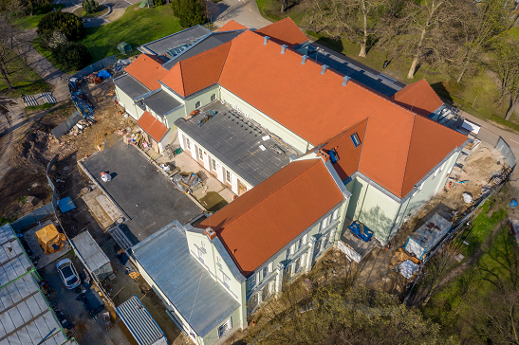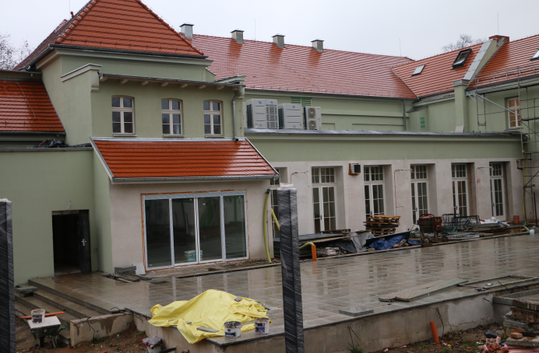
Przebudowa obiektu na Centrum Kultury, Nauki i Edukacji Witelona

2.5.2. Rozbudowa Stadionu Sportowego im. Orła Białego.

W ramach zadania została przeprowadzona modernizacja monitoringu i zasilacza UPS Niello Master na Stadionie Miejskim im. Orła Białego oraz zmodernizowano monitoring na boiskach wielofunkcyjnych zlokalizowanych przy stadionie, który został dodatkowo przystosowany do monitoringu miejskiego. Ponadto zakupiono, wymieniono i skonfigurowano nową kamerę szybkoobrotową NOVUS NVIP-4SD-6540/25/F na Stadionie Miejskim. Zakupiono pojazd bagażowy typu melex na Stadion Miejski.

2.5.4. Przebudowa basenów odkrytych przy ul. Stromej w Legnicy wraz z infrastrukturą.

Prace związane z budową odkrytego basenu zostały zakończone w dniu 25.06.2021 r. W ramach zadania:
- przebudowano istniejący basen pływacki oraz dostosowano go do aktualnych standardów użytkowych,
- rozebrano stary oraz wybudowano w nowej lokalizacji wielofunkcyjny basen rekreacyjny oraz brodzik dla dzieci,
- rozbudowano i zmodernizowano infrastrukturę techniczną niezbędną do użytkowania obiektu,
- przebudowano budynki oraz system technologii wody basenowej wraz z podziemnymi zbiornikami wyrównawczymi, retencyjnymi i komorami na pompy do atrakcji wodnych,
- wybudowano:
  - parterowy budynek z przeznaczeniem na: szatnie, przebieralnie sanitariaty i pomieszczenia magazynowe
  - wodny plac zabaw,
  - kompleks zjeżdżalni,
  - przejściowe brodziki z natryskami będące wejściem do zamkniętej basenowej „strefy czystej”,
- wykonano: nowe nawierzchnie plaży basenowej z kostki ceramicznej, dojścia i dojazdy z kostki betonowej wraz z miejscami postojowymi dla osób niepełnosprawnych i miejscami przeznaczonymi na mobilną gastronomię,
- zamontowano elementy małej architektury, w tym m.in.: wiaty wypoczynkowe, ławki, stylowe leżaki drewniane i kosze plażowe,
- uzupełniono tereny zielone nasadzeniami zieleni niskiej i średniowysokiej,
- zmodernizowano ogrodzenie zewnętrzne obiektu oraz wybudowano wygrodzenia terenu stanowiącego „strefę czystą” oraz tworzące strefy bezpieczeństwa pomiędzy poszczególnymi nieckami i atrakcjami.
Obiekt został uruchomiony i udostępniony mieszkańcom w dniu 26.06.2021 roku.

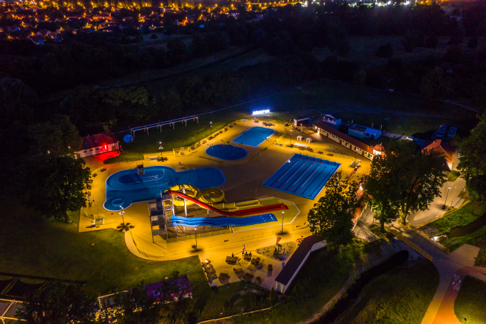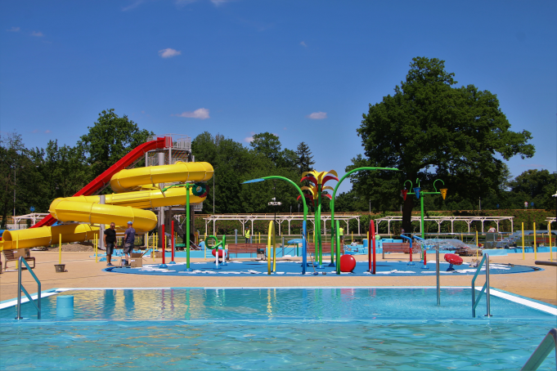
Baseny przy ul. Stromej

2.5.6. Rozbudowa systemu ścieżek rowerowych w powiązaniu z zewnętrznym układem komunikacyjnym.

Zadanie w zakresie rozbudowy systemu ścieżek rowerowych realizowano na:
- ul. Giełdowej (dawnej ul. Myśliwskiej),
- ul. Szybowcowej,
- ul. Śmigłowcowej,
- ul. Samolotowej,
- ul. Nasiennej.
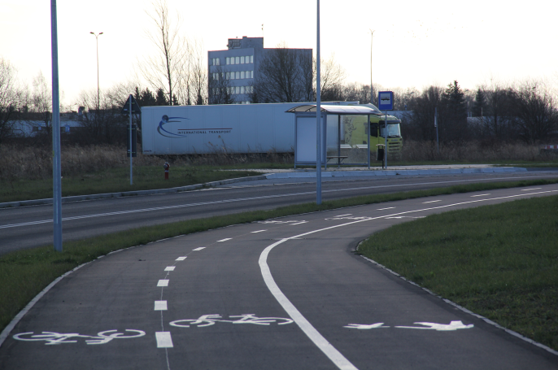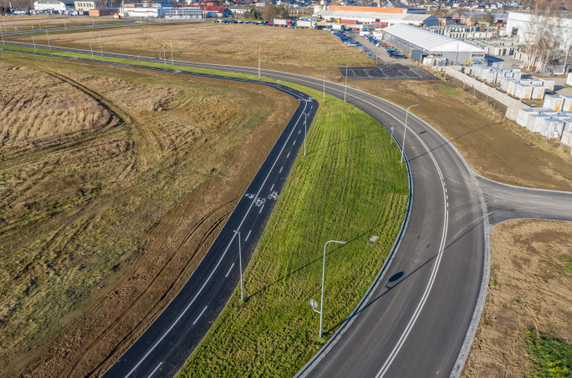
Nowe drogi rowerowe

2.5.7. Promocja nowoczesnego miasta jako ośrodka kultury i sportu.

Promocja nowoczesnego miasta jako ośrodka kultury i sportu prowadzona była wielotorowo, za pośrednictwem portali społecznościowych, lokalnych, regionalnych i ogólnopolskich mediów, serwisu samorządowego Polskiej Agencji Prasowej, a także poprzez produkcję i emisję programów, audycji, spotów i filmów promocyjnych oraz poprzez działania outdoorowe.
Kontynuowano zintegrowane działania związane z promocją kulturalną i sportową miasta w ramach projektu LegnicArt. Marka obejmowała pod wspólnym hasłem wszystkie działania artystyczne i wydarzenia kulturalne, przygotowywane przez legnickie instytucje kultury, placówki, także stowarzyszenia, które chciały włączyć się w taką zintegrowaną formułę. Ze względu na epidemię koronowirusa i konieczność odwołania szeregu wydarzeń, imprez i eventów, organizowanych przez Urząd Miasta, instytucje kultury i sportu większość działań promocyjnych przeniesiono do sieci realizując je w zmienionej formie np. w postaci relacji, samodzielnych wydarzeń przeprowadzonych w formule LIVE bądź też hybrydowo.
Niezwykle istotną rolę w promocji miasta odgrywały samorządowe instytucje kultury tj.: Galeria Sztuki, Legnickie Centrum Kultury, Muzeum Miedzi i Legnicka Biblioteka Publiczna. Ponadto w mieście funkcjonował Teatr im. Heleny Modrzejewskiej, będący instytucją artystyczną samorządu Dolnego Śląska, współprowadzoną i współfinansowaną przez miasto Legnica. Oferta instytucji obejmowała w zasadzie wszystkie dziedziny twórczości, od sztuk plastycznych poprzez imprezy muzyczne i taneczne, fotograficzne i filmowe aż po teatralne. Ich przedsięwzięcia uwzględniały oczekiwania legniczan. Realizując swoją działalność statutową, instytucje przygotowały interesującą ofertę kulturalną, tym samym dopasowując się do zmieniającej się dynamicznie sytuacji pandemicznej oraz związanych z nią ograniczeń i regulacji.
Imprezy organizowane przez Legnickie Centrum Kultury, a przede wszystkim międzynarodowe festiwale były doskonałą promocją Legnicy w kraju i za granicą. Satyrykon wielokrotnie reprezentował na europejskim forum nie tylko nasze miasto, ale również kraj. Również wystawy i wydawnictwa promowały nie tylko same wydarzenie, ale także Legnicę na całym świecie. Pandemia sprawiła, że w 2021 r. kontynuowano projekt „Zdalny Satyrykon”. Tym samym wystawy przygotowane stacjonarnie, przeniesione zostały do sieci pod postacią wirtualnego oprowadzania po ekspozycjach wchodzących w skład Satyrykonu. Online zrealizowano również Konkurs Recytatorski „Różewicz i Kolumbowie `21” oraz Wigilię Narodów. Obecność wydarzeń w sieci przyczyniła się do poszerzenia grona odbiorców oraz umożliwiła dotarcie do osób z utrudnionym dostępem do kultury.
Większości przedsięwzięć, a szczególnie wszystkim o zasięgu ogólnopolskim i międzynarodowym, towarzyszyły wydawnictwa o charakterze informacyjno-promocyjnym. Były to katalogi, plakaty, afisze, dyplomy, zaproszenia, ulotki itp. Wydawnictwa pojawiające się przy renomowanych festiwalach, takich jak np. „Satyrykon” czy „Legnica Cantat” tworzyły wartościowe kolekcje. Oba wymienione festiwale zgromadziły własne, bogate zbiory plakatów, a Satyrykon – również kolekcję medali okolicznościowych, projektowanych i wykonanych na zamówienie. Wśród imprez cyklicznych promujących nasze miasto, organizowanych w 2021 r. przez Legnickie Centrum Kultury znalazły się m.in.:
- Międzynarodowa Wystawa Satyrykon-Legnica 2021, gdzie w programie znalazły się m.in. prezentacje towarzyszące pn.: „Europa”, „A czasem to mi się nie chce śmiać” oraz wystawa prac studentów Akademii Sztuk Pięknych w Krakowie pn. „Skłonności do ostrości”,
- 8. Festiwal Kultur „Kto siedzi na miedzi(y)?”,
- II Ogólnopolski Konkurs Improwizacji Organowej,
- 30. Legnickie Wieczory Organowe,
- Legnicka Akademia Filmowa – Warsztaty Filmu Animowanego, była to już 28. edycja,
- 35. Legnickie Conversatorium Organowe im. St. Moryto, w ramach którego zorganizowano także koncerty online,
- XXIV Międzynarodowy Festiwal Folklorystyczny „Świat pod Kyczerą”,
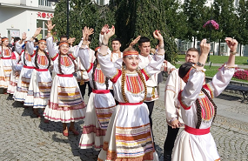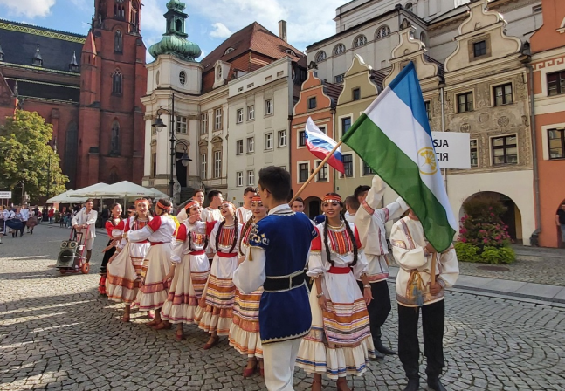
Festiwal „Świat pod Kyczerą”

- Przegląd Kapel Rockowych,
- Festiwal Chóralny Legnica Cantat 51.
Legnickie Centrum Kultury chętnie podejmowało współpracę przy wydarzeniach organizowanych przez inne podmioty tj. stowarzyszenia, fundacje itp. Wśród takich imprez warto wymienić: finał Wielkiej Orkiestry Świątecznej Pomocy, Międzynarodowy Festiwal Folklorystyczny „Świat pod Kyczerą” czy Festiwal Form Audiowizualnych INTERMEDIALE.
Muzeum Miedzi promowało Legnicę jako miasto o wielowiekowej, interesującej historii, będącą miejscem, w którym krzyżowały się wpływy wielu kultur i tradycji. Zainteresowanie Muzeum skupiało się na dwóch równorzędnych dziedzinach: dziejach Legnicy i obszarze historycznie z nią związanego oraz na miedzi i jej wykorzystywaniu przez człowieka. Organizowało także wystawy prezentujące dawną i współczesną sztukę polską, sztukę i rzemiosło europejskie, archeologię, historię Śląska i Polski, dawną technikę, mineralogię, numizmatykę i militaria. W 2021 r. Muzeum skupione było głównie na przygotowaniu 2 jubileuszy: 780. rocznicy bitwy pod Legnicą oraz 50-lecia MKS „Miedź” Legnica. Ponadto miało w swej ofercie 5 wystaw stałych, w tym 2 plenerowe. Wśród prezentowanych wystaw czasowych 4 były kontynuacją z 2020 r., natomiast 8 przygotowano nowych. Wśród nich na uwagę zasługuje ekspozycja „Hej, Miedź!!! 50 lat klubu piłkarskiego Miedź Legnica” oraz „Mirowski. Znany i nieznany” – wspomnienie wybitnego legnickiego artysty. W związku z pandemią i ograniczeniami obowiązującymi w pierwszej połowie roku Noc Muzealna zorganizowana została w październiku. W jej ramach przygotowano wiele atrakcji, w tym zwiedzanie Zamku Piastowskiego, pokaz rzemiosł dawnych, wernisaż wystawy Bonus Campus, czyli poszukiwania pola bitwy 1241, koncert mongolskiego zespołu „Kukh Mongol” oraz wizytę na stadionie piłkarskim. Muzeum Miedzi było ponadto emitentem banknotu kolekcjonerskiego 0 euro, upamiętniającego „780 lat Bitwy Legnickiej”. Ze względu na sytuację epidemiczną w 2021 r. „Legnickie spacery historyczne” przeprowadzane były online. Przygotowano cykl 4 wirtualnych spacerów, które zostały udostępnione na stronie internetowej oraz w mediach społecznościowych. Były to: „Śladami małych i dużych biznesów”, „Cuda dzielnicy. Piękna historia Zakaczawia”, „Niekończący się karnawał. Fasady legnickich kamienic”, „Legnica w objęciach Marsa. Wojsko w życiu miasta do 1914 r.” i cieszyły się dużą popularnością, co potwierdza ponad 17 tys. wyświetleń.
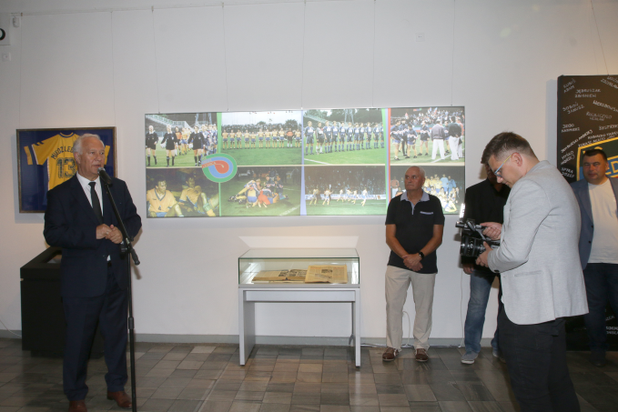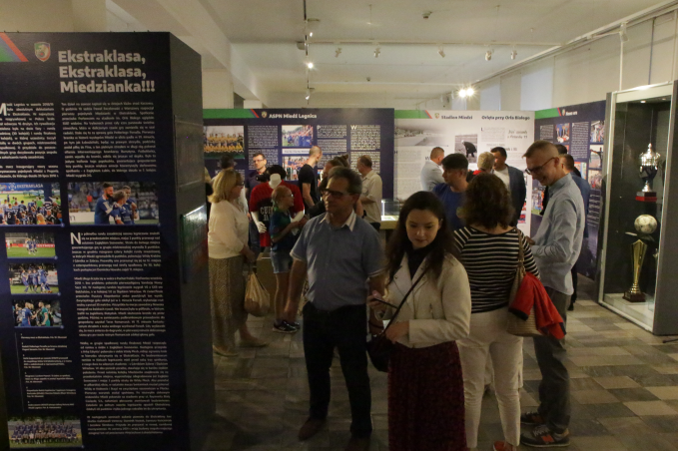
Wystawa „Hej, Miedź!!! 50 lat klubu piłkarskiego Miedź Legnica”

Legnicka Biblioteka Publiczna, oprócz podstawowej działalności statutowej związanej z gromadzeniem i wypożyczaniem książek, realizowała imprezy i eventy kulturalne. Pełniąca opiekę merytoryczną nad bibliotekami publicznymi powiatu legnickiego podejmowała również działania adresowane do jego mieszkańców. Podsumowano ogólnopolską kampanię czytelniczą skierowaną do najmłodszych dzieci pt. „Mała Książka - Wielki Człowiek”. We wrześniu, tradycyjnym miesiącu Narodowego Czytania, przypomniano „Moralność Pani Dulskiej” Gabrieli Zapolskiej. Dorośli czytelnicy nagrodzeni zostali tytułem „Amicus Librorum – Przyjaciel Biblioteki”. W październiku, przy zachowaniu przepisów sanitarnych, włączono się w ogólnopolską akcję Noc Bibliotek. Hasło, przypadającej w 2021 r. 7 edycji tej imprezy, brzmiało „Czytanie wzmacnia”.
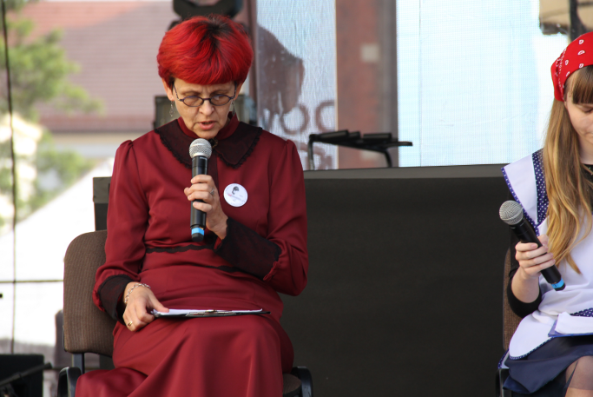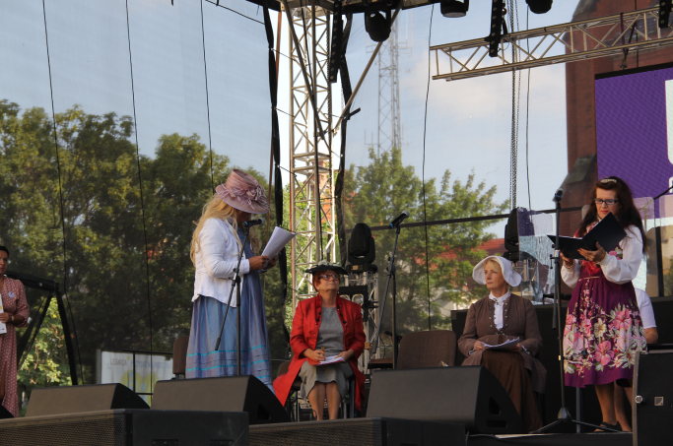
Narodowe Czytanie „Moralności Pani Dulskiej”
Promocji miasta jako silnego ośrodka kulturalnego służył również zorganizowany przez Legnicką Bibliotekę Publiczną i Muzeum Miedzi konkurs na „Legnicką Książkę Roku”. Nominacje otrzymało 5 wydawnictw, wybranych przez kapitułę spośród 34 publikacji. Laureatami, po raz pierwszy w historii konkursu, zostały dwa wydawnictwa: „Grzegorz Niemyjski. Rzeźby, rysunki, instalacje: wybrane prace z lat 1999-2019” oraz „Świat pod Kyczerą”. Gali towarzyszył koncert zespołu „Patrycjusz Gruszecki Trio”.
Galeria Sztuki w 2021 r. prezentując artystyczne dokonania polskich i zagranicznych twórców różnych dziedzin sztuki zorganizowała łącznie 29 wystaw, z czego 27 miało miejsce w Legnicy, 2 poza nią, natomiast 7 przygotowano wirtualnie. Najważniejsze cykliczne wydarzenia, realizowane z powodzeniem od lat przez Galerię to Legnicki Festiwal SREBRO, a w jego ramach Międzynarodowy Konkurs Sztuki Złotniczej „Wciąż człowiek?” oraz Ogólnopolski Przegląd Malarstwa Młodych PROMOCJE. Ponadto w 2021 r. instytucja zaangażowana była w projekt „Ekologia jest sztuką” oraz „Projekt Maszyna” w ramach programu Bardzo Młoda Kultura 2019-2021, mającego na celu wzmacnianie roli edukacji kulturowej. Podczas 3. Dolnośląskiego Forum Edukacji Kulturowej w Legnicy podsumowana została dolnośląska odsłona Bardzo Młodej Kultury, gdzie zaprezentowano również kulturotwórcze działania podmiotów z całej Polski.
Ośrodek Sportu i Rekreacji w Legnicy był organizatorem 43 imprez, w tym 5 wirtualnych, z wykorzystaniem legnickich obiektów sportowych i rekreacyjnych. W sezonie letnim były to zawody i imprezy na Skateparku, Kąpielisku „Kormoran” oraz na boiskach treningowych przy Stadionie Miejskim im. Orła Białego. Wiele imprez organizowano z wykorzystaniem istniejącej infrastruktury miejskiej, co dodatkowo pozwalało uczestnikom lepiej poznać atrakcyjność legnickich terenów, jak np. Legnicki Bieg Niepodległości, Mistrzostwa Dolnego Śląska w Lekkoatletyce, II Legnicki Spływ Kajakowy zorganizowany na rzece Kaczawie, Mistrzostwa Legnicy na Skateparku. Do imprez, które odbyły się online zaliczyć można m. in. VII Legnicki Bieg z Serduszkiem, Legnica Półmaraton, III Legnicka Dziesiątka oraz akcja „Podejmij multi wyzwanie z OSiR-em”, która zachęcała do pokonania 100 bądź 300 km w kategoriach - bieg, marsz, Nordic Walking, rower, rolki, hulajnoga czy bieg/marsz z psem.
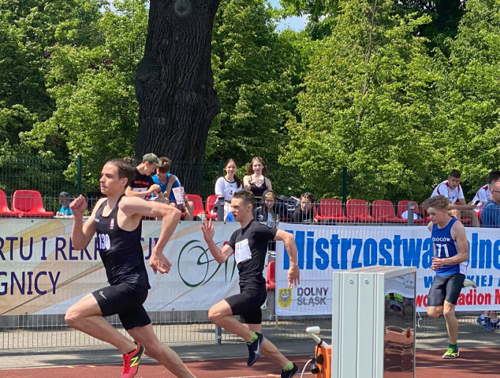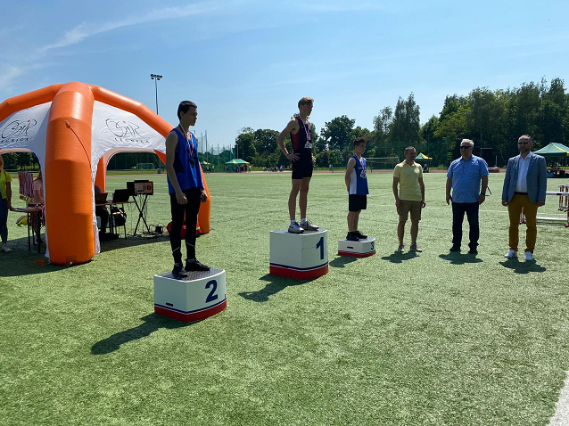
Mistrzostwa Dolnego Śląska w Lekkoatletyce
W 2021 roku w Legnicy prężnie działały stowarzyszenia, organizacje czy jednostki, które przygotowały wysokiej rangi zawody, które wyróżniały miasto na arenie sportowej. Klub Szachowy Miedź Legnica był organizatorem Ekstraligi Szachowej – Drużynowych Szachowych Mistrzostw Polski. Ośrodek Sportów Łuczniczych Dzieci i Młodzieży „Strzelec” w Legnicy zorganizował Mistrzostwa Dolnego Śląska Open w łucznictwie w różnych kategoriach, a także Mikołajkowy Turniej Łuczniczy. Klub Sportowy „Wankan” przeprowadził XVIX Mistrzostwa Zagłębia Miedziowego w Pływaniu. Należy wspomnieć, iż w szeregach klubu są zawodnicy powołani do Kadry Dolnego Śląska. Natomiast Uczniowski Klub Sportowy „Dziewiątka” w Legnicy rozegrał turniej piłki ręcznej - XVI Festiwal Piłki Ręcznej Lion Cup. Ważnym wydarzeniem był wyjazd Legnickiego Klubu Taekwon-do Hiszpanii, biorącego udział w Mistrzostwach Europy Seniorów i Juniorów. Komunikaty promujące osiągnięcia zawodników były podawane do publicznej wiadomości. Wyjątkową promocją Legnicy były rozgrywane mecze drużyny UKS „Dziewiątka” w I lidze piłki ręcznej kobiet, Młodzieżowego Stowarzyszenia Piłki Ręcznej „Siódemka” Legnica w I Lidze Centralnej Piłki Ręcznej Mężczyzn, Klubu Sportowego „Konfeks” Legnica w IV lidze piłki nożnej oraz MKS „Miedź” Legnica S. A. w I lidze piłki nożnej. Występy „Miedzi” w tej klasie rozgrywek to również promocja Legnicy w mediach ogólnopolskich.
Ze względu na pandemię COVID-19 odwołano imprezy, które cieszyły się dużym zainteresowaniem mieszkańców Legnicy w poprzednich latach. Największe z nich to: Turniej Kowali o Srebrne Klucze Legnicy, Spływ Samoróbek o Błękitną Wstęgę Kaczawy, Festyn Pierogowy nad Kaczawą, Mistrzostwa Legnicy w Nordic Walking.
W promocję miasta jako nowoczesnego ośrodka kultury wpisywała się także działalność Teatru im. H. Modrzejewskiej w Legnicy z 8 zrealizowanymi premierami (w tym 4 online) i 115 spektaklami. Wśród premier znalazła się jedna propozycja dla najmłodszych widzów - „Rok na Ziemi. Cztery pory roku”. Pozostałe to: „Rzeź”, „Głosy nowej Białorusi” oraz „Kronika zapomnianego miasta”. Pomimo pandemii kontakt z publicznością został utrzymany za pośrednictwem sieci internetowej. Wśród działań wirtualnych wymienić należy m.in. serial teatralny „5.0” oraz cykl czytań performatywnych zrealizowany w formule streamingu na żywo.
Inne ważne wydarzenia kulturalne zorganizowane w 2021 roku promujące Legnicę na arenie ogólnopolskiej zostały opisane w zadaniu 2.7.3. pn. „Promocja miasta jako nowoczesnego ośrodka organizującego wydarzenia kulturalne i sportowe o zasięgu ponadregionalnym i międzynarodowym”.

Kulturalna i sportowa aktywizacja dzieci i młodzieży, w tym szczególnie młodzieży akademickiej.

2.6.1. Budowa i modernizacja bazy sportowej dla potrzeb prowadzenia zajęć sportowych i rekreacyjnych dla dzieci i młodzieży.

Mając na celu modernizację obiektów sportowych w 2021 roku realizowano zadanie pn. „Zespół Szkół Integracyjnych w Legnicy ul. Wierzyńskiego 1 - Przebudowa instalacji oświetleniowej w budynku hali sportowej”. W ramach zadania została przebudowana instalacja oświetleniowa z zastosowaniem technologii LED tj. wymieniono 33 oprawy oświetleniowe nad płytą boiska oraz 6 lamp oświetlenia technicznego.
W dniu 20.08.2021 r. zakończono prace budowlane rozpoczętego w 2020 roku V etapu zadania pn. „Przebudowa i przystosowanie obiektu szkolnego przy ul. Mazowieckiej 3 na potrzeby Zespołu Placówek Specjalnych w Legnicy”, który obejmował przebudowę budynku sali gimnastycznej. W ramach zadania wykonywano m.in. prace elewacyjne, dociepleniowe, zamontowano okna, wymieniono stolarkę drzwiową oraz wykonano prace dekarskie na dachu sali gimnastycznej.
W związku z wykonaniem prac budowlanych w obiektach służących rehabilitacji na potrzeby osób niepełnosprawnych Gmina Legnica uzyskała dofinansowanie ze środków PFRON w kwocie 940 174,50 zł.
Ponadto na podstawie art. 20a ustawy z dnia 6 grudnia 2006 r. o zasadach prowadzenia polityki rozwoju Gmina Legnica zwróciła się z Wnioskiem o zapewnienie finansowania z rezerwy celowej budżetu państwa na pokrycie kosztów realizacji zadania pn. „Przebudowa basenu krytego „Bąbelek” ul. Mazowiecka 3 w Legnicy”. Dnia 31.12.2021 r. otrzymano informację o przyznaniu dofinansowania w kwocie 6 949 821,84 zł.
Dodatkowo na Stadionie Miejskim im. Orła Białego oraz na boiskach wielofunkcyjnych zlokalizowanych przy stadionie została przeprowadzona modernizacja monitoringu. Szczegóły dotyczące realizacji zostały opisane w zadaniu
2.5.2. pn. „Rozbudowa Stadionu Sportowego im. Orła Białego”.
Podobnie, jak w poprzednich latach w ramach Legnickiego Budżetu Obywatelskiego powstały miejsca mogące służyć dzieciom i młodzieży do aktywnego spędzania czasu wolnego. Szczegóły zostały opisane w zadaniu 4.1.1. pn. „Realizacja zadań wynikających z partycypacji społecznej – Legnicki Budżet Obywatelski”.

2.6.2. Opracowywanie, wdrażanie oraz realizacja programów służących aktywizacji sportowej dzieci i młodzieży poprzez działania animatorów osiedlowych, aranżowanie programów kulturalnych, oświatowych i sportowych.

Mając na uwadze aktywizację ruchową uczniów realizowano następujące programy:
- „Program Rozwoju Piłki Ręcznej”, został opracowany i finansowany przez Związek Piłki Ręcznej oraz przez Ministerstwo Sportu. W programie uczestniczyli przede wszystkim uczniowie Szkoły Podstawowej nr 9 w Legnicy, a także za zgodą dyrektora szkoły uczniowie z innych szkół. Z takiej możliwości skorzystało 9 osób. W sumie w roku 2021 w programie wzięło udział 132 uczniów. Łącznie w 2021 roku zrealizowano 580 godzin zajęć, z czego 40 zdalnie. Zajęcia prowadziło 7 nauczycieli wychowania fizycznego z przygotowaniem instruktorskim, I i II klasą trenerską ze specjalizacją piłki ręcznej. Miasto zapewniło odpowiednie warunki treningowe, m.in. poprzez udostępnienie pełnowymiarowej hali sportowej. Uczniowie biorący udział w programie otrzymali koszulki i piłki treningowe, szkoła otrzymała sprzęt sportowy tj. płotki, plastrony, pachołki, gumy do ćwiczeń. Najlepsi uczestnicy zostali zakwalifikowani na zgrupowania sportowe, a nauczyciele mogli korzystać ze szkoleń merytorycznych i dużej ilości pomocy edukacyjnych.
- „Umiem pływać” był to ogólnopolski program powszechnej nauki pływania realizowany w formie zajęć pozaszkolnych i skierowany był do uczniów klas I-III szkół podstawowych. Środki w kwocie 17 850 zł na pokrycie kosztów wynajmu basenu oraz wynagrodzenia instruktorów prowadzących zajęcia zostały pozyskane z Funduszu Zajęć Sportowych dla Uczniów, którego dysponentem był Minister Sportu. Obowiązkiem gminy było zapewnienie transportu oraz opieki nad dziećmi w drodze ze szkoły na basen i z powrotem. Ze środków własnych na ten cel gmina wydatkowała blisko 15 000 zł. Zajęcia prowadzone były na basenie „Bąbelek”. Do programu zgłoszono 5 grup liczących łącznie 75 uczniów z pięciu szkół podstawowych. W związku z sytuacją epidemiczną w kraju wywołaną przez SARS-CoV-2 (COVID-19) i podjętą decyzją rządu o zamknięciu szkół program realizowany był w miesiącach maj – czerwiec 2021 r. Natomiast w okresie od września do grudnia program realizowało 30 uczniów ze Szkoły Podstawowej Nr 4. Zgodnie z założeniami każde dziecko realizowało program obejmujący 20 godzin nauki pływania oraz zasad bezpiecznego zachowania się nad zbiornikami wodnymi.
- „Szkolny Klub Sportowy” był skierowany do uczniów szkół podstawowych i ponadpodstawowych bez względu na płeć oraz sprawność fizyczną. Miał na celu podejmowanie dodatkowej aktywności fizycznej realizowanej w formie zajęć sportowych i rekreacyjnych pod opieką nauczyciela prowadzącego zajęcia wychowania fizycznego. W zajęciach prowadzonych 2 razy w tygodniu po 60 minut, w okresie od lutego do listopada, z wyłączeniem miesięcy, w których szkoły prowadziły naukę zdalną uczestniczyły 44 grupy liczące łącznie 660 osób. Koszty realizacji zajęć sportowo-rekreacyjnych z tytułu wynagrodzeń dla prowadzących w kwocie 110 580 zł pokrywała Dolnośląska Federacja Sportu, z dotacji otrzymanej z Ministerstwa Sportu i Turystyki. Wkład własny gminy wyniósł 4 400 zł.
- „Sprawny Dolnoślązaczek”, którego główną ideą była aktywizacja dzieci z klas I-III szkół podstawowych, poprzez organizowanie ciekawych form realizacji zajęć wychowania fizycznego. Zajęcia ukierunkowane były na nabycie umiejętności, które pozwoliły zdobyć sprawności: rowerzysty/turysty, gimnastyka, piłkarza, lekkoatlety, narciarza/łyżwiarza, pływaka/wodniaka. W 2021 roku dzieci zdobyły sprawność: pływaka, lekkoatlety, piłkarza, gimnastyka i dodatkowo gracza w badmintona lub ringo. Program uwzględniał również wsparcie merytoryczne dla nauczycieli edukacji wczesnoszkolnej. W programie uczestniczyło 97 dzieci. W ramach programu szkoły otrzymały materiały szkoleniowe, natomiast uczniowie legitymacje i wlepki do każdej sprawności oraz sprzęt sportowy.
- „Każde Dziecko Umie Pływać” był to miejski program realizowany w ramach lekcji wychowania fizycznego. Skierowany przede wszystkim do uczniów szkół podstawowych i ponadpodstawowych. W każdym tygodniu organizowano około 36 godzin zajęć, w których uczestniczyło łącznie 1 240 uczniów z 4 szkół. Zajęcia odbywały się na 2 krytych basenach „Bąbelek” oraz „Delfinek”. Koszty zajęć pokrywane były z budżetu gminy.
- „Aktywny powrót do szkoły po pandemii”. Gmina Legnica przystąpiła do programu opracowanego przez Ministerstwo Edukacji i Nauki oraz Akademii Wychowania Fizycznego, którego celem było wsparcie uczniów w powrocie do pełnej sprawności fizycznej po długotrwałym okresie nauki zdalnej. Podczas szkoleń specjaliści dzielili się swoją wiedzą i umiejętnościami przydatnymi w pracy z młodymi ludźmi. Nauczyciele, którzy ukończyli I etap projektu, zdobyli certyfikaty które upoważniały szkoły do ubiegania się o pieniądze na dodatkowe zajęcia sportowe. Do programu przystąpiło 31 nauczycieli z 7 szkół.
W 2021 roku programy Legniczanie dają mata oraz Legnicki Animator Osiedlowy nie były realizowane ze względu na sytuację epidemiczną w kraju wywołaną przez koronawirusa.

2.6.3. Podejmowanie działań impresaryjnych przez instytucje kultury zachęcające do udziału mieszkańców w tzw. „kulturze wysokiej”.

W 2021 roku instytucje kultury prowadziły szereg działań mających na celu zachęcanie mieszkańców Legnicy do udziału w tzw. „kulturze wysokiej”. Realizowano je w ramach działalności statutowej oraz z wykorzystaniem działań impresaryjnych.
W funkcjonowaniu Legnickiego Centrum Kultury obok działalności statutowej na rzecz własnego środowiska artystycznego znaczący udział miały również imprezy impresaryjne. Do najważniejszych można zaliczyć:
- 30. Legnickie Wieczory Organowe, w ramach których w Ewangelickim Kościele Marii Panny odbyły się 4 koncerty. W programie znalazły się utwory wielu znanych kompozytorów,
- 35. Legnickie Conversatorium Organowe im. Stanisława Moryto, w ramach którego odbył się II Ogólnopolski Konkurs Improwizacji Organowej, a także liczne koncerty,
- 51. Festiwal Chóralny Legnica Cantat, w programie którego znalazły się, oprócz przesłuchań konkursowych wygranych przez Zespół Wokalny Rondo, także warsztaty gospel, zakończone uroczystym koncertem. Ponadto zostały zorganizowane liczne wydarzenia, które promowały muzykę klasyczną, w tym m.in.: „Koncert ze Stradivariusem”, „Jan Sebastian Bach i muzyka polska przy blasku świec”, koncert beethovenowski w ramach 56. edycji Wratislavii Cantans, koncerty chóralne – Chóru Chłopięcego Wuppertaler Kurrende oraz Chóru „Madrygał”, Koncert SOPRAN&ORGANY, a także koncert „Perły muzyki skrzypcowej”. Ponadto, w związku z Rokiem Różewiczowskim przygotowano Konkurs Recytatorski „Różewicz i Kolumbowie `21”.
Galeria Sztuki popularyzację sztuki wysokiej realizowała głównie poprzez organizację i prezentację wystaw uznanych polskich i zagranicznych twórców oraz renomowanych festiwali i imprez, z których największe to: 29. Międzynarodowy Konkurs Sztuki Złotniczej „Wciąż człowiek?” wraz z wystawami towarzyszącymi oraz 30. Ogólnopolski Przegląd Malarstwa Młodych „Promocje”.
Muzeum Miedzi mimo, że nie organizowało imprez impresaryjnych to zachęcało mieszkańców do udziału w tzw. kulturze wysokiej poprzez swoją działalność statutową związaną z organizacją różnorodnych wystaw. Wśród organizowanych w 2021 r. znalazło się, m.in. 12 wystaw historycznych i związanych ze sztuką, w tym: „Dawna Legnica, Obraz miasta w grafice i malarstwie”, „Krzysztof Okoń. Mój świat, moja modlitwa”, „Andrzej Szadkowski. Rytm twórczości 1968-2021” oraz „Handmade 2. Polska sztuka srebra lat 1977-1999”, „Mirowski. Znany i nieznany”. Każda z nich przedstawiała sylwetki twórców bądź trendy w sztuce malarskiej, graficznej czy sztuce biżuterii.
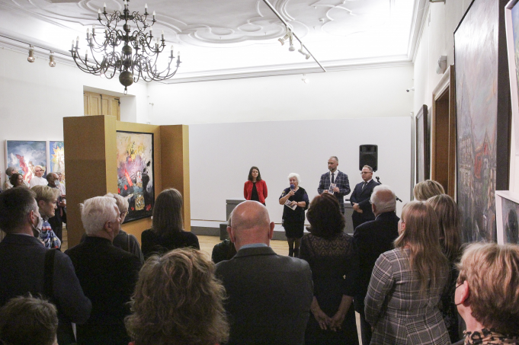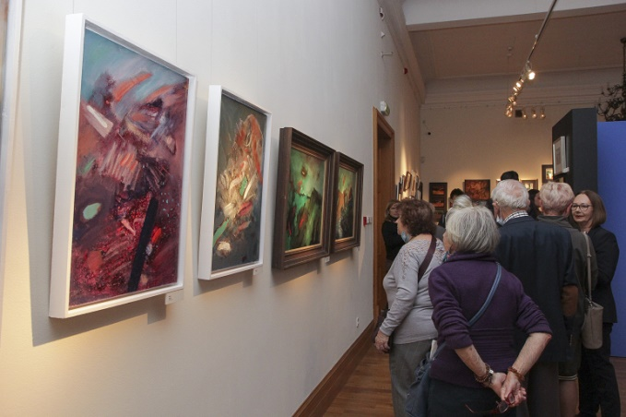
Wystawa pn. „Mirowski. Znany i nieznany”

W czerwcu 2021 r. Legnicka Biblioteka Publiczna powróciła do organizacji spotkań z autorami książek. Do końca roku imprezy kulturalne i edukacyjne odbywały się przy zmiennej liczbie uczestników, określanej przez kolejne wytyczne związane z pandemią. Ponadto przygotowano koncert zespołu „Blue Monday” oraz występ zespołu „Patrycjusz Gruszecki Trio”, podczas finału konkursu Książka Roku 2020.
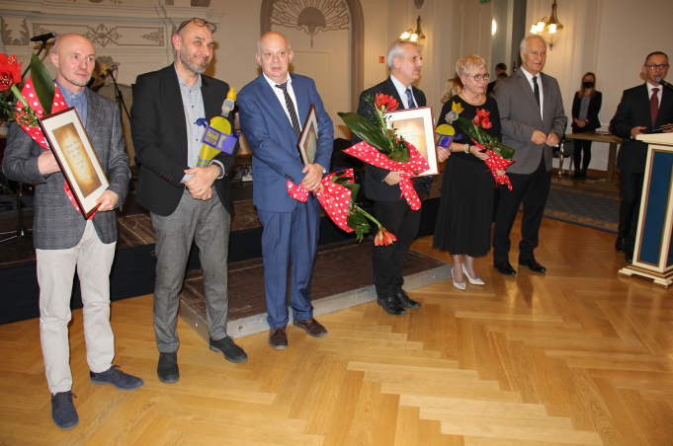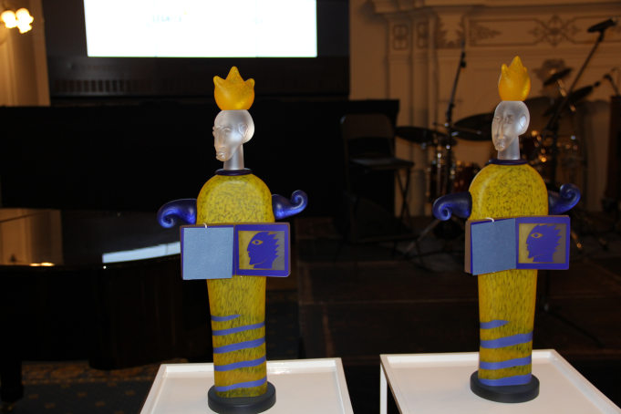
Finał konkursu Książka Roku 2020

Teatr im. H. Modrzejewskiej repertuar własnych spektakli, wśród których były 3 premiery na Scenie Gadzickiego wzbogacał imprezami zewnętrznymi. Należy wymienić tu przede wszystkim spektakl i koncert „Nim wstanie dzień” oraz koncert zorganizowany w ramach cyklu „Modrzejewska – Dom Otwarty” pn. „Pudełko Zapałek”, który był niezwykłym połączeniem muzyki i poezji.

2.6.4. Organizacja dużych wydarzeń plenerowych.

W 2021 roku, pomimo utrudnień związanych z pandemią COVID-19, Legnica była miejscem, gdzie zorganizowano wiele imprez plenerowych, które cieszyły się dużym zainteresowaniem mieszkańców oraz osób przyjezdnych.
Legnickie Centrum Kultury organizowało wydarzenia plenerowe od czerwca do listopada. Najważniejsze z nich to:
- Imieniny Ulicy Najświętszej Marii Panny pod hasłem „Folklor nie musi być nudny!”. W programie imprezy znalazły się koncerty, podczas których wystąpiły m. in. zespoły: Studio artystyczne Fame, Hylla, Future Folk, Brathanki, oraz wydarzenia towarzyszące, w tym Narodowe Czytanie „Moralności Pani Dulskiej” Gabrieli Zapolskiej z Legnicką Biblioteką Publiczną, cykl działań związanych z krzewieniem kultury ludowej oraz strefa atrakcji dla najmłodszych. Impreza poprzez swą dostępność oraz zróżnicowany pogram adresowana była do szerokiego grona odbiorców. Cieszyła się też dużą popularnością wśród nie tylko legniczan ale i mieszkańców regionu,
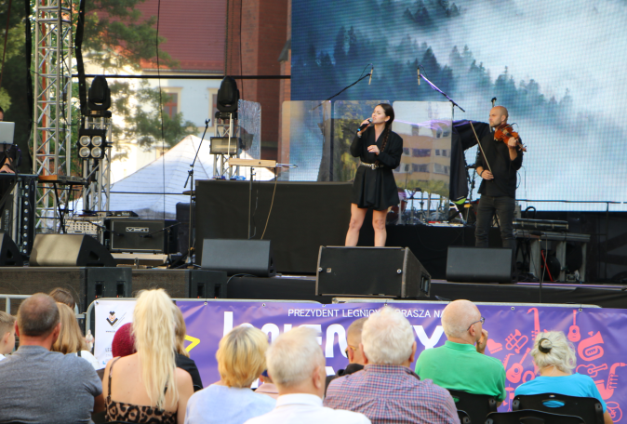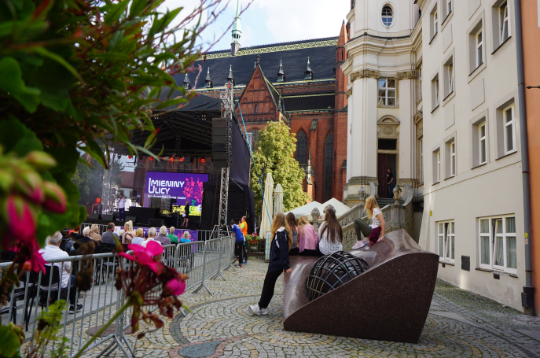
Imieniny Ulicy Najświętszej Marii Panny
- Kto siedzi na Miedzi(y)?. W 2021 roku zorganizowano już ósmą edycją festiwalu kultur. Legnica gościła Polaków z Kresów, Bukowiny i Bośni, Łemków, Niemców i Ukraińców. Podczas imprezy odbyły się występy artystyczne zespołów folklorystycznych, prezentacje rzemiosła i rękodzieła, degustacje oraz warsztaty artystyczne,
- Piknik Patriotyczny, zorganizowany 11 listopada na płycie legnickiego Rynku. W roku 2021 w programie wydarzenia znalazły się, m. in.: wspólne śpiewanie hymnu państwowego, ślubowanie klas mundurowych VII Liceum Ogólnokształcącego, wspólne rozwijanie 350 metrowej flagi, „Polonez dla Niepodległej”. W ramach prezentacji artystycznych i scenicznych wystąpiła orkiestra Zespołu Szkół Muzycznych w Legnicy, Zespół Pieśni i Tańca „Legnica”, Dziecięco-Młodzieżowa Legnicka Orkiestra Dęta, a dzieci i młodzież ze studia artystycznego Fame zaprezentowały pieśni patriotyczne. Ponadto odbyły się: happening „Żywa Flaga”, Legnicki Rap dla Niepodległej, animacje i warsztaty dla dzieci oraz piknik militarny,
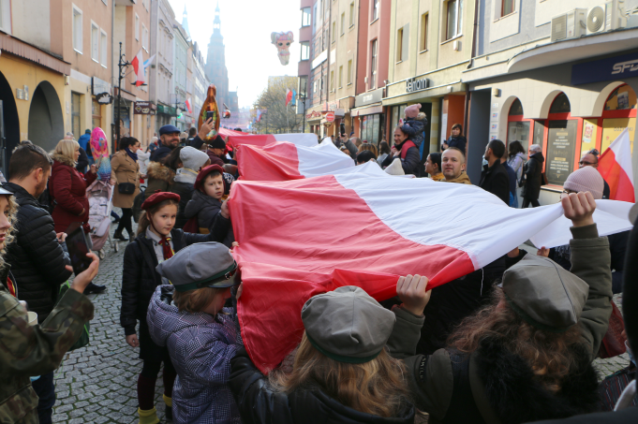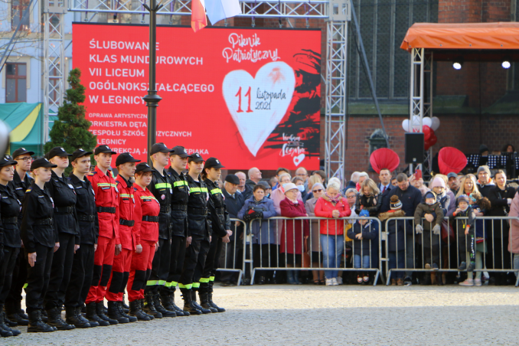
Piknik Patriotyczny
- Przegląd Kapel Rockowych miał miejsce na dziedzińcu Akademii Rycerskiej, podczas którego wystąpiły kapele prezentujące różne oblicza rockowej estetyki, od heavymetalowych po funkowe. Koncert zakończył gość specjalny – poznańska grupa CETI.
- „Letnie Granie w Legnicy”. Był to cykl, w ramach którego odbyło się 8 mini koncertów lokalnych artystów, zorganizowanych w różnych przestrzeniach miejskich, najczęściej w legnickim parku i na pl. Powstańców Wielkopolskich.
W maju Muzeum Miedzi zorganizowało emisję pamiątkowego banknotu 0 euro z okazji 780. rocznicy bitwy pod Legnicą 1241 i 60-lecia Muzeum Bitwy Legnickiej w Legnickim Polu. Natomiast w październiku odbyła się Noc Muzealna, podczas której oferowano wiele atrakcji: począwszy od pokazu rzemiosł dawnych na dziedzińcu Zamku Piastowskiego, poprzez kuratorskie zwiedzanie wszystkich wystaw w muzeum, jak i również stadionu miejskiego, kończąc na koncercie mongolskiego zespołu Khukh Mongol zorganizowanym w oddziale w Legnickim Polu.
W roku 2021 Galeria Sztuki w Legnicy zorganizowała trzy duże wydarzenia plenerowe:
- Festyn rodzinny Familiada, który został przygotowany w ramach ogólnopolskiej kampanii „Postaw na rodzinę”. Miał miejsce na dziedzińcu Zamku Piastowskiego, gdzie odbyło się 10 otwartych warsztatów,
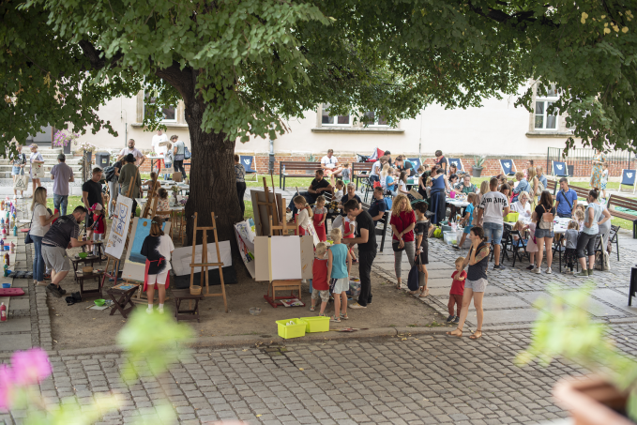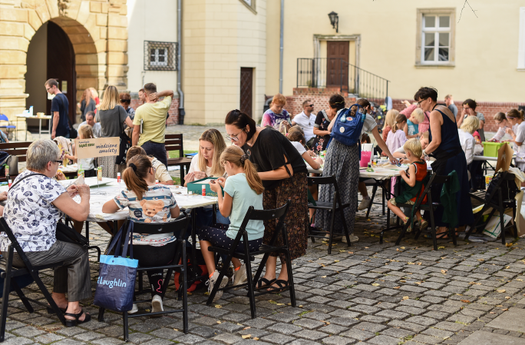
Festyn rodzinny Familiada
- „Piknik z naturą”, zorganizowany w ramach projektu „Ekologia jest sztuką”, który zwracał uwagę na palące kwestie ekologii, opowiadając o nich językiem sztuki. Podczas warsztatów artystycznych, najmłodsi uczestnicy wykonywali amulety z naturalnych materiałów, ozdabiali kamienie farbami lub markerami akrylowymi. W programie eventu znalazło się również słuchowisko inspirowane dźwiękami natury oraz koncert gongów i mis tybetańskich. Ponadto w ramach zadania „Ekologia jest sztuką” zorganizowano wycieczkę do Lubiąża, gdzie odbył się happening pt. „Dajmy przestrzeń rzekom, ludziom – bezpieczeństwo”, premiera „Pieśni dla Odry” oraz koncert „Muzyka łęgów”. Wydarzenia dofinansowano ze środków Ministra Kultury, Dziedzictwa Narodowego i Sportu pochodzących z Funduszu Promocji Kultury,
- Piknik w ramach projektu „Naprzeciw sztuce”, w ramach, którego przeprowadzono serię dedykowanych polsko-ukraińskiej młodzieży warsztatów florystycznych i muzycznych, których efektem była prezentacja stworzonego podczas spotkań utworu muzycznego na własnoręcznie przygotowanej scenie „land art”.
Teatr im. H. Modrzejewski zaproponował legniczanom w 2021 r. szereg wydarzeń plenerowych, w tym widowisko muzyczne „Skarb wdowy Schadenfreude”, nawiązujące do barwnej przeszłości Dolnego Śląska, a także cykl działań pod hasłem „Przystanek Piekary”, w tym m.in.: plenerowe projekcje spektakli „E-migrant” oraz „Nowy Dekameron”, koncert Zespołu „HuRaban”. Ponadto w ramach projektu międzypokoleniowego „Przystanek Improwizacji Teatralnych” zorganizowano wydarzenie „Wielka Plaża na Piekarach” oraz koncert zespołu „Podwójne Dno”.

2.7 Wykorzystanie technologii teleinformatycznych w rozwoju usług kultury i jej promocji.

2.7.1. Wyposażenie instytucji kultury w urządzenia multimedialne służące zwiększeniu efektywności i atrakcyjności działalności statutowej (np. Biblioteczne Okno na Świat).

Nowoczesne narzędzia multimedialne i audiowizualne zapewniają większą efektywność i atrakcyjność prezentowanych wystaw, spotkań i wydarzeń mających miejsce w legnickich instytucjach kultury.
W 2021 r. Legnickie Centrum Kultury doposażyło swoje zasoby środków trwałych w system oświetlenia scenicznego oraz blaty sceniczne, rozszerzając tym samym istniejącą bazę sprzętową i wachlarz jej możliwości, co przyczyniło się do poprawy standardów i jakości obsługi imprez.
W związku z realizacją zadań udostępnianych w sieci i związaną z tym koniecznością tworzenia nowych formatów, streamingów i koncertów oraz wydarzeń w formule mieszanej na żywo i online, Legnickie Centrum Kultury często korzystało z zakupionych w poprzednim sezonie kamer cyfrowych i statywów oraz zestawu do transmisji wideo Hollyland. Sprzęt pozwalał rejestrować i transmitować materiał przez internet, który docierał do szerszego grona odbiorców kultury.
Muzeum Miedzi bazowało na środkach nowoczesnego przekazu, które służyły wzbogaceniu i uatrakcyjnieniu oferty. Prezentacje wystaw i działania edukacyjne przebiegały z wykorzystaniem nowoczesnego wyposażenia, m. in. tabletów, infokiosków, fotoramek, podświetlanego kasetonu ekspozycyjnego softbox. Ponadto zakupiono program AdobePremierePro wykorzystywany do montażu i realizacji filmów promocyjnych, informacyjnych i historycznych. Dzięki niemu powstawały dokumenty poświęcone ekspozycjom i wydarzeniom, filmy dotyczące historii i architektury Legnicy oraz regionu, m.in. w ramach Wirtualnych Spacerów Historycznych. Muzeum promowało swoje wystawy na stronach internetowych oraz w mediach społecznościowych.
W ramach Legnickiego Festiwalu SREBRO 2021 Galeria Sztuki przygotowała wystawę biżuterii w formie modeli 3D, które przedstawiały prace wchodzące w skład Międzynarodowej Kolekcji Współczesnej Sztuki Złotniczej. Modele zostały wykonane metodą fotogrametrii, która pozwalała bardzo dokładnie odwzorować fakturę i kolor obiektów w wirtualnej rzeczywistości. Wystawa została udostępniona w sieci. Ponadto uruchomiono na serwerze Urzędu Miasta stronę internetową „Biżuteria artystyczna w Polsce”, na której zaprezentowano tematykę dizajnu w złotnictwie. Galeria zakupiła urządzenia multimedialne na potrzeby wystawiennicze, w tym TV i projektory multimedialne. Wykonano przyłącze radiowe do sieci teleinformatycznej LEGMAN, skomunikowano serwer plików znajdujący się w siedzibie Galerii Sztuki z działem merytorycznym znajdującym się w Galerii Ring oraz rozbudowano system bezprzewodowego dostępu do sieci w salach wystawowych obu galerii.
Kolejne placówki Legnickiej Biblioteki Publicznej były włączane do programu komputerowego ALEPH, który umożliwiał automatyzację obsługi i integrację sieci katalogów bibliotecznych. W 2021 r. do systemu wprowadzono zbiory Filii Zbiorów Muzycznych i Specjalnych, mieszczącej się przy ulicy Mickiewicza. Użytkownikom zapewniono dostęp do darmowej wypożyczalni Academica, pozwalającej na korzystanie ze zbiorów cyfrowych Biblioteki Narodowej. Usługa umożliwiała korzystanie z ponad 3 000 000 publikacji ze wszystkich dziedzin wiedzy, również najnowszych, objętych ochroną prawa autorskiego. Te ostatnie dostępne były na dedykowanym terminalu w Czytelni Naukowej. Ponadto czytelnicy mieli możliwość korzystania ze stanowisk komputerowych z dostępem do internetu.

2.7.2. Wprowadzenie odpowiednich rozwiązań technologicznych umożliwiających odbiór produktów kultury osobom niesłyszącym i niewidzącym.

Legnickie Centrum Kultury przy organizacji różnych wydarzeń kulturalnych wykorzystywało dotychczasowe rozwiązania technologiczne, które zapewniały odpowiedni odbiór uczestnikom, w tym również osobom z niepełnosprawnościami.
Zainstalowane w Muzeum Miedzi w poprzednich latach multimedialne kioski informacyjne umożliwiły zwiedzającym, w tym osobom niesłyszącym, dostęp do pełnej informacji na temat prezentowanej wystawy.
Strony internetowe należące do Galerii Sztuki były wyposażone w mechanizmy ułatwiające przeglądanie treści przez osoby niedowidzące. Polegały one m. in. na: zmianie wielkości czcionki czy kontrastu, możliwości obsługi serwisów zarówno przy pomocy klawiatury jak i myszki, a całość serwisu oparta była na stylach CSS, umożliwiających nadanie wyglądu strony.
W Filii Zbiorów Muzycznych i Specjalnych Legnickiej Biblioteki Publicznej, po poluzowaniu obostrzeń związanych z pandemią, kontynuowano działalność Klubu Filmowego Osób Niewidomych, w ramach którego osobom z dysfunkcją wzroku prezentowano filmy z audiodeskrypcją. Przedsięwzięcie organizowano we współpracy z Oddziałem Legnickim Polskiego Związku Niewidomych, w ramach projektu „Krajowy zasób filmów z audiodeskrypcją dla osób niewidomych”, dofinansowanego z Ministerstwa Kultury i Dziedzictwa Narodowego. Ponadto Filia Zbiorów Muzycznych i Specjalnych w trakcie roku nawiązała współpracę ze Stowarzyszeniem LARIX w sprawie wypożyczenia odtwarzaczy cyfrowych książek mówionych dla osób niewidomych i słabowidzących. Przy Legnickiej Bibliotece Publicznej działał także Dyskusyjny Klub Czytelnika Głuchego. W 2021 r. zorganizowano 2 posiedzenia. Realizowano także projekt współfinansowany ze środków Państwowego Funduszu Rehabilitacji Osób Niepełnosprawnych, dzięki któremu zorganizowano spotkania dla osób z niepełnosprawnościami pn. „Muzyka dobra na wszystko”. Spotkaniu towarzyszył występ zespołu „Blue Monday”, w którym udział brali również członkowie legnickich stowarzyszeń działających na rzecz osób niepełnosprawnych.
Strona internetowa Teatru Modrzejewskiej została wyposażona w udogodnienia dla osób ze szczególnymi potrzebami. Osoby słabowidzące i dyslektycy mieli możliwość m.in. powiększania czcionki, wybrania opcji czytania przez lektora czy ustawienia czcionki dla dyslektyków. W strukturze organizacyjnej Teatru zostali wyznaczeni pracownicy do obsługi osób ze szczególnymi potrzebami.

2.7.3. Promocja miasta jako nowoczesnego ośrodka organizującego wydarzenia kulturalne i sportowe o zasięgu ponadregionalnym i międzynarodowym.

Promocja przedsięwzięć sfery kultury i sportu prowadzona była na wiele sposobów. Ze względu na panującą pandemię nacisk położono na nowe technologie, które umożliwiały dostęp do emitowanych treści odbiorcom z całego świata. Na stronach internetowych Urzędu Miasta, legnickich instytucji kultury i na portalach społecznościowych zamieszczano informacje dotyczące wydarzeń o różnym zasięgu oddziaływania. Lokalne, regionalne, a także ogólnopolskie media oraz serwisy tematyczne Polskiej Agencji Prasowej emitowały newsy o wydarzeniach odbywających się w Legnicy. Tworzono audycje, programy i spoty promujące miasto jako nowoczesny ośrodek organizujący wydarzenia kulturalne i sportowe. Szczególną rolę w promowaniu miasta, podobnie jak w latach ubiegłych, odgrywały kluczowe imprezy o charakterze międzynarodowym, ogólnopolskim oraz regionalnym. Wśród nich były festiwale organizowane przez Legnickie Centrum Kultury, do których zaliczamy:
- Międzynarodową Wystawę SATYRYKON, na którą wpłynęło tysiące prac kilkuset autorów z kilkudziesięciu krajów świata. Poza wystawą konkursową podczas części festiwalowej Satyrykonu odbyły się liczne imprezy towarzyszące, estrada kabaretowa, happeningi oraz wystawy autorskie twórców z kraju i zagranicy. Wybitni artyści byli gośćmi, a także autorami oprawy graficznej wydawnictw, dyplomów i medali satyrykonowych, tworząc cenną kolekcję, która liczy ponad trzydzieści tysięcy prac,
- Festiwal Chóralny LEGNICA CANTAT, w którym brały udział najlepsze zespoły z całego kraju konkurując o najwyższą i najbardziej prestiżową nagrodę tj. Lutnię im. Jerzego Libana z Legnicy, która zdobyta trzykrotnie staje się własnością chóru. Konkursowi towarzyszyło wiele dodatkowych wydarzeń kulturalnych: seminaria, warsztaty, wystawy, pozakonkursowe występy chórów, a także cykl oryginalnych koncertów, podczas których muzyka chóralna współbrzmiała z rozrywkową, a gwiazdy polskich i światowych scen śpiewali swój repertuar a capella. Festiwal odbywał się w zabytkowych przestrzeniach miasta np. w Akademii Rycerskiej, ewangelickim kościele Marii Panny czy na ulicach, w autobusach, czasami w sąsiednich miejscowościach. Publiczność miała okazję usłyszeć utwory kompozytorów polskich i zagranicznych reprezentujące wszystkie epoki, style i gatunki wielogłosowej muzyki wokalnej,
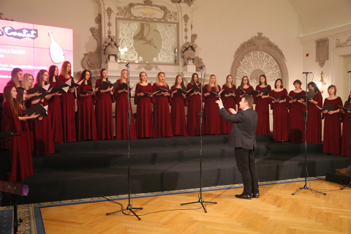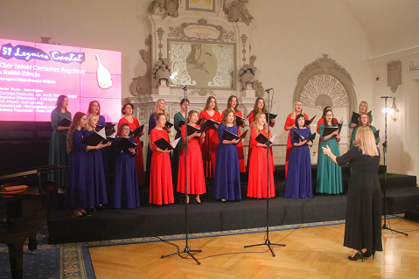
Festiwal Chóralny LEGNICA CANTAT
- Legnickie Conversatorium Organowe, które promowało muzykę współczesną na organy lub z udziałem tego instrumentu. Podczas festiwalu młodzi organiści mieli możliwość uczestniczenia w zajęciach prowadzonych przez uznane sławy, wirtuozów i pedagogów tego instrumentu. Podczas festiwalu zaprezentowano prawykonania utworów polskich kompozytorów,
- Międzynarodowy Festiwal Organowy - Legnickie Wieczory Organowe, był to festiwal, który doczekał się już 30. edycji. Każda edycja kończyła się wykonaniem wielkich form oratoryjnych, które stały się okazją do współpracy niemieckich chórów, polskich orkiestr i międzynarodowej sławy solistów,
- Legnicką Akademię Filmową - Warsztaty Filmu Animowanego. Wydarzenie te było jedynym tego typu przedsięwzięciem nie tylko w skali regionu, ale i kraju, na które składały się warsztaty, projekcje w kinie i plenerowe, wykłady, wystawy, wydawnictwa oraz pokaz powstałych na warsztatach animacji. Uczestnicy używając rozmaitych technik animacji poklatkowej oraz komputerowej pod okiem wybitnych specjalistów tworzyli własne filmy animowane. Prace te były prezentowane na Gali Festiwalowej i oceniane przez znanych teoretyków oraz krytyków filmowych. Impreza corocznie przyciąga uczestników zainteresowanych animacją z całej Polski oraz z zagranicy. W 2021 roku odbyła się 27. edycja festiwalu,
- Przegląd Kapel Rockowych, który był obowiązkowym punktem w kalendarzu imprez cyklicznie organizowanych w Legnicy. Jego historia sięga lat 80 ubiegłego wieku. Do udziału zgłaszały się zespoły zarówno z regionu, jaki i z Polski. Poziom nadsyłanych materiałów, zarówno pod względem jakości nagrań, brzmienia, jak też wykonawstwa był na wysokim poziomie, co zakwalifikowane kapele potwierdzały podczas przesłuchań na żywo,
- Międzynarodowy Festiwal Folklorystyczny Świat pod Kyczerą składający się z dwóch zasadniczych części: małopolskiej i dolnośląskiej. Dla pierwszej głównym ośrodkiem festiwalowym jest Krynica – Zdrój, druga natomiast odbywa się na Dolnym Śląsku. Główne koncerty festiwalowe, poprzedzone paradami i animacjami ulicznymi, odbywają się w Legnicy, Wołowie, Świdnicy, Liścu, Chocianowie i Rudnej. Prezentacjom artystycznym towarzyszyły wystawy, spotkania poetyckie, prelekcje, warsztaty językowo-artystyczne itp.
W 2021 roku Muzeum Miedzi zrealizowało dwa wydarzenia o znaczeniu ponadregionalnym, które przyczyniły się do promocji miasta. Była to Noc Muzealna i emisja pamiątkowego banknotu 0 euro upamiętniającego 780. rocznicę bitwy pod Legnicą oraz 60-lecie Muzeum Bitwy Legnickiej.
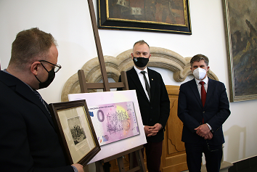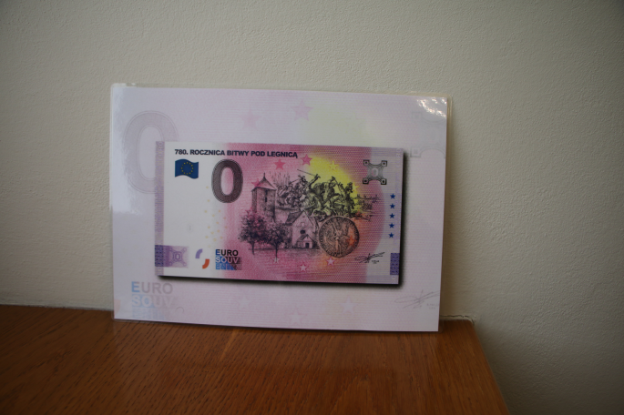
Banknot 0 euro upamiętniający 780. rocznicę bitwy pod Legnicą

Z uwagi na liczbę uczestników, działaniem o sporym potencjale promocyjnym było również sezonowe oprowadzanie po Zamku Piastowskim, które pomimo pandemii cieszyło się ogromnym zainteresowaniem zarówno mieszkańców, jak i turystów. W muzeum zorganizowano także wystawy o znaczeniu międzynarodowym. Była to pokonkursowa wystawa Międzynarodowego Festiwalu Satyrykon oraz dwie ekspozycje związane z Legnickim Festiwalem SREBRO tj. „Andrzej Szadkowski. Rytm twórczości 1968-2021” oraz „Handmade 2 Polska sztuka srebra lat 1977-1999”. W przypadku ostatniej wymienionej wystawy wiele eksponatów pochodziło ze zbiorów Muzeum Miedzi w Legnicy.
Galeria Sztuki była organizatorem dużych wydarzeń o długiej tradycji. Do najważniejszych zalicza się:
- Legnicki Festiwal SREBRO 2021. Na jego odsłonę złożyło się 14 prezentacji biżuterii autorstwa ponad 500 artystów pochodzących z różnych krajów świata. Głównym wydarzeniem Festiwalu był Międzynarodowy Konkurs Sztuki Złotniczej, którego 29. edycja przebiegała pod hasłem „Wciąż człowiek?”. Spośród 357 prac nadesłanych przez 186 artystów z 35 krajów, do wystawy grono jury zakwalifikowało prace 44 artystów. Prace niezakwalifikowane zostały zaprezentowane na wystawie „Holownia”. Konkursowa wystawa często pokazywana była w różnych polskich i zagranicznych galeriach oraz podczas Targów Gold Expo Warszawa,
- Jubileuszowa 30. edycja Ogólnopolskiego Przeglądu Malarstwa Młodych „Promocje”. Była to konkursowa wystawa prac absolwentów wyższych szkół artystycznych z całej Polski. Spośród nadesłanych 170 prac jury wybrało 25 artystek i artystów.
Teatr Modrzejewskiej prezentował swoje spektakle na wielu przeglądach i festiwalach, w tym m. in. na 25. Festiwalu Szekspirowskim w Gdańsku, 61. Kaliskich Spotkaniach Teatralnych - Festiwalu Sztuki Aktorskiej, XXX Międzynarodowym Festiwalu Teatralnym „Bez Granic” w Cieszynie, 3. Kieleckim Międzynarodowym Festiwalu Teatralnym, natomiast online w ramach XIV Międzynarodowego Festiwalu Teatralnego „Boska Komedia” w Krakowie.
Szczególną rolę w promowaniu miasta jako nowoczesnego ośrodka sportu, odgrywały cykliczne imprezy o charakterze sportowo-rekreacyjnym i zasięgu regionalnym, krajowym, a nawet międzynarodowym, organizowane przez legnickie kluby sportowe przy współudziale Urzędu Miasta Legnicy. Organizowano i koordynowano przygotowania do: 50-lecia MKS „Miedź” Legnica S. A., 50-lecia Klubu Sportowego „Konfeks” Legnica, XXVII Edycji Sportowego Turnieju Miast i Gmin, w ramach XIII Europejskiego Tygodnia Sportu dla Wszystkich, Ogólnopolskiego Turnieju Piłki Ręcznej Dziewcząt i Chłopców LION CUP, XIX Mistrzostw Zagłębia Miedziowego w Pływaniu, 55. Międzynarodowego Wyścigu Kolarskiego „CCC TOUR Grody Piastowskie”, Drużynowych Mistrzostw Polski – Ekstraliga Szachowa 2021.
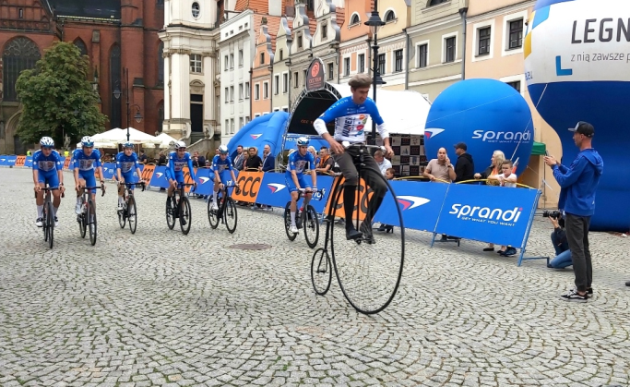
Międzynarodowy Wyścig Kolarski „CCC TOUR Grody Piastowskie”

2.7.4. Rozszerzenie informacji audiowizualnej i elektronicznej o wydarzeniach kulturalnych i sportowych w mieście, o atrakcjach turystycznych miasta, prezentacja zdigitalizowanych zbiorów instytucji kultury oraz wykorzystanie nowoczesnych kanałów i narzędzi Smart City.

W ramach zadania na stronie internetowej miasta www.legnica.eu prowadzono zakładkę „Kalendarium imprez na 2021 r.”. Strona była na bieżąco aktualizowana. Ponadto informacje o prowadzonej działalności związanej z cyklicznymi imprezami, wydarzeniami czy wystawami zamieszczane były na stronach internetowych legnickich instytucji kultury. Wiodące imprezy, jak „Satyrykon”, „Legnica Cantat” czy Festiwal „Srebro” miały swoje osobne strony internetowe (www.satyrykon.pl, www.legnica-cantat.pl, www.silver.legnica.pl). Instytucje kultury prowadziły także konta na portalach społecznościowych.
Legnickie Centrum Kultury w 2021 r. realizowało szereg działań w celu rozszerzenia informacji audiowizualnej i elektronicznej o wydarzeniach kulturalnych w mieście. Do najważniejszych z nich można zaliczyć: informowanie mieszkańców o organizowanych wydarzeniach za pośrednictwem wiadomości sms oraz newsletterów, prezentowanie wydarzeń na ekranach LED podczas imprez, publikowanie wydarzeń realizowanych w formule online oraz w formule mieszanej - jednocześnie na żywo i online. Aktywnie publikowano treści promocyjne na portalach społecznościowych oraz stronach internetowych. Legnickie Centrum Kultury prowadziło na Facebooku kilkanaście fanpage`y. Były to strony ściśle związane, m. in. z Satyrykonem, Legnicą Cantat, Legnicką Akademią Filmową, Centrum Seniora, a także Legnicką Dziecięco-Młodzieżową Orkiestrą Dętą. Na oficjalnym kanale YouTube Legnickiego Centrum Kultury publikowano, m.in. cykle tematyczne, programy i magazyny kulturalno-informacyjne, streamingi wydarzeń i koncertów na żywo, materiały wideo promujące wydarzenia na żywo oraz online.
Ponadto w 2021 r. kontynuowany był projekt „Zdalny Satyrykon”. Coroczna wystawa nie tylko została zrealizowana stacjonarnie, ale również - przeniesiona do sieci w formie wirtualnego oprowadzania po wystawach wchodzących w skład Satyrykonu.
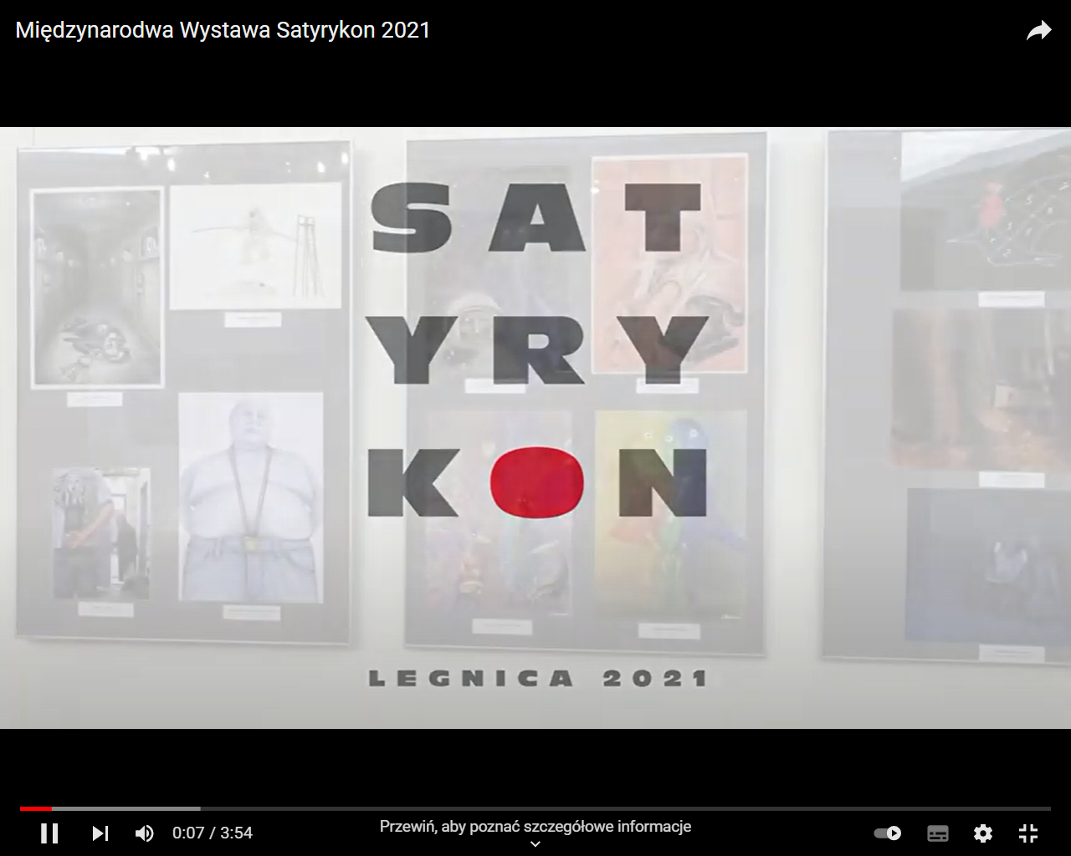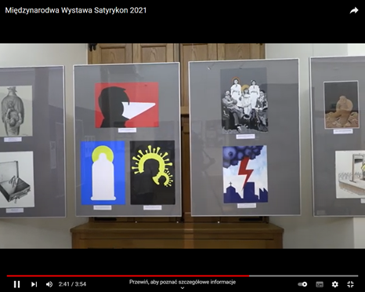
Kadry z wirtualnego oprowadzania po Międzynarodowej Wystawie Satyrykon 2021

Podczas Legnickiego Conversatorium Organowego, Festiwalu Chóralnego „Legnica Cantat” zrealizowane zostały streamingi z koncertów i innych wydarzeń festiwalowych, odbywające się na żywo na kanale YouTube. Także wiele innych projektów realizowano z zastosowaniem transmisji online, wirtualnego oprowadzania, czy materiałów video. Do tej grupy możemy zaliczyć:
- wystawę zdobywcy ubiegłorocznej nagrody Grand Prix w Międzynarodowym Konkursie Satyrykon i autora „Anomalii klimatycznych”,
- warsztaty tworzenia filmu animowanego, polegające na codziennym publikowaniu filmów instruktażowych dotyczących samodzielnego tworzenia animacji,
- strefę de... #146, w ramach której opublikowany został streaming na żywo z koncertu bez publiczności,
- 29. Finał Wielkiej Orkiestry Świątecznej Pomocy, transmitowany LIVE,
- strefę de... #147, w ramach której zorganizowano koncert z udziałem publiczności i przy zachowaniu obowiązującego reżimu sanitarnego, który był transmitowany online,
- strefę de... #148, w ramach której przygotowano koncert transmitowany online,
- koncert 100 minut tanga na setne urodziny Astora Piazzoli, zrealizowany w Sali Królewskiej Akademii Rycerskiej i emitowany online,
- “The best of Anna Jurksztowicz” zorganizowany na żywo i transmitowany online,
- 44. MIĘDZYNARODOWĄ WYSTAWĘ SATYRYKON - Legnica 2021, w ramach której przygotowane wystawy były dostępne również w formie online,
- Konkurs Recytatorski „Różewicz i Kolumbowie ′21”, który odbywał się w formule online i skierowany był do mieszkańców byłego subregionu legnickiego,
- 35. Legnickie Conversatorium Organowe im. prof. Stanisława Moryto, w ramach którego zorganizowane koncerty transmitowane były również online,
- Muzyczne zaduszki na rockowo, w ramach którego koncert był również transmitowany online,
- Festiwal Chóralny Legnica Cantat 51, który był także transmitowany online,
- Warsztaty „Śpiewać każdy może” zorganizowany w ramach Legnica Cantat 51, gdzie koncert powarsztatowy był również transmitowany online,
- Wigilię Narodów, w ramach której przygotowano spotkanie wirtualne,
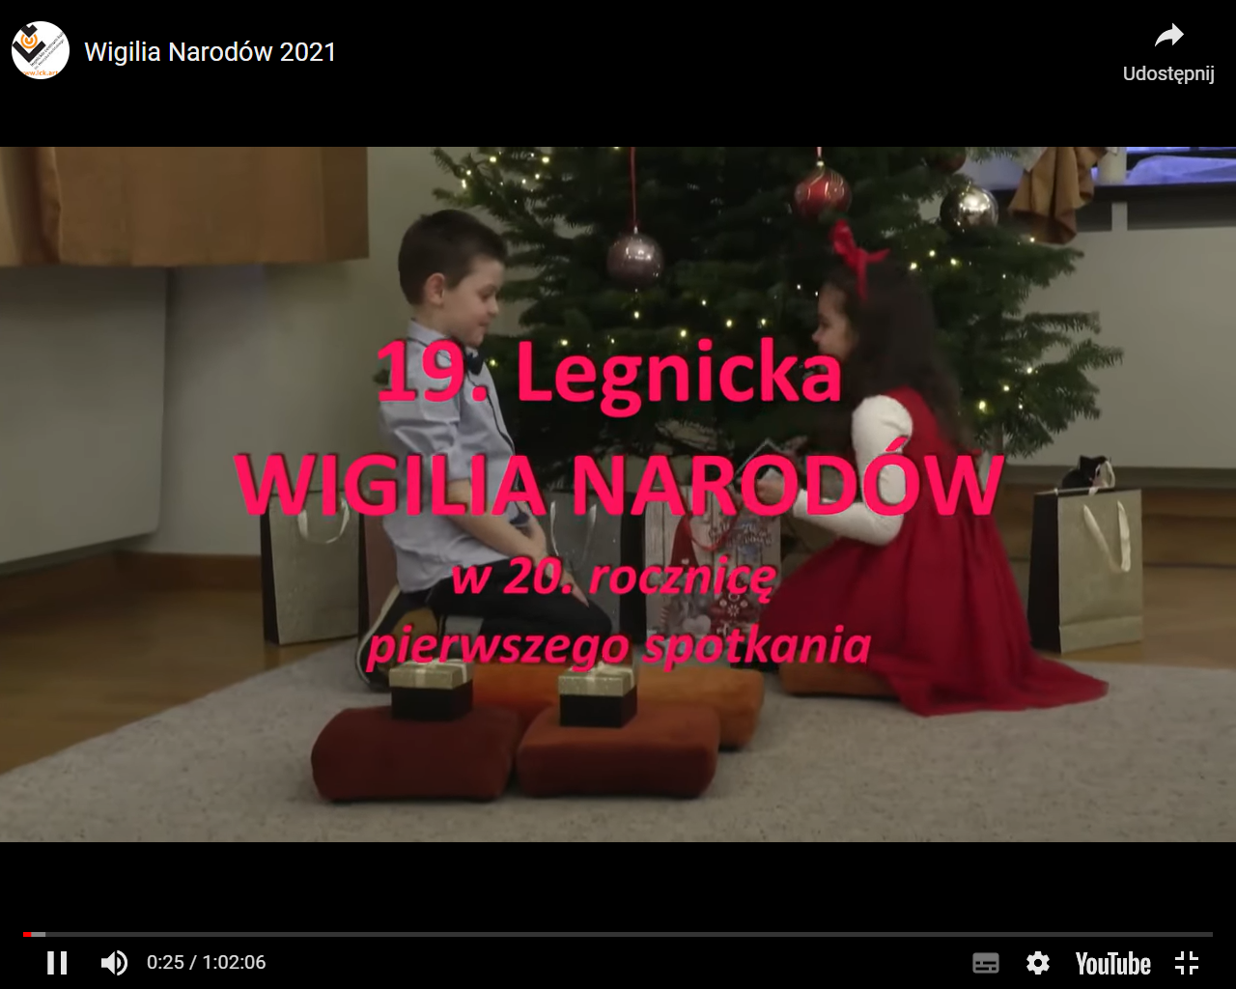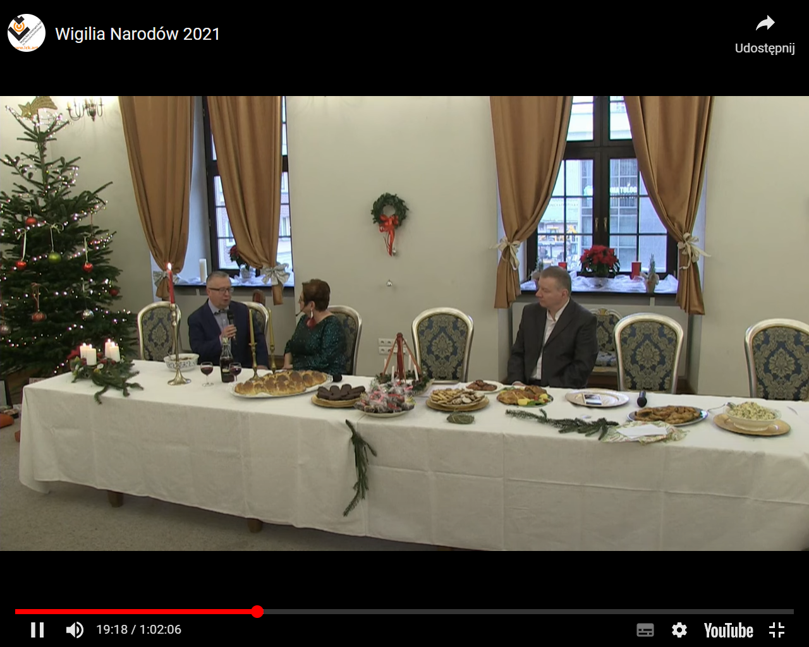
Wigilia Narodów

- Śniadanie u seniorów, gdzie w okresie od stycznia do czerwca 2021 r. seniorzy z Centrum Seniora Legnickiego Centrum Kultury przenieśli swoją aktywność do sieci, tworząc między innymi cykl programów, w którym zawierali trochę ciekawostek, przybliżali sylwetki seniorów i dawali im przestrzeń do dzielenia się zainteresowaniami i twórczością,
- cykliczne programy zamieszczone w sieci o tematyce kulturalnej oraz edukacyjnej, przygotowywane przez poszczególne sekcje, m.in. przez Centrum Seniora, Dział Folkloru, Orkiestrę Dętą, Galerię Satyrykon,
- cykliczne programy informacyjno-kulturalne KULTURAMA, w ramach których publikowane były własne produkcje, a także ciekawe wydarzenia kulturalne z Legnicy i okolic.
Muzeum Miedzi prowadziło własną stronę internetową oraz konta na profilach społecznościowych Facebook i Instagram, które informowały o muzealnej ofercie i były na bieżąco aktualizowane. Zrealizowało też projekt „Wirtualne legnickie spacery historyczne 2021”. W ramach tych działań nakręcono cztery filmy opowiadające o różnych okresach w historii miasta. Wszystkie projekty zostały udostępnione w sieci jako wydarzenia kulturalne online. Każde z nich było też promowane w mediach społecznościowych. Przygotowano też filmy umożliwiające zwiedzanie muzealnych wystaw w formie online. Były to materiały dotyczące przygotowywanych na bieżąco wystaw bądź uzupełniające wystawy stałe pn.: „Akademia Rycerska. Dzieje gmachu i instytucji”, „Pod stalowym pancerzem. Pojazdy i broń pancerna XX wieku w miniaturze”, seria filmów „Legendy o Legnicy” i film archeologiczny „Skarb z Czarnkowa. Najnowsze ustalenia” oraz zapowiedź i podsumowanie Nocy Muzealnej, które opublikowano w mediach społecznościowych i na stronie internetowej muzeum.
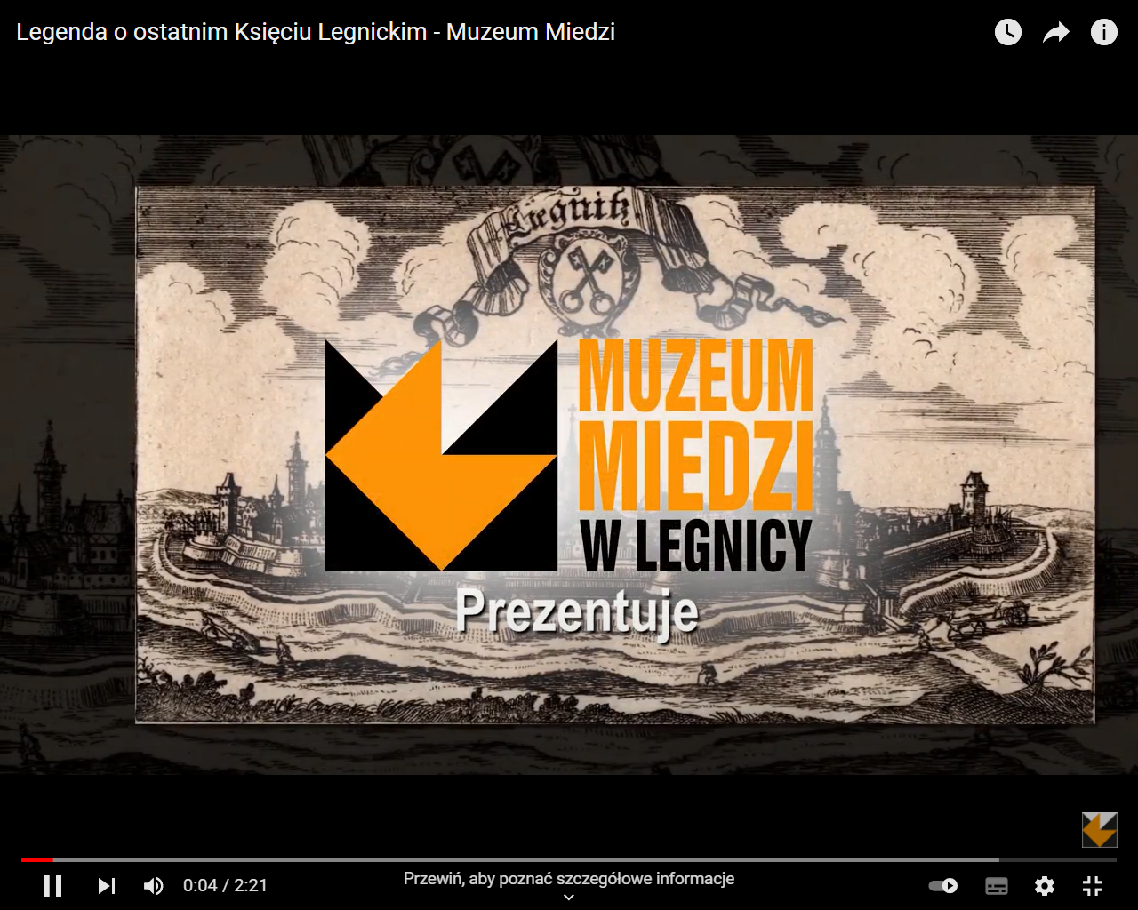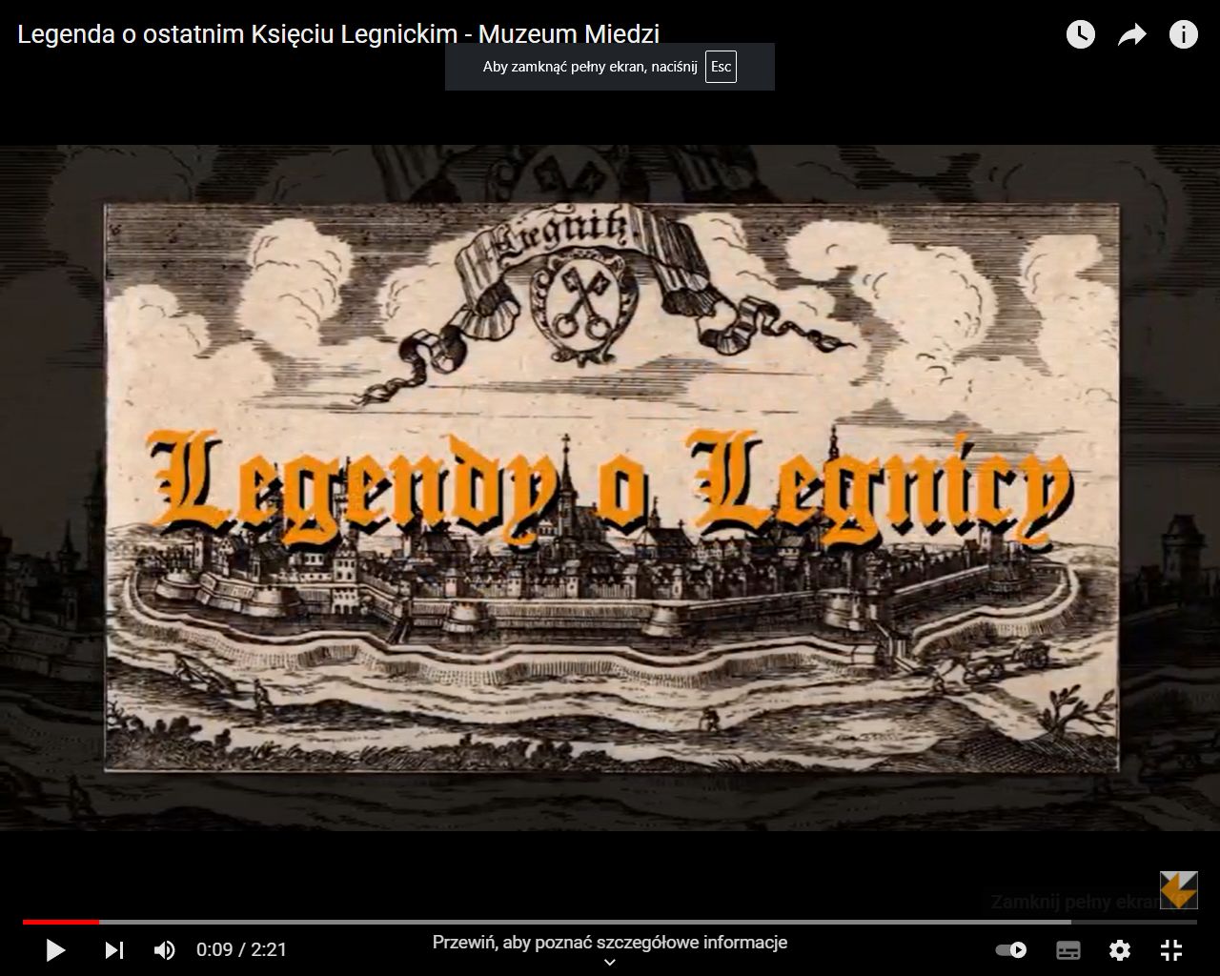
Kadry z filmów pn. „Legendy o Legnicy”

Galeria Sztuki w Legnicy stale rozszerzała swoją ofertę prezentacji w internecie poprzez prezentacje wystaw na profesjonalnej platformie wirtualnej Kunstmatrix. W przestrzeni tej wirtualnej galerii zaprezentowana została wystawa „Alternatywna historia sztuki według Jerzego Kosałki”, „Ojciec odchodzi”, a także ogólnopolskiego konkursu na plakat 29. Międzynarodowego Konkursu Sztuki Złotniczej „Wciąż człowiek?”, jak również wystawa fotografii „Wciąż człowiek?” w ramach Legnickiego Festiwalu SREBRO. Ponadto każdej z ekspozycji Galerii Sztuki towarzyszył film z oprowadzaniem kuratorskim z udziałem artystów. Legnickiemu Festiwalowi Srebro towarzyszyła profesjonalna sesja zdjęciowa, prezentująca obiekty biżuteryjne na modelkach. Galeria zakupiła do Międzynarodowej Kolekcji Sztuki Złotniczej prace, które zwyciężyły w 29. Międzynarodowym Konkursie Sztuki Złotniczej „Wciąż człowiek?”. Zakup prac został sfinansowany ze środków Fundacji KGHM Polska Miedź. Obiekty biżuteryjne zostały zaprezentowane na profesjonalnej platformie 3D – Sketchfab, umożliwiającej oglądanie w trójwymiarowej przestrzeni. Informacje o wystawach i wydarzeniach publikowane były na stronie internetowej oraz stronach dedykowanych Festiwalowi SREBRO oraz Ogólnopolskiemu Przeglądowi Malarstwa Młodych PROMOCJE, jak również na mediach społecznościowych rozsyłane były w formie newslettera.
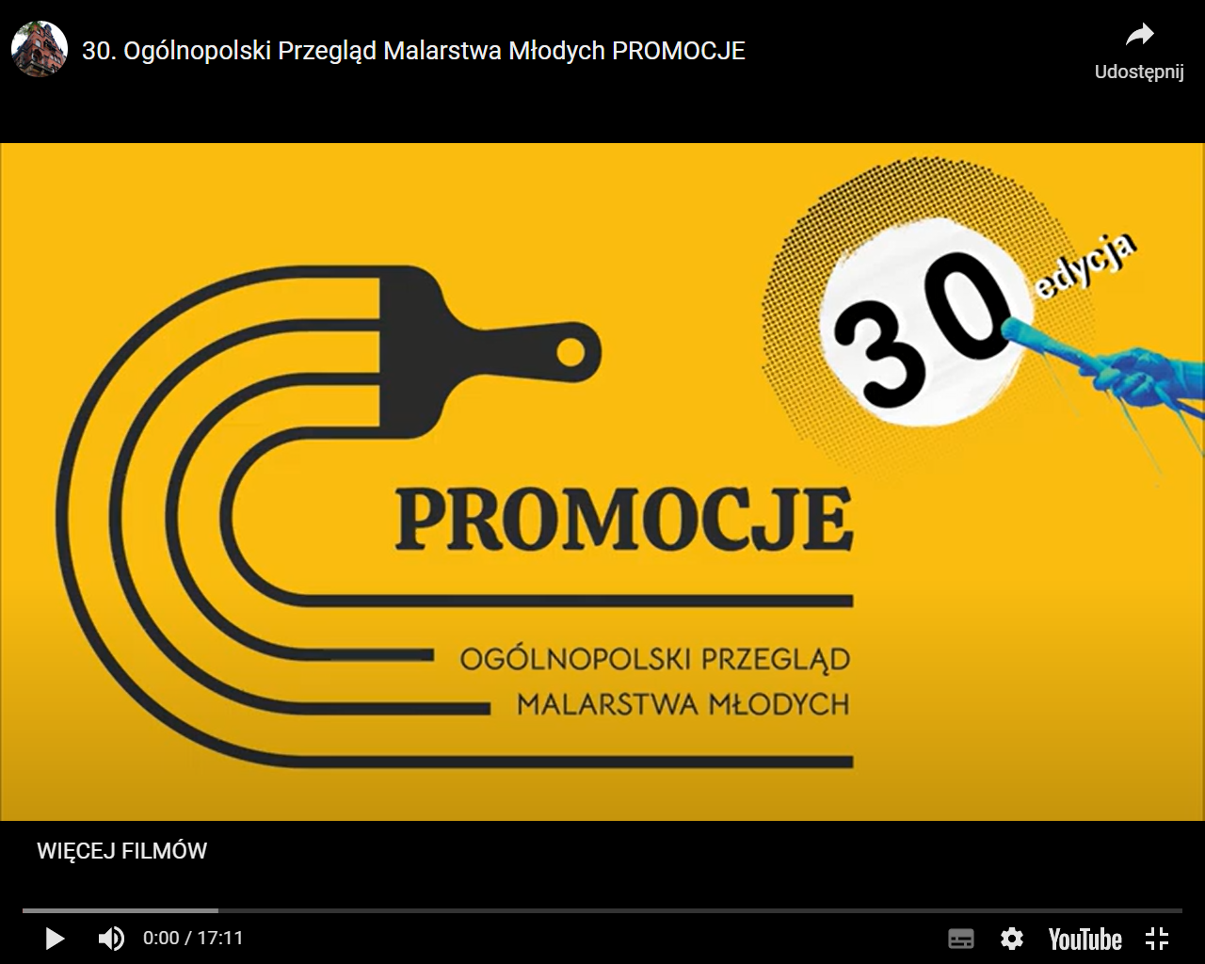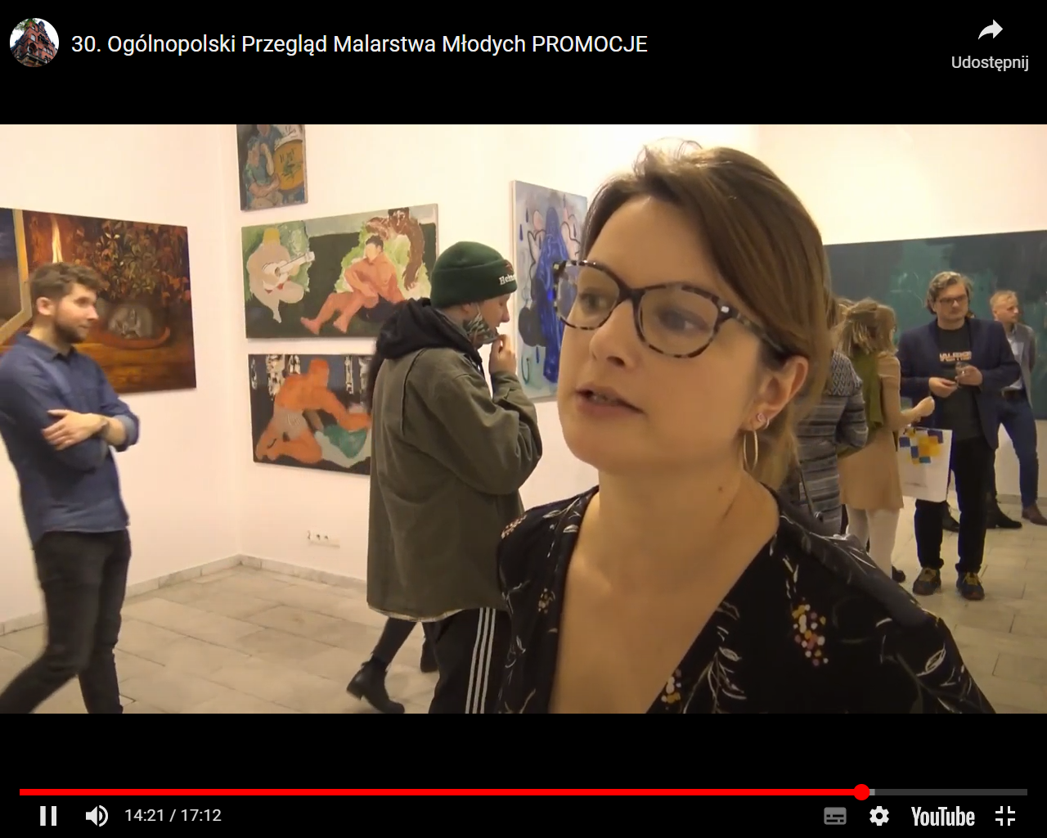
Ogólnopolski Przegląd Malarstwa Młodych PROMOCJE 2021

Legnicka Biblioteka Publiczna miała do dyspozycji zasoby w postaci:
- 28 Punktów Bezpłatnego Dostępu do Internetu w 12 lokalizacjach, z czego 21 w ramach sieci LEGMAN w 9 lokalizacjach,
- 3 hotspotów przy ul. Piastowskiej 22, w ramach sieci LEGMAN,
- czytelni internetowej e-booków Legimi, dzięki której zapewniono czytelnikom dostęp do około 20 tys. e-booków,
- 2 kiosków informacyjnych, umiejscowionych w siedzibie Biblioteki przy ul. Piastowskiej 22 i Wypożyczalni dla Dorosłych w Rynku, które informowały o rozmieszczeniu placówek, godzinach otwarcia, numerach telefonów itp.,
- zdigitalizowanych zasobów o Legnicy i Dolnym Śląsku wydanych w języku niemieckim przed 1945 r. tzw. „Kolekcja Dolnośląska”, które zostały udostępnione czytelnikom,
- strony internetowej oraz poczty elektronicznej w domenie legnica.eu,
- elektronicznej skrzynki podawczej ePUAP2.
Informacje o wydarzeniach organizowanych w Legnickiej Bibliotece Publicznej zamieszczane były na stronie internetowej, portalach społecznościowych i dodatkowo do subskrybentów rozsyłano wiadomości elektroniczne. Kontynuowany był projekt „Zostań w domu z Legnicką Biblioteką Publiczną i… zrób coś fajnego”, polegający na zamieszczaniu na stronie internetowej pomysłów prac plastycznych z wykorzystaniem dostępnych w domu materiałów. W ramach projektu „Zostań w domu przeczytaj - posłuchaj - oglądaj - zwiedzaj online” zamieszczano na stronie www najciekawsze strony on-line związane z kulturą, sztuką, edukacją. Kolejną zakładką, cieszącą się dużym zainteresowaniem internautów były „Zapiski z dzienników Tadeusza Gumińskiego”, pochodzące z różnych okresów dziejów naszego miasta i życia autora.

Wspieranie kultury i edukacji mniejszości narodowych jako ważnego elementu atrakcyjności miasta.

2.8.1. Organizacja różnorodnych wydarzeń, festiwali, przeglądów konferencji itp., służących kultywowaniu tradycji mniejszości narodowych i ich prezentowaniu na zewnątrz.

Legnica, jako miasto o wielokulturowej tradycji, zamieszkiwane przez liczne mniejszości narodowe, podobnie jak w ubiegłych latach, była miejscem imprez i wydarzeń, których celem było budowanie dobrych wzajemnych relacji. Najważniejszym wydarzeniem tego rodzaju był XXIV Międzynarodowy Festiwal „Świat pod Kyczerą” organizowany przez Łemkowski Zespół Pieśni i Tańca „Kyczera”. Na program Festiwalu złożyły się koncerty, korowody, animacje, prezentacje rzemiosła ludowego, warsztaty taneczne i muzyczne oraz kiermasze wydawnictw poświęconych Łemkom. Zaprezentowały się grupy artystów z: Rosji, Mołdawii, Rumunii, Słowacji, Tajlandii i Polski. Wydarzenia festiwalowe odbywały się w 9 miejscowościach regionu, natomiast 2 z nich miały miejsce w Legnicy. Ponadto Legnickie Centrum Kultury zorganizowało VIII Festiwal Kultur „Kto siedzi na miedzi(y)?”, gdzie wystąpiły zespoły folklorystyczne, prezentowano rzemiosło ludowe, a także regionalne potrawy. Impreza miała na celu przybliżenie wielokulturowego dziedzictwa naszego regionu i bogatych polskich tradycji współtworzonych przez reemigrantów z Bośni i Bukowiny, Łemków, Ukraińców, Romów, Niemców i Polaków z Kresów. Wyjątkowym wydarzeniem dla legniczan tradycyjnie była Wigilia Narodów, która w 2021 r. odbyła się po raz dwudziesty, jednak z powodów pandemicznych zorganizowano ją w formie online. O świątecznych zwyczajach i potrawach opowiadali goście ze Stanów Zjednoczonych, Ukrainy, Rosji, Niemiec oraz Łemkowie i Żydzi. Po raz pierwszy w spotkaniu przy świątecznym stole uczestniczył przedstawiciel Szwajcarii.
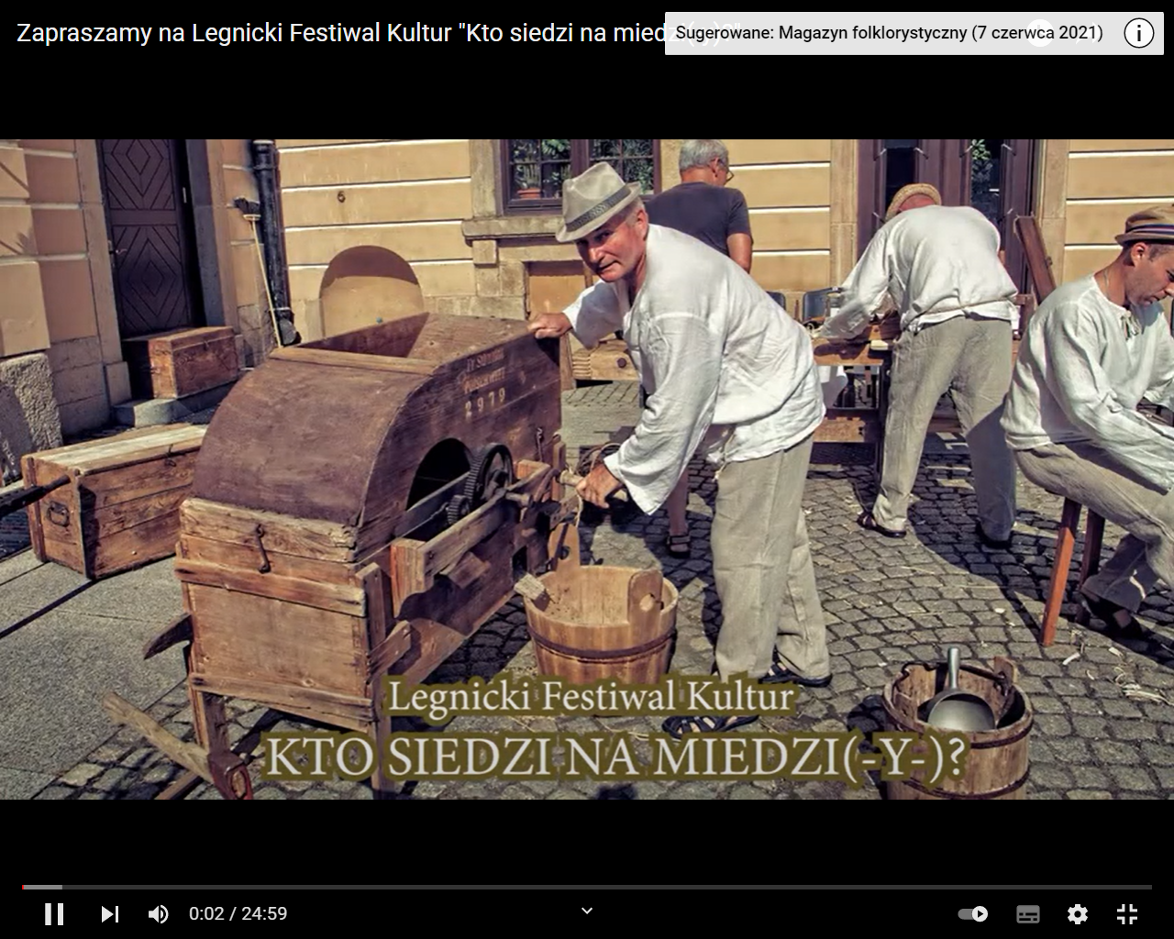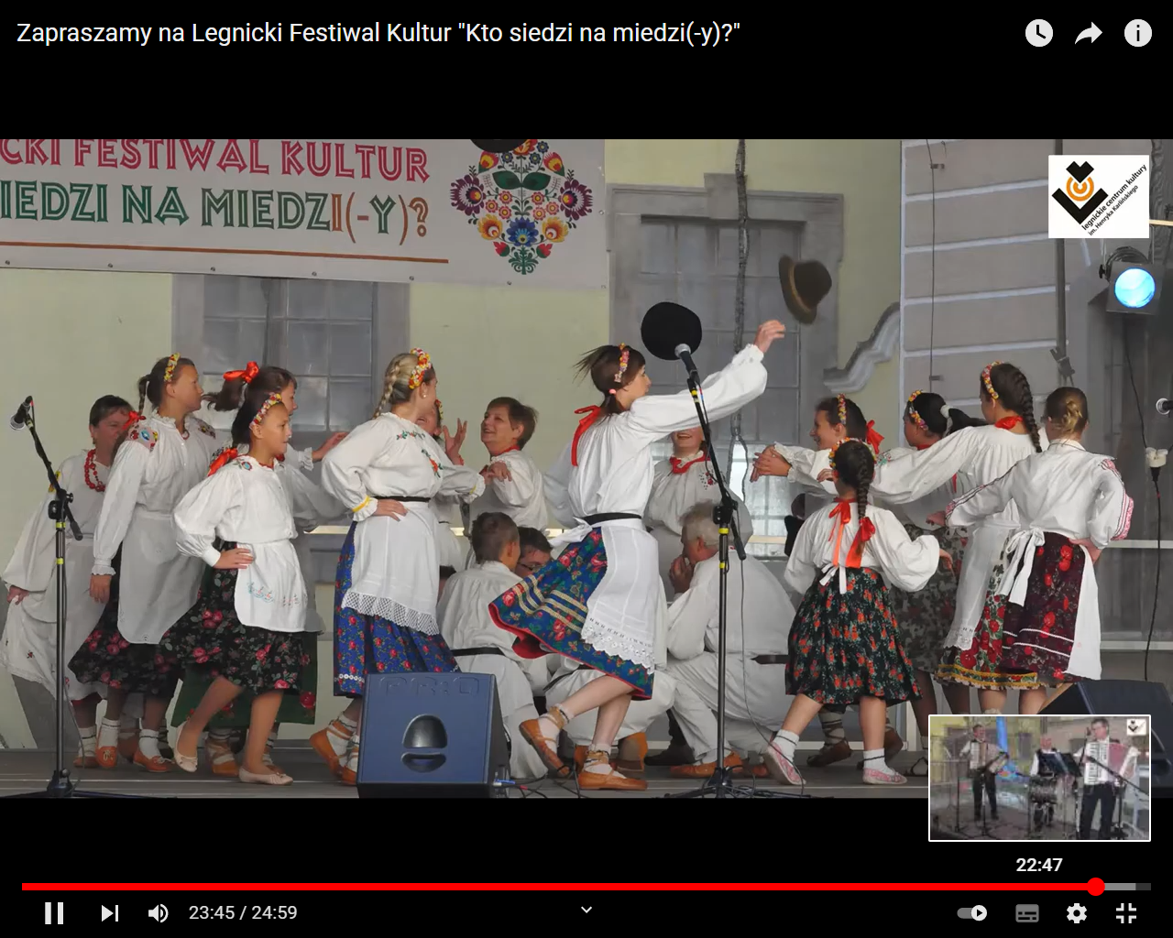
Festiwal Kultur „Kto siedzi na miedzi(y)?”
Wystawa pn. „Obcowanie. XXI Łemkowskie Jeruzalem” została przygotowana przez Galerię Sztuki we współpracy ze Zjednoczeniem Łemków. Projekt był niezależną inicjatywą, dzięki której już od kilku lat tworzono w Legnicy przestrzeń dialogu artystów z różnych generacji i kręgów kulturowych. Autorzy wystawy stworzyli realizacje bezpośrednio odnoszące się do rzeczywistych, wybranych artefaktów łemkowskiej kultury materialnej tj. odzieży, biżuterii, architektury czy pamiątek rodzinnych. Wystawie towarzyszyło spotkanie z twórcami, którzy opowiedzieli zebranej w Galerii publiczności o swoich pracach i o projekcie, a także o specyfice tzw. sztuki ludowej.
W Galerii „Loża” w siedzibie Legnickiej Biblioteki Publicznej zaprezentowano wystawę „Z biegiem rzeki. Dzieje Żydów nad Odrą”, która powstała dzięki staraniom Instytutu Kultury Europy Środkowej i Wschodniej w Poczdamie w Niemczech. Otwarciu wystawy towarzyszyła prelekcja autorki książek o Żydach na Dolnym Śląsku i wykład on-line jednej z autorek wystawy. Ponadto w 2021 r. odbyły się dwa spotkania z autorem książek „Zachód słońca na Santorini. Ciemniejsza strona Grecji” oraz „Kalimera. Grecka kuchnia radości”.

POPRAWA JAKOŚCI I WARUNKÓW ŻYCIA LEGNICZAN

Podniesienie jakości usług społecznych i ochrony zdrowia.

3.1.1. Budowa Domu Opieki nad Matką i Dzieckiem - ofiarami przemocy w Legnicy.

Zadanie wynika z „Gminnej Strategii Rozwiązywania Problemów Społecznych oraz Gminnego Programu Przeciwdziałania Przemocy w Rodzinie oraz Ochrony Ofiar Przemocy w Rodzinie na lata 2021-2025”.
W wyniku zorganizowanego drugiego postępowania w trybie podstawowym i przeprowadzonych negocjacji, w dniu 31.12.2021 r. dokonano wyboru Wykonawcy robót budowlanych. Podpisanie umowy zaplanowano na 2022 rok. Zakres prac obejmuje budowę obiektu o powierzchni użytkowej około 970 m², wyposażonym w windę. W budynku zaplanowano m.in.: stołówkę wraz z zapleczem kuchennym, 17 pokoi mieszkalnych przeznaczonych dla matek z dziećmi, w tym jeden przystosowany dla osób niepełnosprawnych, 2 świetlice, pomieszczenia gospodarcze, techniczne i administracyjne dla pracowników, sanitariaty, pokoje: terapii i psychologa oraz wózkownię. W zakresie zagospodarowania terenu zaplanowano wykonanie m.in.: nowego ogrodzenia, oświetlenia zewnętrznego, nawierzchni z kostki betonowej, miejsc parkingowych oraz postawienie stojaków rowerowych.
W związku ze złożonym w 2020 roku wnioskiem o dofinansowanie realizacji zadania pn. „Budowa Domu Opieki nad Matką i Dzieckiem – ofiarami przemocy w Legnicy” w ramach II naboru Rządowego Funduszu Inwestycji Lokalnych przyznano Gminie Legnica środki finansowe w wysokości 1 000 000,00 zł.

3.1.2. Organizacja różnorodnych form pomocy osobom najuboższym.

Udzielanie pomocy społecznej wpisuje się w założenia „Gminnej Strategii Rozwiązywania Problemów Społecznych”. Udzielona pomoc umożliwiała osobom i rodzinom przezwyciężanie trudności w sytuacjach życiowych, których nie były w stanie samodzielnie pokonać. Realizowana była poprzez podejmowanie działań zmierzających do życiowego usamodzielnienia, a także integracji ze środowiskiem. W 2021 roku Miejski Ośrodek Pomocy Społecznej w Legnicy objął pomocą finansową, rzeczową i pracą socjalną 2 470 rodzin z 3 829 osobami. Pomoc świadczona była w następujących formach:
- zasiłki stałe otrzymało 539 osób,
- zasiłki okresowe przyznano 767 osobom,
- usługi opiekuńcze zlecono dla 660 osób,
- specjalistyczne usługi opiekuńcze zagwarantowano 22 osobom,
- zasiłki celowe skierowano do 1 166 osób.
Natomiast świadczenia wychowawcze zostały przyznane dla 9 932 rodzin.

3.1.3. Wspieranie finansowe i organizacyjne funkcjonowania ośrodków pomocy społecznej.

Realizacja zadania wynika z „Gminnej Strategii Rozwiązywania Problemów Społecznych” oraz „Gminnego Programu Wspierania Rodziny dla miasta Legnicy na lata 2019-2021”.
Miejski Ośrodek Pomocy Społecznej w Legnicy rozdysponował środki finansowe na różne cele, w tym:
- 160 578,24 zł na przeciwdziałanie alkoholizmowi,
- 174 182,72 zł na usamodzielnienie wychowanków,
- 615 925,40 zł na pobyt dzieci w placówkach opiekuńczo - wychowawczych poza miastem,
- 5 801 432,36 zł na pobyt w Domach Pomocy Społecznej poza miastem,
- 4 893 818,14 na zasiłki stałe, celowe i okresowe,
- 2 377 154,14 zł na dodatki mieszkaniowe i energetyczne,
- 7 102 124,80 zł na usługi opiekuńcze oraz specjalistyczne usługi opiekuńcze,
- 91 065 158,00 zł na świadczenia wychowawcze.
Pomoc finansową uzyskały również instytucje opiekuńcze:
- Rodzinny Dom Dziecka w kwocie 220 575,60 zł,
- Dom Pomocy Społecznej w kwocie 8 021 067,15 zł,
- Ośrodki Wsparcia, Dom Dziennego Pobytu, Noclegownia i Punkt Opieki nad Matką i Dzieckiem w kwocie 3 124 316,94 zł,
- rodziny zastępcze w kwocie 3 390 716,99 zł,
- Ośrodek Pomocy Terapeutycznej dla Dzieci i Młodzieży w kwocie 831 638,60 zł.

3.1.4. Utrzymanie zabezpieczenia potrzeb w zakresie opieki nad małymi dziećmi (żłobki) i wychowania przedszkolnego.

Realizacja zadania w zakresie opieki nad małymi dziećmi wynika z Gminnej Strategii Rozwiązywania Problemów Społecznych.
W minionym roku, z uwagi na sytuację epidemiologiczną, organizując opiekę dla dzieci do lat 3, stosowane były wytyczne ministerstwa, w zakresie bezpieczeństwa zdrowia, między innymi: grupa dzieci wraz z opiekunami przebywała w wyznaczonej i stałej Sali i do każdej grupy dzieci przyporządkowani byli, w miarę możliwości organizacyjnych, ci sami opiekunowie. Przestrzegane były normy dotyczące powierzchni przypadającej na jedno dziecko. Opracowane zostały procedury dotyczące przyprowadzania i odbierania dzieci ze żłobków oraz dotyczące higieny i dezynfekcji pomieszczeń. Personel żłobków bezwzględnie przestrzegał stosowania środków ochrony osobistej.
Rekrutacja do żłobków miejskich na rok 2021/2022 została przeprowadzona w kwietniu 2021 roku. W tym czasie zostało złożonych 290 kart zgłoszeniowych oraz 185 deklaracji o kontynuacji pobytu dziecka w żłobku. Negatywnie rozpatrzono 35 kart oraz 3 deklaracje, z uwagi na niespełnienie kryteriów przyjęcia np. w zakresie braku zatrudnienia jednego z rodziców czy też ze względu na miejsce zamieszkania poza Legnicą. Natomiast po terminie wpłynęła jedna karta. Ostatecznie do żłobków miejskich zostało przyjętych 437 dzieci.
W związku z rotacją dzieci w żłobkach, spowodowaną rezygnacją rodziców z usług placówek np. z uwagi na stan zdrowia dziecka, odbywały się dodatkowe przyjęcia dzieci, poza rekrutacją. Ogółem z opieki w żłobkach miejskich, w okresie od stycznia do grudnia 2021 roku, skorzystało 714 dzieci, z tego w:
- Żłobku Nr 1 – 160,
- Żłobku Nr 2 – 155,
- Żłobku Nr 3 – 156,
- Filii Żłobka Nr 3 – 94,
- Żłobku Nr 4 – 149.
W porównaniu z rokiem 2020 zainteresowanie żłobkami utrzymuje się na tym samym poziomie. Na dzień 31.12.2021 r. łącznie do wszystkich żłobków zapisanych było 418 dzieci.
Z uwagi na sytuację epidemiczną w kraju, w okresie przerwy wakacyjnej nie było możliwości umieszczania dzieci w żłobkach zastępczych, o czym odpowiednio wcześniej poinformowano rodziców.
W okresie od 27 marca 2021 r. do 18 kwietnia 2021 r., zgodnie z rozporządzeniem Ministra Rodziny i Polityki Społecznej z dnia 26 marca 2021 r. została czasowo ograniczona działalność żłobków. Wyjątek stanowiły dzieci, których rodzice zatrudnieni byli w podmiotach realizujących zadania w związku z zapobieganiem, przeciwdziałaniem i zwalczaniem COVID-19. Na wniosek rodziców, kierownik żłobka miał obowiązek zapewnienia tym dzieciom opieki. We wskazanym powyżej okresie do żłobków miejskich łącznie uczęszczało 34 dzieci.
Sytuacja pandemiczna sprawiła, że wielokrotnie nakładana była kwarantanna na poszczególne grupy w żłobkach z uwagi na kontakt z osobą zakażoną COVID-19. Chorowały zarówno dzieci jak i personel. W tym czasie występowało czasowe ograniczenie funkcjonowania poszczególnych grup w żłobkach.
W 2021 roku łączny koszt utrzymania czterech żłobków miejskich w Legnicy wynosił 6 989 464,72 zł. Powyższe środki finansowe pochodziły z budżetu Gminy Legnica. Nieco inaczej finansowana była Filia Żłobka Nr 3 przy ul. Krzemienieckiej 1. W związku z przystąpieniem do Resortowego programu rozwoju instytucji opieki nad dziećmi w wieku do lat 3 „MALUCH+” 2021 Gmina Legnica otrzymała środki finansowe, w formie dotacji celowej w wysokości 106 080 zł na funkcjonowanie miejsc opieki. W ramach wkładu własnego wydatkowano kwotę w wysokości 26 520 zł.
W 2021 roku żłobki niepubliczne, które otrzymywały dotację celową z budżetu gminy dla podmiotów prywatnych prowadzących żłobki i kluby dziecięce miały do dyspozycji 421 miejsc opieki nad dziećmi w 11 żłobkach i 4 klubach dziecięcych. W 2021 roku z budżetu gminy przekazano dotację celową podmiotom prywatnym w łącznej wysokości 964 200,00 zł.
W roku szkolnym 2021/22 sieć przedszkolną tworzyło 17 przedszkoli miejskich, 4 oddziały przedszkolne funkcjonujące w szkołach podstawowych, 3 niepubliczne punkty przedszkolne i 25 przedszkoli niepublicznych.
W miejskich przedszkolach opieką i wychowaniem objętych zostało 2 004 dzieci w 90 oddziałach. Do oddziałów przedszkolnych zorganizowanych przy szkołach podstawowych uczęszczało 90 dzieci. Natomiast w przedszkolach niepublicznych opieką i wychowaniem objęto 1 597 dzieci, a w punktach przedszkolnych 64 dzieci.
Wskaźnik upowszechnienia wychowania przedszkolnego w Legnicy od kilku lat wynosi ponad 100%. W roku szkolnym 2021/22 kształtował się na poziomie 104,74% i był wyższy od średniej krajowej, która kształtowała się na poziomie ok. 90%.
Na wychowanie przedszkolne wydatkowano kwotę 50 451 348,41 zł, z czego na miejskie placówki przeznaczono 32 308 438,27 zł, natomiast na dotacje dla przedszkoli niepublicznych 18 142 910,14 zł. Na wychowanie przedszkolne gmina otrzymała 18 577 050,11 zł z tytułu dotacji celowych, opłat od rodziców, porozumień z jednostkami samorządu terytorialnego oraz subwencji na dzieci niepełnosprawne korzystające z edukacji przedszkolnej. Pozostałe 31 874 298,30 zł pochodziło z budżetu gminy. Średniomiesięczny koszt pobytu jednego dziecka w przedszkolu miejskim wyniósł 1 211,55 zł, z czego 232,82 zł to dotacje i subwencje, 118,33 zł pochodziło od rodziców z tytułu opłat za pobyt i wyżywienie, a pozostałe 860,40 zł ponoszone było przez gminę.

3.1.5. Promocja miasta przyjaznego rodzinie. Promocja zdrowego stylu życia.

Kontynuowano program wsparcia rodzin wielodzietnych, przyjęty Uchwałą Nr VII/63/15 Rady Miejskiej Legnicy w dniu 27 kwietnia 2015 r. pod nazwą „Legnica przyjazna rodzinie”. Umożliwiał on posiadaczom Kart Dużej Rodziny korzystanie z wielu ulg i uprawnień świadczonych zarówno przez instytucje, podmioty publiczne jak i prywatne firmy. W ramach programu, na koniec 2021 roku podpisanych było 49 porozumień z niepublicznymi partnerami legnickiego programu wspierania rodzin wielodzietnych.
W ramach Rządowego Programu dla Rodzin Wielodzietnych elektronicznie zamawiano karty dla rodzin, które złożyły stosowne wnioski. W roku 2021 wpłynęło 474 wniosków oraz przyznano 844 Kart Dużej Rodziny.
W ramach działań wynikających z „Gminnego Programu Profilaktyki i Rozwiązywania Problemów Alkoholowych oraz Przeciwdziałania Narkomanii na rok 2021” oraz „Gminnej Strategii Rozwiązywania Problemów Społecznych” Gmina Legnica po raz kolejny przystąpiła do ogólnopolskich kampanii:
- „Zachowaj Trzeźwy Umysł", której celem było m.in. budowanie poczucia własnej wartości u dzieci i młodzieży, kształtowanie umiejętności dostrzegania własnych zalet i mocnych stron, motywowanie do osiągania założonych celów oraz minimalizacja ryzyka eksperymentowania z alkoholem czy innymi substancjami zmieniającymi nastrój,
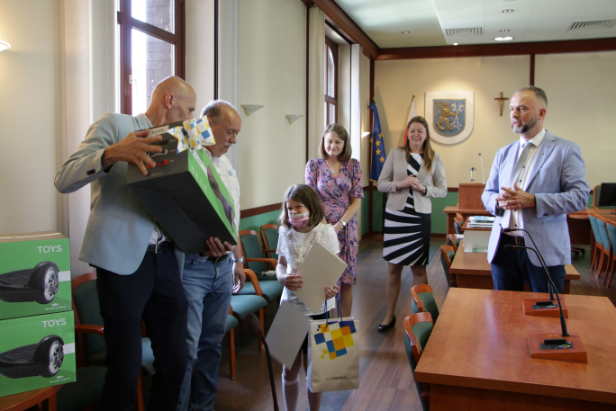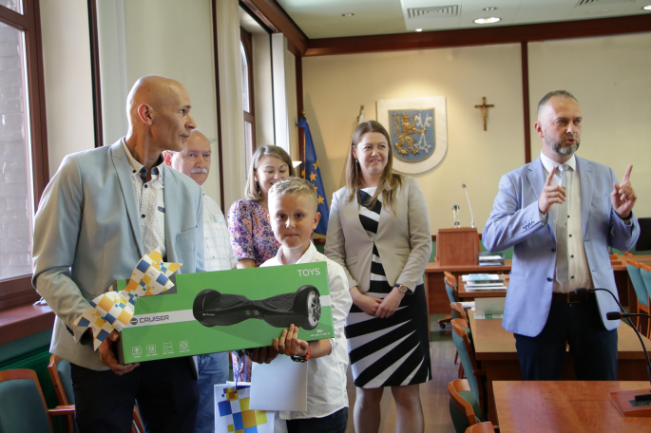
Spotkanie w ramach kampanii „Zachowaj Trzeźwy Umysł"

- „Postaw na rodzinę". Projekt miał na celu wspólny udział dzieci, młodzieży ich rodziców i dziadków w festynie umożliwiającym wspólną zabawę i pozytywne doświadczenie związane z aktywnym spędzeniem wolnego czasu w rodzinnym środowisku. Wydarzenie zostało zorganizowane z zachowaniem reżimu sanitarnego związanego z COVID – 19,
- „Przeciw pijanym kierowcom”, było to ogólnopolskie działanie profilaktyczne, które miało za zadanie wyeliminowanie z ruchu drogowego kierujących, którzy wsiadają za kółko w stanie nietrzeźwości. Miało na celu podniesienie świadomości i zwiększenie odpowiedzialności społeczeństwa w przedmiotowym zagadnieniu.
W ramach prowadzonej polityki zdrowotnej został zrealizowany „Program profilaktycznych szczepień przeciw grypie dla mieszkańców Legnicy w wieku 60 + na 2021 rok”. Dodatkowo zorganizowano Punkt Szczepień przeciwko Covid- 19 przy ul. Lotniczej 52 oraz przygotowano transport dla osób niesamodzielnych.
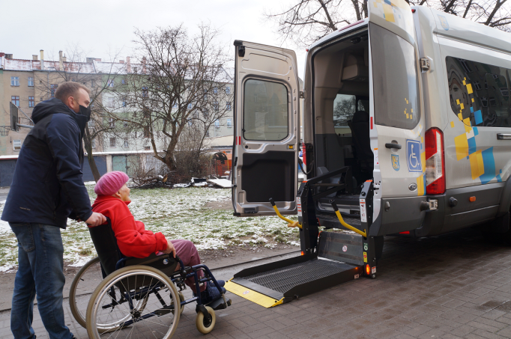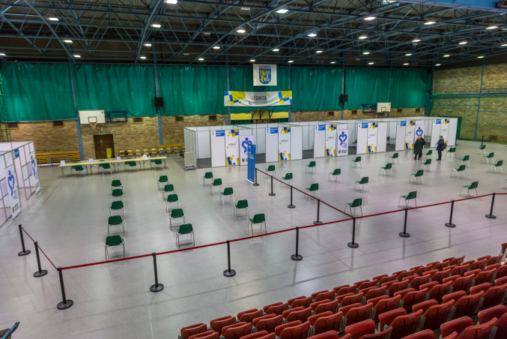
Transport osób na szczepienia Punkt Szczepień przeciwko Covid- 19

Podjęto współpracę ze Studenckim Kołem Naukowym ONKOMA przy Klinice Gastroenterologii Onkologicznej w Centrum Onkologii – Instytucie im. Marii Skłodowskiej-Curie w Warszawie w zakresie realizacji programu profilaktyki czerniaka w legnickich szkołach w roku szkolnym 2021/2022.
Wiosną 2021 roku zrealizowano kampanię informacyjną dedykowaną zdrowiu kobiet i ich dobremu samopoczuciu pn. „Tydzień Siły Kobiet”. Ze względów epidemicznych wydarzenie zorganizowane było w formule on line. Zaprezentowano cykl filmów instruktażowych, który był dedykowany zdrowiu i rozrywce, a uwieńczył go koncert LIVE Tribute to Roxette.
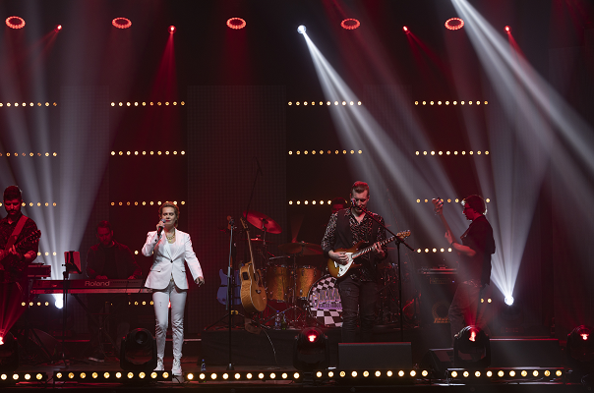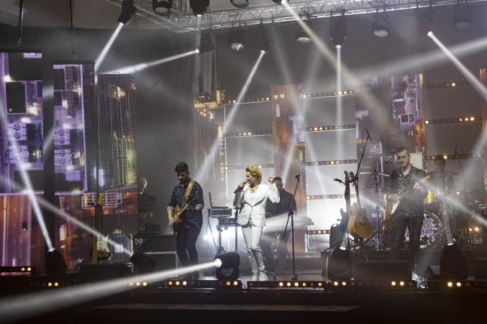
Koncert Tribute to Roxette

Wyemitowano również film edukacyjny dotyczący prawidłowego oddychania wraz z instrukcjami dotyczącymi rehabilitacji po infekcji Covid-19. Zrealizowano film promocyjny z Klubem Miedź Legnica #szczepimysię oraz film dotyczący punktu szczepień.
We współpracy z Wojewódzkim Szpitalem Specjalistycznym w Legnicy i Polskim Stowarzyszeniem Nordic Walking w Parku Miejskim zainaugurowano projekt zdrowotny "Tak oddycha Legnica". Przygotowano warsztaty edukacyjne dedykowane ozdrowieńcom zmagającym się z następstwami choroby Covid-19 wpływającymi na codzienne funkcjonowanie oraz osobom narażonym na zachorowanie. Warsztaty były prowadzone przez specjalistów z dziedziny fizjoterapii, dietetyki, neurologopedii, zajmującymi się na co dzień pacjentami po przebytej chorobie Covid-19 oraz pacjentami kardiologicznymi i neurologicznymi. W ramach projektu powstały materiały promocyjne - ulotki i plakaty. Łącznie odbyło się 5 spotkań warsztatowych. Opublikowano filmy instruktażowe z propozycjami aktywności fizycznych dla rodzin.
W projekcie współuczestniczyli partnerzy tj.: Fundacja Wspierania Kultury Ruchu „Ocelot”, Fundacja Teatr Avatar, Ognisko Towarzystwa Krzewienia Kultury Fizycznej Olimp, Legnicki Klub Taekwon-do oraz UKS Dziewiątka Legnica. Powstała też grafika z harmonogramem promująca wydarzenia. Pierwotnie wydarzenie miało odbyć się z udziałem zapisanych rodzin, jednak z uwagi na sytuację epidemiczną całość wydarzenia została przeniesiona do sieci.
W ramach ogólnopolskiego programu i we współpracy z KGHM Polska Miedź przeprowadzono cykl bezpłatnych szkoleń dla rodziców, nauczycieli i wychowawców pn. "Legnicka Szkoła dla Rodziców i Wychowawców". Celem programu było wzmacnianie podstawowych czynników chroniących dzieci przed zachowaniami ryzykownymi i problemowymi.
Trzecia odsłona ogólnomiejskiego projektu „Zdrowa Legnica” należała do najważniejszych przedsięwzięć dotyczących promocji zdrowego stylu życia, zorganizowanych wspólnie z organizacjami pozarządowymi oraz miejskimi instytucjami.
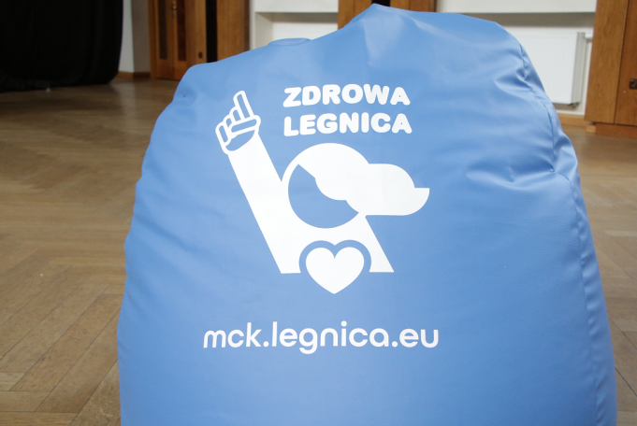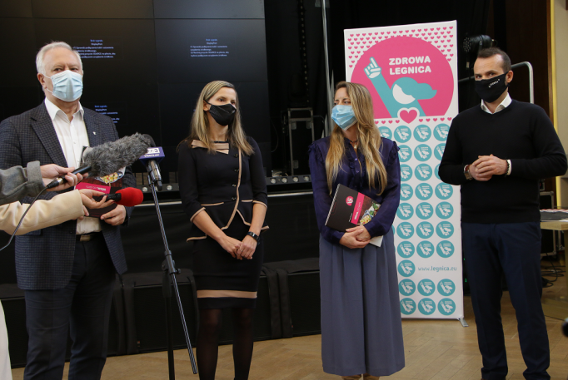
Projekt „Zdrowa Legnica”

W kampanii społeczno-edukacyjnej pn. „Zdrowie najważniejsze” promującej: zdrowy styl życia, aktywność fizyczną, integrację rodziny, pozytywne zachowania zdrowotne oraz integrację środowiskową i wolontariat udział wzięli mieszkańcy miasta oraz społeczność wirtualna. W przygotowaniu imprezy zaangażowane były legnickie stowarzyszenia i kluby sportowe oraz wolontariusze. W ramach kampanii zorganizowano:
      - cykl spotkań „Dwie godziny dla rodziny”, w ramach którego przeprowadzono cykl zajęć sportowych mających na celu zwiększenie poziomu aktywności fizycznej dzieci i młodzieży oraz członków ich rodzin, a także podkreślenie roli wspólnych ćwiczeń w rodzinnym gronie dla kształtowania i utrwalania pożądanych wzorców. Zajęcia cieszyły się dużym zainteresowaniem, dlatego wybrane spotkania zorganizowano w dodatkowym terminie,
      - II Konferencję Oświatową pn. "Razem Dla Rodziny – rekomendowane programy profilaktyczne i działania pomocowe na rzecz mieszkańców Zagłębia Miedziowego”. W wydarzeniu wzięli udział przedstawiciele samorządów, organizacji pozarządowych, dyrektorzy szkół i pedagodzy z Zagłębia Miedziowego. Było to drugie przedsięwzięcie organizowane wspólnie przez Legnicę i KGHM w ramach współpracy na rzecz rozwoju kompetencji społecznych w Zagłębiu Miedziowym. Dyskusje dotyczyły m.in. wyzwań w oświacie, ale też rekomendowanych programów dla dzieci i młodzieży oraz rodzin w Zagłębiu Miedziowym. Zaprezentowano ofertę dla szkół i samorządów. Omówiony został również realizowany równolegle projekt „W depresji nie jesteś sam”, w ramach którego mieszkańcy Zagłębia Miedziowego mogli skorzystać z porad psychologów, wziąć udział w spotkaniach grup wsparcia czy sesjach doszkalających dla nauczycieli i osób pracujących z młodzieżą,
      - Legnickie Dni Seniora, było to kilkuetapowe wydarzenie dedykowane legnickim seniorom, w ramach którego zorganizowano warsztaty, przeprowadzono wykłady ze specjalistami zajmujących się bezpośrednio zdrowiem seniorów. Przeprowadzono także warsztaty z samoobrony. Wydarzenie zorganizowano wspólnie m.in. z Policją, Miejskim Rzecznikiem Konsumentów, Miejskim Ośrodkiem Pomocy Społecznej w Legnicy, Zakładem Ubezpieczeń Społecznych, Sanepidem czy Strażą Miejską. Zorganizowano także koncert dla seniorów oraz zapewniono obsługę Balu Seniorów,
      - serię spotkań i eventów – LIVE i hybrydowych, w tym również Spotkania Kobiet ze znanymi i ciekawymi osobami o tematyce np. związanej ze zdrowym jedzeniem,
      - konferencję popularno-naukową Kobiece Ścieżki Zdrowia "Bo we mnie jest tlen", którą poświęcono tematyce układu oddechowego połączoną z warsztatami oddechowymi oraz występem motywacyjnym dotyczącym relacji międzyludzkich,
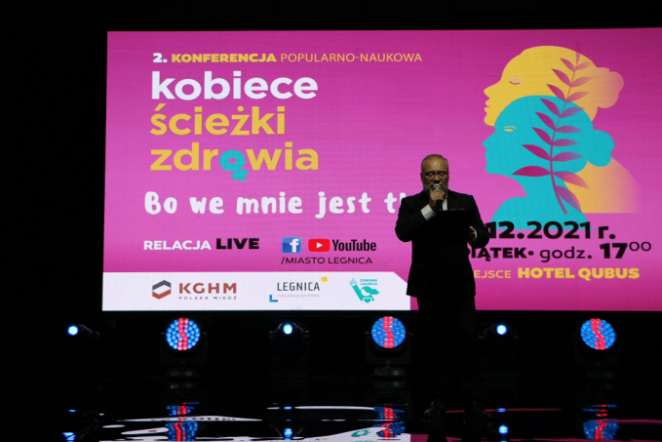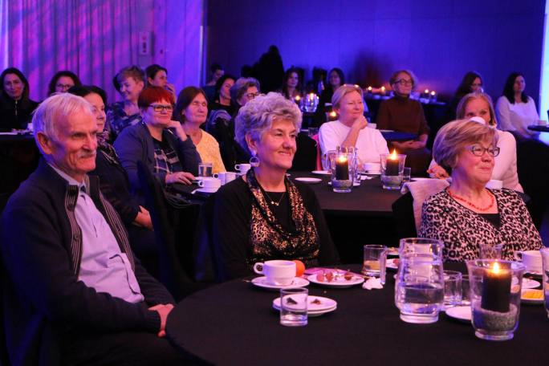
Konferencja Kobiece Ścieżki Zdrowia "Bo we mnie jest tlen"

      - cykl imprez plenerowych pn. "Śniadania na trawie" przygotowany w Parku Miejskim we współpracy z lokalnymi firmami, osobami fizycznymi oraz klubami sportowymi. Zrealizowano dwa spotkania. Pierwsze zatytułowano "Śniadanie na trawie. Tak oddycha Legnica!" i dedykowane było zdrowiu, profilaktyce i regeneracji po przejściu Covid-19. Natomiast drugie było prozdrowotnym, tanecznym i łagodzącym stres wydarzeniem łączącym pokolenia pn. „Śniadanie na trawie. Taniec, radość i chill!”,
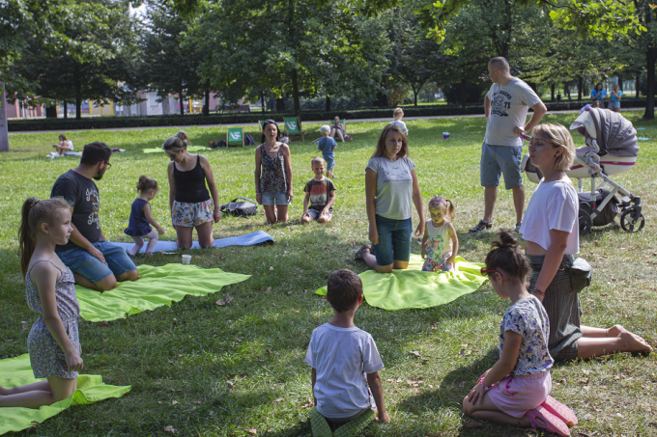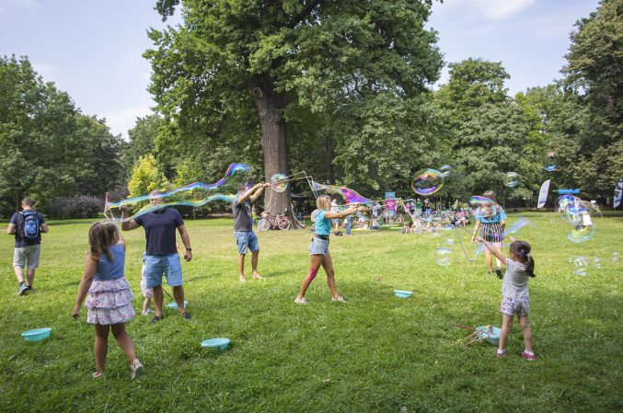
"Śniadanie na trawie. Tak oddycha Legnica!"

      - event pn. „Wytańcz zdrowie w serCU Miasta”, który połączono z promocją szczepień przeciw covid i mobilnym punktem szczepień KGHM-u.
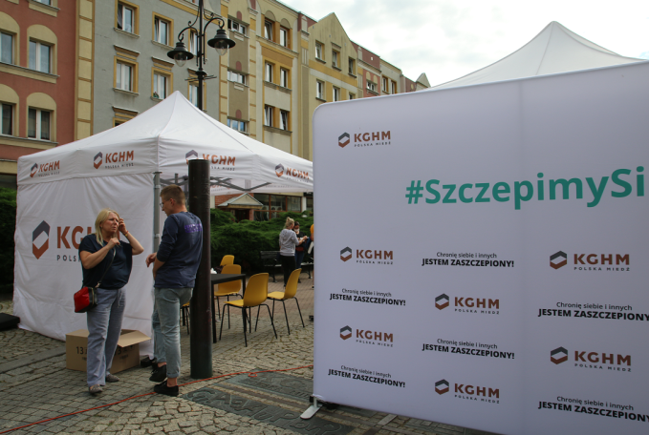
„Wytańcz zdrowie w serCU Miasta” Mobilny punkt szczepień KGHM-u

Rozwój oferty i infrastruktury dla osób starszych.

3.2.1. Zwiększenie miejsc w Domach Pomocy Społecznej.

Zadanie wpisuje się w założenia „Gminnej Strategii Rozwiązywania Problemów Społecznych”. W 2021 roku w Legnicy funkcjonowały 2 domy pomocy społecznej, które zabezpieczały miejsca dla 100 osób.
W roku 2021 utrzymano liczbę miejsc w funkcjonujących Domach Pomocy Społecznej.

3.2.2. Budowa miejsc przyjaznych seniorom.

Realizacja zadania wynika z „Gminnej Strategii Rozwiązywania Problemów Społecznych”. Kontynuowano działalność Centrum Integracji Społecznej przy ul. Kościelnej, gdzie funkcjonuje m.in. dział aktywizacji osób starszych. Ma on na celu aktywizację osób dorosłych w wieku senioralnym poprzez m.in. współpracę z organizacjami społecznymi, co w konsekwencji zminimalizuje ryzyko wykluczenia społecznego. Centrum jest dla seniorów miejscem, gdzie dzięki szerokiej ofercie programowej biorą udział w zajęciach rekreacyjno-sportowych, dzięki czemu mogą aktywnie spędzać wolny czas. W roku 2021 do Centrum Integracji Społecznej zapisanych było 110 osób, głównie seniorów. Największą liczbę uczestników Centrum stanowią osoby w wieku 71+ (40%). Najstarszy uczestnik ma 86 lat a średni wiek uczestników zajęć wynosi 68 lat, z czego większość z nich stanowią kobiety w wieku poprodukcyjnym. Dorośli chętnie brali udział w proponowanych formach spędzania czasu wolnego, realizując w ten sposób swoje pasje i zainteresowania. Często zajęcia były także formą wymiany doświadczeń w grupie, co potwierdzało celowość działań. Ponadto seniorzy uczestniczyli w zajęciach na otwartych i ogólnodostępnych obiektach, m. in. w Parku Miejskim, gdzie do dyspozycji seniorów był stadion wraz ze sprzętem wspomagającym. W związku z trwającą w 2021 roku epidemią Covid-19, Centrum Integracji Społecznej zorganizowało dla seniorów zajęcia z wykorzystaniem metod i technik na odległość on-line.
W mieście działał Klub „Senior +”, który wspierał osoby starsze w zakresie emocjonalnym, społecznym i psychologicznym. W 2021 roku w Klubie organizowane były zajęcia terapeutyczne, dostosowane do potrzeb seniorów ze względu na rozpiętość wiekową odbiorców. Zakres usług świadczonych przez Klub obejmuje w szczególności aktywność umysłową, fizyczną, zaspakajanie towarzyskich i kulturalnych potrzeb poprzez zapewnienie seniorom codziennych zajęć terapeutycznych. Uczestnictwo w zajęciach zachęcało do aktywności, motywowało do integracji z otoczeniem, rozwijało zainteresowania, przeciwdziałało wykluczeniu społecznemu i marginalizacji. W roku 2021, z uwagi na stan epidemii, przedsięwzięcia skierowane do seniorów zostały mocno ograniczone. W tym czasie podstawowym zadaniem Klubu było przygotowywanie gorących posiłków dla seniorów.
Przy Legnickim Centrum Kultury działało Centrum Seniora. W okresie od stycznia do czerwca 2021 r. osoby zrzeszone w Centrum przeniosły swoją aktywność do sieci, tworząc m. in. cykl programów pod nazwą „Śniadanie u seniorów”. Dzięki nim można było usłyszeć różne ciekawostki, poznać sylwetki innych seniorów, czy znaleźć przestrzeń do podzielenia się swoimi pasjami i zainteresowaniami. W czerwcu organizowane były w Parku Miejskim zajęcia gimnastyczne dla 65 seniorów. Spotkania pn. „Senioralne lato w parku” prowadzone były przez profesjonalnych instruktorów. Pod hasłem „Dbaj o zdrowie seniorze!” zorganizowano Legnickie Dni Seniora. W bogatym programie wykładów i eventów kulturalnych udział wzięło 80 osób. Centrum Seniora przygotowało również Wieczór Taneczny „Jesienna Muzyka Filmowa”. W Sali Maneżowej zabrzmiały przeboje polskiego i światowego kina. W związku z zaostrzeniem sytuacji pandemicznej Wigilia Narodów, w organizację której zaangażowani byli seniorzy z Centrum odbyła się online. Szerzej wydarzenie zostało opisane w zadaniu 2.8.1. pn. „Organizacja różnorodnych wydarzeń, festiwali, przeglądów konferencji itp., służących kultywowaniu tradycji mniejszości narodowych i ich prezentowaniu na zewnątrz”.
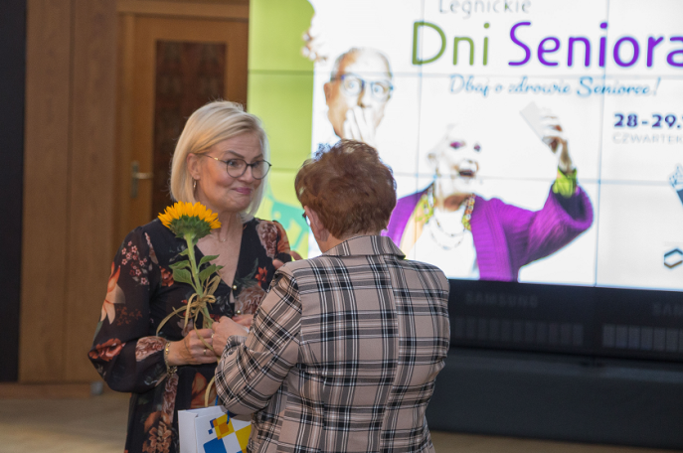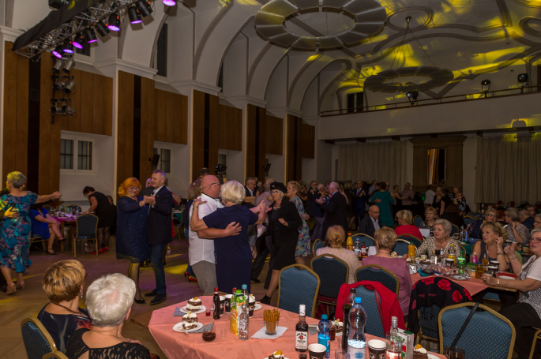
Legnickie Dni Seniora

Legnicka Biblioteka Publiczna współpracowała z instytucjami i stowarzyszeniami działającymi na rzecz legnickich seniorów. Była to m.in. Miejska Rada Seniorów oraz legnickie Uniwersytety Trzeciego Wieku, a także stowarzyszenia działające na ich rzecz, w tym przede wszystkim Polskie Stowarzyszenie Szczęśliwych Emerytów. Zaowocowało to wieloma wspólnie zrealizowanymi projektami na terenie całego miasta. W porozumieniu z Legnickim Stowarzyszeniem Amazonek „AGATA” i w ramach projektu „Cenna aktywność Rad Seniorów” zorganizowano prelekcję poświęconą profilaktyce raka piersi pn. „Świadome posiadanie piersi gwarancją zdrowia”. Ze względu na panującą pandemię działalność w pełnym zakresie była mocno ograniczona. Do organizacji niektórych przedsięwzięć przystąpiono w momencie zniesienia lub poluzowania obostrzeń. W czerwcu 2021 r. przygotowano spotkania z cyklu „Super Babcia, super Dziadek” w Filii Dziecięco-Młodzieżowej nr 2. Zorganizowano także warsztaty informatyczne dla seniorów w Dziale Informacyjno-Bibliograficznym i Regionalnym, podczas których uczestnicy doskonalili umiejętności korzystania ze sprzętu komputerowego i smartfonów. Grupa seniorów cyklicznie odbywała spotkania w ramach sekcji kreatywnej „Złote ręce” działającej przy Czytelni Naukowej Biblioteki, w trakcie których wymieniano się literaturą na temat rękodzieła oraz pomysłami robótek z użyciem różnorodnych materiałów oraz technik. Przygotowano także biało-czerwone kotyliony, które rozdawane były na Legnickim Pikniku Patriotycznym w dniu 11 listopada. Podczas spotkań i zajęć z seniorami przedstawiano nowości wydawnicze z bieżąco uzupełnianego zestawienia bibliograficznego „Problematyka senioralna w zbiorach CN LBP”. Filia nr 8 po wakacjach powróciła do organizacji „Kulturalnych spotkań przy książce i herbatce”. Ekobiblioteka była organizatorem warsztatów pn. „Kokedama, czyli japońskie ogrody wiszące”. Filia Zbiorów Muzycznych i Specjalnych w ramach swojej działalności na rzecz seniorów współpracowała z Centrum Integracji Społecznej działającym przy Świetlicy Terapeutycznej nr 1, organizując cykliczne spotkania pt. „Ciekawy senior”, zachęcając osoby starsze do aktywności muzycznej, słuchania i zabawy muzyką. Dostarczano także książki w ramach usługi „Książka na telefon” osobom starszym. Legnicka Biblioteka Publiczna przystąpiła do realizacji projektu „Czytamy dłużej”. W ramach projektu zakupiono 192 egzemplarze książek z serii Duże Litery, które trafiły do placówek specjalizujących się we współpracy z osobami z niedowidzeniem oraz seniorami.
Przy Teatrze im. H. Modrzejewskiej w ramach Klubu Gońca Teatralnego działa grupa „Bagażnik, czyli bagaż doświadczeń”, w ramach której organizowano warsztaty teatralne dla dorosłych i seniorów. W 2021 r. zorganizowano na żywo i online 37 spotkań grupy. Finał pt. „Jeden na jeden” emitowany był na profilu Teatru w mediach społecznościowych. Integracji międzypokoleniowej służyły działania w ramach projektu „Przystanek Piekary”, w tym m. in. event „Wielka Plaża na Piekarach”, warsztaty Międzypokoleniowy Przystanek Improwizacji Teatralnych, czy gra miejska „Kulturalne podchody, czyli wszystkie drogi prowadzą na Przystanek Piekary”.
W Centrum Kształcenia Zawodowego i Ustawicznego funkcjonował Legnicki Uniwersytet Trzeciego Wieku. W 2021 roku chęć korzystania z oferty zajęć zadeklarowało około 400 osób. Spadek Słuchaczy spowodowany był trwającą już drugi rok pandemią Covid-19. Z tego też powodu przez pierwszą połowę 2021 roku zajęcia prowadzone były jedynie w formie zdalnej. Zajęcia dotyczyły przedmiotów z zakresu: obsługi urządzeń mobilnych, komputerów, grafiki komputerowej, języka angielskiego, języka migowego, gimnastyki umysłu, psychologii i komunikacji społecznej oraz malarstwa. Wychodząc naprzeciw potrzebom Słuchaczy kontynuowano rozpoczętą w 2020 roku działalność Uniwersytetu w mediach społecznościowych. Na profilu Facebooka publikowane były ciekawe posty dotyczące m.in.: historii, sztuki, nauki języków: angielskiego, rosyjskiego i niemieckiego, kultury, nowych technologii, gimnastyki umysłu, aktywności fizycznej oraz zdrowia. Za pośrednictwem sieci w dalszym ciągu prowadzone były akcje:
- „Bądź zdrowy i ćwicz w domu”. Seniorzy ćwiczyli przed ekranem, korzystając z filmu z instruktorem,
- „Młody umysł”. Grupie kilkudziesięciu osób przekazywano nowe zadania na ćwiczenie pamięci i sprawności umysłowej,
- „Z pasją przez życie”. Były to cykliczne prezentacje osiągnięć z dziedziny malarstwa, rzeźby, rysunku czy fotografii,
- „Podziel się książką”. Słuchacze wymieniali się książkami oraz korzystali również z tytułów dostępnych w siedzibie Legnickiego Uniwersytetu Trzeciego Wieku.
Łącznie zostało opublikowanych kilkaset postów, które miały na celu integrację Słuchaczy oraz ich aktywizację.
W czasie pandemii placówka zapewniała wsparcie emocjonalne, społeczne i psychologiczne Słuchaczom. Za pośrednictwem mediów społecznościowych informowano o ciekawych wydarzeniach przeniesionych do sieci. Z myślą o Seniorach chcących podnieść swoje kompetencje cyfrowe, przez cały rok, raz w tygodniu organizowane były bezpłatne konsultacje ze specjalistą.
W październiku 2021 roku powrócono do stacjonarnej formy zajęć. Rozpoczęto je w dwóch blokach: edukacyjnym i ruchowym. W ramach zajęć edukacyjnych otworzono 36 grup zajęciowych. Uczono się języków obcych: angielskiego, niemieckiego, rosyjskiego, włoskiego oraz hiszpańskiego. Przeprowadzono zajęcia o tematyce cyfrowej, w zakresie: obsługi urządzeń mobilnych, komputerów i grafiki komputerowej oraz artystycznej, dotyczącej: florystyki, rysunku, malarstwa, ceramiki i śpiewu. Ponadto Słuchacze uczęszczali na historię sztuki, botanikę w praktyce, edukację regionalną i turystykę, gimnastykę umysłu, dietetykę oraz psychologię i komunikację społeczną. Dużym zainteresowaniem cieszyły się zajęcia ruchowe. Utworzono 14 grup, w ramach których Słuchacze uczęszczali na zajęcia ogólno -ruchowe, siłownię, taniec, jogę i zumbę. Działalność wznowiły sekcje tematyczne: turystyczna, filmowa, kabaretowa, gier planszowych i „Młody umysł”. Po raz pierwszy została utworzona Sekcja „Ze sztuką przez życie” dla wszystkich Słuchaczy Legnickiego Uniwersytetu Trzeciego Wieku, którzy chcieli poznawać sztukę chodząc na wystawy, koncerty czy spektakle teatralne i muzyczne. Zorganizowano grupowe wycieczki, które cieszyły się dużą popularnością i ułatwiły dostęp do wydarzeń kulturalnych organizowanych, szczególnie w innych miastach województwa dolnośląskiego.
W czasie trzech miesięcy zajęć stacjonarnych zorganizowane zostały dodatkowo:
- w ramach sekcji „Ze sztuką przez życie”, w ramach której Słuchacze pojechali na wycieczkę do Wrocławia „Szlakiem muzeów” oraz odwiedzili Muzeum Miedzi i Galerię Sztuki w Legnicy,
- trzy wyjścia na seanse filmowe, w ramach współpracy z Kinem Helios,
- spotkanie Świąteczne dla Słuchaczy z występem Kabaretu,
- Kiermasz Bożonarodzeniowy, w ramach którego Słuchacze mogli wystawić prace własnoręcznie wykonane,
- warsztaty ekologicznego pakowania prezentów,
- udział reprezentacji Legnickiego Uniwersytetu w Forum Rad Senioralnych w Jeleniej Górze,
- warsztaty integracyjne oraz Mikołajki dla dzieci Fundacji „Za Rękę z Autyzmem” i wnuków Słuchaczy,
- sesje fotograficzne zatytułowane „Młodość i piękno jest w nas” wykonywane w ramach zajęć z obsługi urządzeń mobilnych,
- przygotowano i opublikowano w mediach społecznościowych kilka filmów, mających na celu propagowanie aktywności teatralnej wśród Legnickich Seniorów,
- stałą wystawę prac plastycznych „Z pasją przez życie”, w siedzibie Legnickiego Uniwersytetu, na której prezentowano 50 obrazów Słuchaczy.
Ponadto w listopadzie 2021 roku w Domu Kultury „Kopernik”, została zaprezentowana wystawa prac przygotowanych przez Uczestniczkę zajęć malarskich.
Legnicki Uniwersytet Trzeciego Wieku wziął udział i otrzymał jedną z głównych nagród w Konkursie „Srebrny Laur”. Celem tego konkursu było:
- propagowanie i promowanie aktywności osób starszych i solidarności międzypokoleniowej,
- zwiększenie świadomości społecznej na temat wkładu osób starszych w rozwój gospodarczy i społeczny,
- promocja wartości i działania na rzecz rozwoju dialogu międzypokoleniowego,
- wyróżnienie działalności osób i organizacji szczególnie aktywnie działających na rzecz realizacji celów konkursu, na terenie województwa dolnośląskiego i opolskiego.

3.2.3. Wspieranie działalności Domów Seniora.

Zadanie realizowane w ramach „Gminnej Strategii Rozwiązywania Problemów Społecznych”.
Działania na rzecz seniorów prowadzone były przez Dom Dziennego Pobytu mieszczący się przy ul. Wojciecha Korfantego oraz Klub Seniora+ zlokalizowany przy ul. Moniuszki 9. Pobyt w placówkach wsparcia dziennego był nieodpłatny. Jednostki realizowały zadania z zakresu opieki nad starszymi członkami społeczeństwa. Miały na celu poprawę jakości życia seniorów oraz ich aktywizację. Ich podstawowym zadaniem było przygotowanie gorących posiłków dla seniorów, z których w 2021 roku skorzystały 264 osoby. Dotychczas dużym zainteresowaniem cieszyły się warsztaty terapii zajęciowej, zajęcia ruchowe oraz spotkania z przedstawicielami różnych firm promujących zdrowy styl życia. Ze względu na panującą pandemię wprowadzono formę pomocy, dostosowaną do sytuacji. Głównym zadaniem było zapewnienie tym osobom poczucia bezpieczeństwa z jednoczesnym podtrzymaniem kontaktu społecznego, dlatego:
- wprowadzono indywidualny system wsparcia seniorów dotkniętych społecznymi skutkami epidemii w postaci codziennych telefonicznych rozmów wspierających,
- szyto maseczki, które były regularnie dostarczane osobom potrzebującym,
- zapewniono stały kontakt z innymi instytucjami, zwłaszcza z przychodniami oraz dostarczano lekarstwa.
Rozmowa telefoniczna stała się podstawowym źródłem kontaktu. Miały one na celu poprawę samopoczucia seniora i kontrolę kondycji psychicznej w związku z wymuszoną przez pandemię izolacją, podnoszenie świadomości w zakresie profilaktyki zdrowotnej oraz informowanie o bieżących zaleceniach w związku z obostrzeniami. Kontakt codzienny zachowano przede wszystkim z osobami samotnymi, mniej sprawnymi intelektualnie, skłonnymi do wycofywania. Zachęcano także do ćwiczeń mających na celu wspomaganie funkcji uwagi, myślenia, planowania i sprawności motorycznej. Od czerwca 2021 roku, przy zachowaniu reżimu sanitarnego, wznowiono zajęcia grupowe. Pierwsze spotkanie integracyjne zostało zorganizowane w ogrodzie Domu Dziennego Pobytu przy ul. Korfantego 1.

Zapewnienie bezpieczeństwa mieszkańcom i ich mieniu.

3.3.1. Zwiększenie działań prewencyjnych Straży Miejskiej. Doposażenie w specjalistyczny sprzęt.

W ramach działań prewencyjnych w 2021 r. Straż Miejska w Legnicy wystawiła łącznie 2 092 patrole, w tym: 1 538 było zmotoryzowanych, 412 pieszych, 55 rowerowych, a wspólnie z Policją przeprowadzono 87.
Działania realizowane były na różnych płaszczyznach, a w ich zakres wchodziło:
- objęcie ochroną prewencyjną 62 imprez rekreacyjno - sportowych oraz masowych,
- czynności na rzecz porządku publicznego. W 2021 roku Straż Miejska w Legnicy podjęła 8 476 interwencji. Jako wykroczenia zakwalifikowano 4 986 interwencji, z czego 774 zakończono postępowaniem mandatowym, 3 870 przypadków skutkowało pouczeniem oraz skierowano 342 wnioski do Sądu o ukaranie,
- prowadzenie kontroli ruchu drogowego. W tym obszarze działania ujawniono 3 688 wykroczeń, z czego 653 zakończono postępowaniem mandatowym, 330 przypadków skierowano do Sądu o ukaranie kierującego, a 2 643 razy pouczono zobowiązując do przestrzegania przepisów ruchu drogowego w przyszłości. Ponadto odholowano 42 pojazdy zaparkowane w sposób stwarzający zagrożenie w ruchu drogowym lub utrudniających ruch innym pojazdom oraz doprowadzono do usunięcia z terenu miasta 20 nieużytkowanych pojazdów,
- przeciwdziałanie wykroczeniom wynikającym z ustawy o wychowaniu w trzeźwości i przeciwdziałaniu alkoholizmowi, w związku z tym podjęto 437 interwencji. W rezultacie nich nałożono 55 mandatów karnych, zastosowano 327 pouczeń, sporządzono 1 wniosek do Sądu o ukaranie oraz 54 osoby zostały przewiezione do Miejskiej Izby Wytrzeźwień,
- przeprowadzanie kontroli miejsc bytowania osób bezdomnych w ramach akcji „Bezdomni - Zima”. Takich interwencji przeprowadzono ogółem 2 368,
- interwencje związane z utrzymaniem czystości i porządku, w 2021 roku podjęto ich 883,
- przeprowadzanie kontroli nieruchomości prywatnych pod kątem spalania odpadów w piecach węglowych C.O. W ramach prowadzonych kontroli stwierdzono 43 nieprawidłowości. W 13 przypadkach nałożono mandaty karne, 29 razy zastosowano pouczenie, a w jednym przypadku skierowano sprawę do Sądu,
- współpraca na rzecz innych jednostek. Straż Miejska w Legnicy w zakresie ratowania życia i zdrowia obywateli, pomocy w usuwaniu awarii i skutków klęsk żywiołowych współdziała z: Policją, strażą pożarną, pogotowiem ratunkowym i innymi podmiotami odpowiedzialnymi za porządek publiczny i bezpieczeństwo,
- czynności na rzecz ochrony zwierząt. W 2021 roku podjęto 171 interwencji dotyczących zwierząt,
- prowadzenie współpracy z placówkami oświatowo – wychowawczymi, w wyniku której prowadzono działania prewencyjno - profilaktyczne, zmierzające do poprawy bezpieczeństwa dzieci i młodzieży, a także osób niepełnosprawnych i seniorów,
- obserwacja monitoringu miejskiego, dzięki któremu operatorzy ujawnili i zarejestrowali 1 530 zdarzeń.
W 2021 roku Straż Miejska w Legnicy została doposażona w radiowóz marki Ford Transit Custom.

3.3.2. Doskonalenie zintegrowanego systemu ostrzegania i alarmowania ludności o zagrożeniach.

Do ostrzegania i alarmowania mieszkańców Legnicy o zagrożeniach przewidziano podsystem:
- akustyczny, zbudowany w oparciu o 28 syren sterowanych radiowo z Powiatowego Centrum Zarządzania Kryzysowego,
- łączności teleinformatycznej, telefonicznej i fax,
- Samorządowego Informatora SMS i aplikacji BLISKO,
- umożliwiający publikację informacji na stronie internetowej, BIP oraz profilu FACEBOOK Urzędu Miasta, a także na tablicach VMS Centrum Zarządzania Ruchem Drogowym,
- mobilnych środków ostrzegania i alarmowania oparty na pojazdach Policji, Straży Pożarnej i Straży Miejskiej.
W sytuacjach zagrożenia przewidziano dodatkowo współpracę z lokalnymi mediami.
W 2021 roku na potrzeby prowadzonych treningów Systemu Ostrzegania i Alarmowania został uruchomiony dwukrotnie podsystem akustycznego ostrzegania, co dodatkowo umożliwiło sprawdzenie technicznej sprawności syren. Podjęto prace nad modyfikacją podsystemu do wersji umożliwiającej selektywne przekazywanie komunikatów głosowych dla mieszkańców poprzez syreny elektroniczne.
Informacje o zagrożeniach meteorologicznych 2-go i 3-go stopnia były przekazywane mieszkańcom poprzez podsystem SISMS oraz publikacje na tablicach VMS, natomiast o zagrożeniach meteorologicznych wszystkich stopni - poprzez stronę internetową oraz FACEBOOK. System SISMS wykorzystywano także do informowania mieszkańców o awariach infrastruktury krytycznej powodujących zakłócenia w funkcjonowaniu gospodarstw domowych. Przy użyciu podsystemu SISMS, w 2021 roku 10 razy ostrzegano mieszkańców, natomiast z wykorzystaniem strony internetowej i profilu FACEBOOK - 98 razy. Taką samą liczbę ostrzeżeń przekazano w podsystemach łączności teleinformatycznej i FAX.
Komunikaty o złej jakości powietrza w mieście lub prognozach ich wystąpienia publikowano wraz z zaleceniami dla osób wrażliwych na ich wystąpienie w BIP, a także przekazywane były w podsystemie łączności teleinformatycznej do wszystkich placówek oświatowo - wychowawczych oraz placówek służby zdrowia z terenu miasta.

3.3.3. Rozbudowa monitoringu miejskiego.

W ramach rozbudowy systemu monitoringu miejskiego w Parku Miejskim zainstalowano system nagłośnienia do 5 punktów kamerowych. Na koniec roku system monitoringu miejskiego tworzyło ponad 60 kamer usytuowane w różnych częściach miasta. System monitoringu miejskiego był zintegrowany z zasobami CCTV systemu ITS, który tworzył sieć 320 kamer.
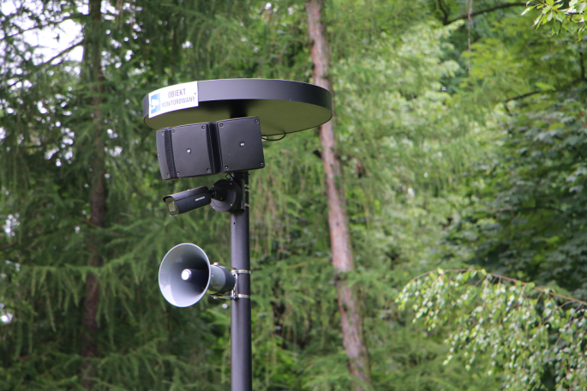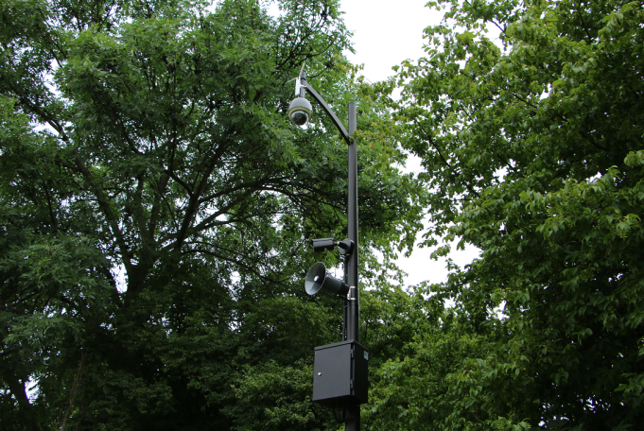
Monitoring wraz z systemem nagłośnienia w Parku Miejskim

3.3.4. Budowa wraz z przebudową oświetlenia ulicznego w mieście.

W ramach budowy, przebudowy i modernizacji oświetlenia ulicznego w mieście realizowano zadania:
- „Zmiana trasy sieci kablowej wzdłuż ulic Poselskiej od ul. Grunwaldzkiej do Złotoryjskiej i Wojska Polskiego od ul. Wł. Grabskiego do ul. M Rataja”. W wyniku przeprowadzonego postępowania o udzielenie zamówienia publicznego w dniu 29.09.2021 r. zawarto umowę na wykonanie robót budowlanych. W roku 2021 wykonano część linii kablowej. Z uwagi na problemy z dostawami podzespołów elektrycznych w związku z panującą sytuacją pandemiczną spowodowaną COVID-19, przesunięto termin zakończenia prac na 2022 rok,
- „Dostawa wraz z montażem opraw oświetlenia ulicznego w ciągach ulic Piłsudskiego (od ul. Wielkiej Niedźwiedzicy do ul. Sudeckiej), ul. Sikorskiego (od ul. Wrocławskiej do ul. Piłsudskiego wraz z rondami) i ul. Iwaszkiewicza (łącznie z pętlą autobusową)". W dniu 08.12.2021 r. zawarto umowę z Wykonawcą robót. Zadanie przewiduje wymianę 276 szt. opraw ze źródłami światła wykonanymi w technologii LED i możliwością redukcji mocy. Z uwagi na opóźnienia w dostawie podzespołów elektrycznych spowodowaną panującą pandemią COVID-19 przesunięto termin zakończenia zadania na 2022 rok.
Budowa i przebudowa oświetlenia ulicznego była realizowana również w ramach inwestycji drogowych czy zadań realizowanych w ramach Legnickiego Budżetu Obywatelskiego, co zostało opisane w poszczególnych przedsięwzięciach.
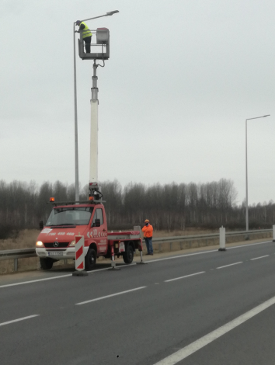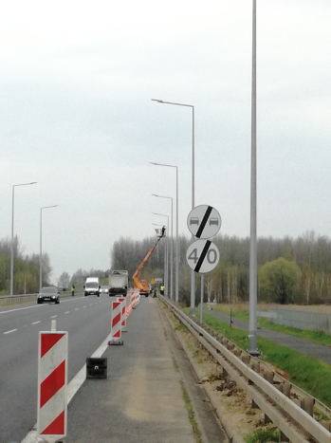
Montaż słupów oświetleniowych w ul. Zachodniej

W związku ze złożonym w 2020 roku wnioskiem aplikacyjnym w ramach Regionalnego Programu Operacyjnego Województwa Dolnośląskiego 2014-2020 w partnerstwie z Gminą Miejską Głogów oraz Gminą Polkowice, Gmina Legnica otrzymała dofinansowanie na realizację zadania pn. „Wymiana oświetlenia ulicznego i drogowego na energooszczędne w wybranych gminach Legnicko-Głogowskiego Obszaru Interwencji”. Wartość projektu dla Gminy Legnica stanowi 4 313 775,64 zł, z czego 2 646 410,93 zł to przyznane dofinansowanie.
W wyniku przeprowadzonego postępowania o udzielenie zamówienia publicznego została zawarta umowa oraz rozpoczęto prace budowlane w zakresie kompleksowej wymiany oświetlenia na Osiedlu Sienkiewicza. Planowany termin zakończenia to 2023 rok.

Modernizacja wewnętrznego układu komunikacyjnego.

3.4.1. Przebudowa dróg gminnych.

W zakresie budowy i modernizacji dróg gminnych realizowane były następujące zadania:
- Przebudowa ulic: Fiołkowej, Goździkowej, Czerwonych Maków i Rumiankowej. W ramach zadania rozebrana została poprzednia nawierzchnia, wykonano nową podbudowę oraz podwójne powierzchniowe utrwalenie przy użyciu emulsji asfaltowej i grysów. Ponadto ułożone zostały korytka ściekowe, a chodniki i zjazdy wyłożono kostką betonową,
- Przebudowa nawierzchni ul. Chojnowskiej na odcinku od ul. Bilsego do ul. Piastowskiej. W ramach zadania rozebrana została stara nawierzchnia jezdni, wykonano warstwę wyrównawczą z betonu asfaltowego, na której ułożono geosiatkę zapobiegającą pęknięciom, wykonano warstwę ścieralną z mieszanki asfaltowej SMA oraz ułożono ściek przykrawężnikowy z kostki kamiennej. Chodnik wyłożono płytami kamiennymi i kostką kamienną oraz wykonano oznakowanie poziome,
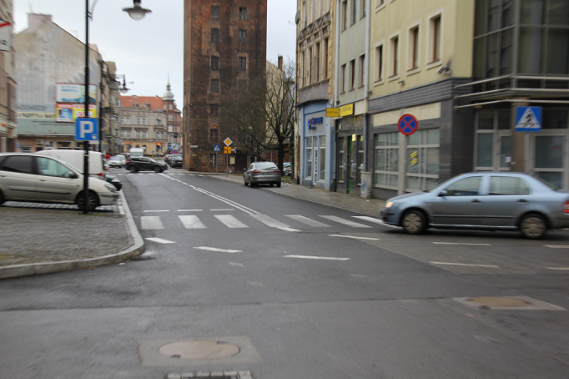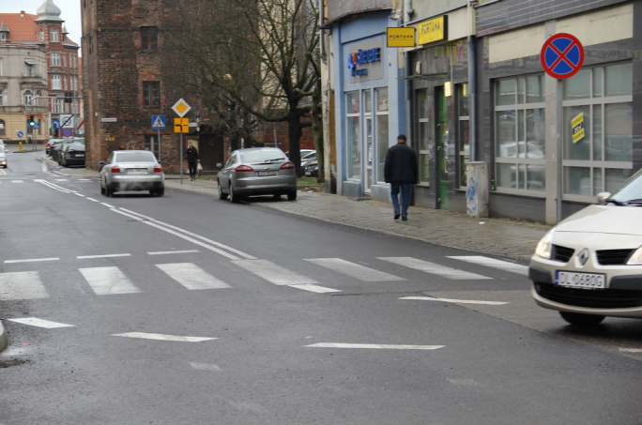
Ulica Chojnowska
- Przebudowa ul. Partyzantów. W ramach zadania rozebrano starą nawierzchnię bitumiczną jezdni, pozostawiono dotychczasową podbudowę z kostki kamiennej jako warstwę ścieralną, uzupełniono ubytki i przebrukowano powierzchnię najbardziej zdeformowaną oraz wykonano oznakowanie poziome,
- Przebudowa ul. Spółdzielczej od ul. Nowodworskiej do ul. Objazdowej. W ramach zadania sfrezowano istniejącą nawierzchnię betonową na głębokości 5 cm i wykonano warstwę ścieralną z mieszanki asfaltowej SMA,
- Przebudowa al. Rzeczypospolitej na odcinku od ul. Gumińskiego do ul. Zamiejskiej. Zadanie polegało na rozebraniu - frezowaniu istniejącej nawierzchni bitumicznej jezdni i wykonaniu warstwy wiążącej oraz warstwy ścieralnej z mieszanki mineralno-asfaltowej. Wykonane zostało także oznakowanie poziome,
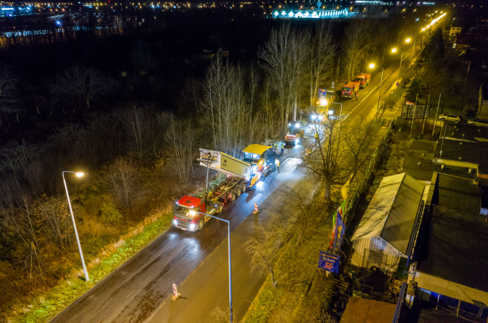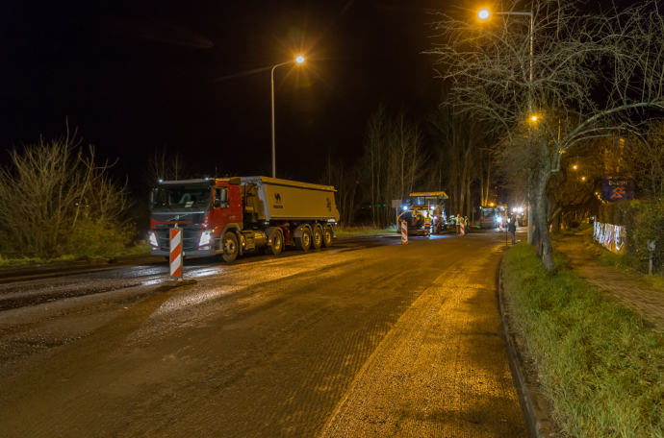
Przebudowa al. Rzeczypospolitej
- Przebudowa al. Rzeczypospolitej od al. Piłsudskiego do ul. Kaczawskiej. Zawarto umowę na wykonanie robót budowlanych z planowanym terminem zakończenia prac w grudniu 2021 roku. Z uwagi na niekorzystne warunki atmosferyczne wpływające na brak możliwości wykonania prac oraz po podjęciu uchwały w sprawie wydatków budżetu miasta Legnicy, które w 2021 r. nie wygasają z upływem roku budżetowego przesunięto termin wykonania zadania na 2022 rok. W ramach zadania zaplanowano roboty budowlane obejmuje m.in. przebudowę konstrukcji nawierzchni asfaltowo - betonowej o długości ok. 325 m, tj. sfrezowaniu istniejącej nawierzchni i wbudowaniu nowych warstw bitumicznych wraz z pętlami indukcyjnymi i odtworzeniu oznakowania poziomego,
- Przebudowa przejścia dla pieszych droga krajowa nr 94, ul. Chojnowska, Legnica. Ogłoszono postępowanie na wybór Wykonawcy zadania. Jednakże z uwagi na brak złożonych ofert zostało ono unieważnione,
- Przebudowa przejścia dla pieszych droga krajowa nr 94, ul. Wrocławska/ul. Różana, Legnica. W wyniku trzeciego postępowania o udzielenie zamówienia publicznego w trybie z "wolnej ręki" zawarto umowę na realizację robót z planowanym terminem wykonania w 2022 roku. Na realizację zadania Gmina Legnica otrzymała dofinansowanie z Rządowego Funduszu Rozwoju Dróg. Całkowita wartość projektu stanowi 155 596,00 zł, z czego 124 476,80 zł to kwota dofinansowania,
- Przebudowa przejścia dla pieszych droga krajowa nr 94, ul. Wrocławska/ul. Wandy/ul. Ziemowita, Legnica. W wyniku drugiego postępowania o udzielenie zamówienia publicznego w trybie "z wolnej ręki" zawarto umowę na realizację robót z planowanym terminem wykonania w 2022 roku. Na realizację zadania Gmina Legnica otrzymała dofinansowanie z Rządowego Funduszu Rozwoju Dróg. Całkowita wartość projektu stanowi 163 386,00 zł, z czego 130 708,80 zł to dofinansowanie,
- Przebudowa przejścia dla pieszych w ciągu ul. Wrocławskiej/ul. V Dywizji Piechoty/ul. Dąbrówki w Legnicy. W wyniku drugiego postępowania o udzielenie zamówienia publicznego w trybie "z wolnej ręki" została zawarta umowa na realizację robót z planowanym terminem wykonania w 2022 roku. Na realizację zadania Gmina Legnica otrzymała dofinansowanie z Rządowego Funduszu Rozwoju Dróg. Całkowita wartość projektu stanowi 159 820,00 zł, z czego 127 856,00 zł to kwota dofinansowania,
- Przebudowa przejścia dla pieszych droga gminna nr 107455D, ul. Hutników, Legnica. Ogłoszone postępowanie przetargowe zostało unieważnione z uwagi na brak ofert,
- Przebudowa ul. Gwarnej. W dniu 14.07.2021r. zawarto umowę na wykonanie dokumentacji projektowo-kosztorysowej w zakresie przebudowy drogi na odcinku od ul. Chojnowskiej do ul. Wjazdowej. Z uwagi na konieczność zmian rozwiązań projektowych wynikających z otrzymanych uzgodnień i opinii oraz po podjęciu uchwały w sprawie wydatków budżetu miasta Legnicy, które w 2021 r. nie wygasają z upływem roku budżetowego, przesunięto termin wykonania zadania na 2022 rok,
- Budowa drogi lokalnej 1KDL łączącej ul. Nasienną z ul. Spółdzielczą. Inwestor zewnętrzny działający z pełnomocnictwa Zarządu Dróg Miejskich uzyskał decyzję pozwolenia na budowę, decyzję zmieniającą pozwolenie na budowę oraz zatwierdzającą projekt zmian. Inwestor zewnętrzny opracowuje projekty wykonawcze, Specyfikację techniczną wykonania i odbioru robót budowlanych, przedmiary oraz kosztorys inwestorski.
- Budowa ul. Wiślanej w Legnicy. W ramach zadania wystąpiono do Wód Polskich z zapytaniem dotyczącym konieczności uzyskania pozwoleń wodno – prawnych. Informacja zwrotna potwierdzała obowiązek posiadania pozwoleń przed przystąpieniem do realizacji inwestycji. Przygotowano i rozesłano zapytanie ofertowe do potencjalnych wykonawców dokumentacji projektowej. Otrzymano dwie oferty, które przewidywały wykonanie dokumentacji w 2022 roku, natomiast wydatkowanie środków finansowych zaplanowano w 2021 roku. W związku z tym postępowanie zostało unieważnione,
- Budowa i przebudowa chodników w mieście. Opracowano i odebrano dokumentacje projektowo - kosztorysowe na budowę dojść do istniejących przejść dla pieszych w ciągu ulicy Grabskiego na odcinku od ulicy Okrzei do ulicy Słowackiego oraz na utwardzenie opaski chodnika w ciągu ulicy Bielańskiej w Legnicy,
- Przebudowa ul. Powstańców Śląskich. W ramach zadania zawarto umowę na opracowanie dokumentacji projektowo-kosztorysowej w zakresie przebudowy drogi na odcinku od ul. Reymonta do ul. Jordana. Z uwagi na konieczność zmian rozwiązań projektowych wynikających z otrzymanych uzgodnień i opinii oraz po podjęciu uchwały w sprawie wydatków budżetu miasta Legnicy, które w 2021 r. nie wygasają z upływem roku budżetowego, przesunięto termin wykonania zadania na 2022 rok,
- Przebudowa ul. Złotoryjskiej od ul. Gwarnej do pl. Wolności. Czterokrotnie przeprowadzono postępowanie na wybór Wykonawcy opracowania dokumentacji projektowej. Jednak Wykonawca nie został wybrany, ponieważ kwoty złożonych ofert przekraczały środki finansowe, jakie zamawiający zamierzał przeznaczyć na realizację zadania,
- Przebudowa ul. Poznańskiej od ul. Struga do ul. Rzeszotarskiej. Zawarto umowę na wykonanie dokumentacji projektowo-kosztorysowej. Z uwagi na konieczność zmian rozwiązań projektowych wynikających z otrzymanych uzgodnień i opinii oraz po podjęciu uchwały w sprawie wydatków budżetu miasta Legnicy, które w 2021 r. nie wygasają z upływem roku budżetowego, przesunięto termin wykonania zadania na 2022 rok,
- Przebudowa ul. Złotoryjskiej w Legnicy. Przeprowadzone zostały dwa postępowania na wybór Wykonawcy opracowania dokumentacji projektowo-kosztorysowej. Wykonawca nie został wybrany, ponieważ kwoty ofert przekraczały środki finansowe, jakie zamawiający zamierzał przeznaczyć na realizację zadania,
- Przebudowa ulicy Senatorskiej i ulicy Działkowej w Legnicy. Przeprowadzono dwa postępowania na wybór Wykonawcy prac projektowych. Oba zostały unieważnione. Pierwsze z uwagi, iż kwoty ofert przewyższały środki finansowe zaplanowane na realizację zadania, natomiast drugie postępowanie z uwagi na brak ofert,
- Przebudowa ul. Śląskiej od ul. Sikorskiego do ul. Łowickiej. Kontynuowano prace projektowe w zakresie projektów branży drogowej, sanitarnej oraz projektu kanału technologicznego. Z uwagi na konieczność zmiany rozwiązań projektowych wynikającej z otrzymanych uzgodnień i opinii oraz trudności w usunięciu kolizji z sieciami podziemnymi, przesunięto zakończenie wykonania dokumentacji na 2022 rok,
- Przebudowa ul. Łowickiej od ul. Pomorskiej do ul. Opalowej. Kontynuowano prace projektowe obejmujące wykonanie projektów branży drogowej, sanitarnej oraz projektu kanału technologicznego. Zlecono opracowanie projektu podziału nieruchomości celem złożenia wniosku o uzyskanie zezwolenia na realizację inwestycji drogowej. Z uwagi na konieczność zmiany rozwiązań projektowych wynikającej z otrzymanych uzgodnień i opinii oraz trudności w usunięciu kolizji z sieciami podziemnymi przesunięto zakończenie wykonania dokumentacji na 2022 rok.

3.4.3. Przebudowa zatok autobusowych wraz z wymianą nawierzchni jezdni w ciągu al. Piłsudskiego i ul. Sikorskiego w Legnicy.

W 2021 roku została zawarta umowa na wykonanie pełnobranżowej dokumentacji projektowo-kosztorysowej na przebudowę ul. Sikorskiego - drogi powiatowej nr 2163D, na odcinku o długości ok. 650 mb, od zaprojektowanego ronda przy ulicy Sudeckiej do przejścia dla pieszych przy Rondzie Niepodległości. Dokumentacja obejmuje branżę elektryczną, sanitarno-kanalizacyjną i deszczową oraz branżę teletechniczną. Zakończenie prac nad dokumentacją zaplanowano w 2022 roku.
W odpowiedzi na ogłoszony nabór w ramach Rządowego Funduszu Rozwoju Dróg, Gmina Legnica złożyła wniosek o dofinansowanie przebudowy ul. Sikorskiego w Legnicy. Wnioskowano o dofinansowanie w kwocie 3 946 955,50 zł przy całkowitej wartości zadania 7 893 911,00 zł. Ogłoszenie wyników zaplanowano na 2022 rok.

Modernizacja i rozwój infrastruktury technicznej i zarządzania usługami komunalnymi.

3.5.1. Budowa i przebudowa gminnych lokali mieszkalnych.

Zadanie w zakresie budowy lokali mieszkalnych realizuje Towarzystwo Budownictwa Społecznego ”TBS” Sp. z o.o. w Kamiennej Górze, w którym Gmina Legnica posiada udziały.
W ramach planowanej inwestycji dotyczącej budowy budynku mieszkalnego wielorodzinnego z zespołem wbudowanych garaży w Legnicy przy ul. K. Makuszyńskiego 10-12, na działce nr 27/2 obręb Legnicki Dwór uzyskano decyzję zmieniającą pozwolenie na budowę. Na realizację inwestycji pozyskano wsparcie finansowe ze środków Rządowego Funduszu Rozwoju Mieszkalnictwa w kwocie 1 370 000,00 zł. W ramach Funduszu Dopłat został złożony wniosek do Banku Gospodarstwa Krajowego o finansowe wsparcie tworzonych lokali na wynajem na kwotę 4 164 739,86 zł. Planowany termin rozpatrzenia wniosku to 2022 rok.
W związku z planowaną realizacją kolejnego zadania inwestycyjnego pn. „Budowa zespołu wielorodzinnej zabudowy mieszkaniowej wraz z parkingami podziemnymi w Legnicy przy ul. Kamiennej – Kościelnej” uzyskano decyzję zezwalającą na lokalizację przyłącza wodociągowego, kanalizacji sanitarnej i kanalizacji deszczowej oraz pozwolenie wodnoprawne na lokalizowanie projektowanych budynków na obszarach szczególnego zagrożenia powodzią. Ponadto podpisano porozumienie z TAURON Dystrybucja S.A. w sprawie uzgodnienia lokalizacji złącz kablowych i linii kablowych dla zasilania projektowanych budynków oraz zlecono opracowanie projektu geotechnicznego.
W ramach przebudowy gminnych lokali mieszkalnych w 2021 roku realizowane były następujące zadania:
- Dobudowa przewodów wentylacji grawitacyjnej w budynku mieszkalnym gminy przy ul. Fabrycznej 15. W ramach zadania m.in.: dobudowano przewody wentylacji grawitacyjnej dla 7 lokali mieszkalnych, naprawiono pokrycia dachowe i ściany w miejscach przejść instalacyjnych, obudowano i docieplono leżaki i piony przewodów wentylacyjnych wewnętrznych w lokalach mieszkalnych i na klatkach schodowych, wykonano drobne naprawy ścian. Zadanie zakończono i odebrano w październiku 2021 r.,
- Dobudowa przewodów wentylacji grawitacyjnej w budynku mieszkalnym gminy przy ul. Kazimierza Wielkiego 35. W ramach zadania m.in.: dobudowano przewody wentylacji grawitacyjnej dla 4 lokali mieszkalnych, naprawiono pokrycia dachowe i ściany w miejscach przejść instalacyjnych, obudowano i docieplono leżaki i piony przewodów wentylacyjnych wewnętrznych w lokalach mieszkalnych i klatkach schodowych, przeprowadzono drobne naprawy ścian, obudowano piony przewodów wentylacyjnych zewnętrznymi płytami OSB zamontowanymi na konstrukcji stalowej oraz docieplono je. Zadanie zakończono i odebrano w październiku 2021 r.,
- Przebudowa konstrukcji dachu wraz z wymianą pokrycia dachu budynku mieszkalnego gminy przy ul. Kamiennej 10. W wyniku postępowania o udzielenia zamówienia publicznego zawarto umowę na roboty budowlane. Wykonany zakres rzeczowy obejmował m.in.:
  - przebudowę konstrukcji dachu polegającą na wzmocnieniu, uzupełnieniu lub wymianie elementów konstrukcji,
  - wykonanie nowych podłóg w obrębie poddasza i strychu z wymianą materiału izolacyjnego na wełnę mineralną w podłodze poddasza,
  - naprawę ścian oraz wykonanie tynków wewnętrznych w obrębie całego poddasza i strychu,
  - wymianę pokrycia dachu, stolarki okiennej i schodów wraz z montażem balustrady,
  - wyposażenie połaci w płotki śniegowe, ławy i stopnie kominiarskie,
  - przemurowanie przewodów kominowych od poziomu poddasza i gzymsów ostatniej kondygnacji,
  - wymianę odwodnienia dachu, obróbek blacharskich, rur spustowych, instalacji elektrycznej i oświetlenia poddasza i strychu,
  - demontaż starych i montaż nowych anten z wykorzystaniem elementów systemowych,
  - wykonanie instalacji odgromowej budynku.
  - montaż wyłazu dachowego,
  - przesunięcie wejścia na poddasze oraz wymianę drzwi na strych o zwiększonej odporności ogniowej i remontem pozostałych drzwi w obrębie poddasza i strychu.
Zadanie zakończono i odebrano w grudniu 2021 r.,
- Przebudowa konstrukcji dachu wraz z wymianą pokrycia dachu budynku mieszkalnego gminy przy ul. Kazimierza Wielkiego 31. W wyniku postępowania o udzielenia zamówienia publicznego zawarto umowę na realizację robót budowlanych. Wykonany zakres rzeczowy obejmował m.in.:
  - remont konstrukcji dachu polegający na wzmocnieniu, wymianie lub uzupełnieniu jego elementów,
  - wymianę pokrycia dachu, łat, odwodnienia, obróbek blacharskich i rur spustowych,
  - remont stropu i schodów strychowych,
  - wykonanie nowych podłóg w obrębie poddasza oraz strychu z wymianą materiału izolacyjnego na wełnę mineralną w podłodze poddasza,
  - naprawę ścian i wykonanie tynków wewnętrznych w obrębie całego poddasza i strychu oraz ściany ponad połacią dachu,
  - wymianę drzwi i stolarki okiennej w obrębie poddasza i stychu,
  - montaż wyłazu dachowego,
  - wyposażenie połaci w płotki śniegowe, ławy i stopnie kominiarskie,
  - przemurowanie przewodów kominowych od poziomu poddasza,
  - naprawę gzymsów ostatniej kondygnacji wraz z uzupełnieniem zdobień na lukarnie od ul. K. Wielkiego,
  - demontaż poprzednich oraz montaż nowych anten z wykorzystaniem elementów systemowych,
  - remont instalacji elektrycznej wraz z wykonaniem oświetlenia poddasza i strychu.
Zadanie zakończono i odebrano w grudniu 2021 r.
- Przebudowa konstrukcji dachu wraz z wymianą pokrycia dachu budynku użytkowego przy ul. Mickiewicza 2. W wyniku przeprowadzenia postępowania o udzielenia zamówienia publicznego zawarto umowę na realizację robót budowlanych. Wykonany zakres rzeczowy obejmował m.in.:
  - przebudowę konstrukcji dachu polegającą na wzmocnieniu, wymianie lub uzupełnieniu brakujących elementów konstrukcji,
  - wykonanie: instalacji odgromowej, schodów strychowych z balustradą, nowych podłóg w obrębie strychu wraz z wymianą materiału izolacyjnego na wełnę mineralną,
  - naprawę ścian oraz wykonanie tynków wewnętrznych w obrębie całego strychu oraz wykonanie tynkowania ściany ponad połacią dachu,
  - montaż wyłazu dachowego,
  - wymianę drzwi i stolarki okiennej w obrębie stychu, pokrycia dachu i łat wraz z montażem membrany dachowej oraz wymianą części pokrycia z papy,
  - wyposażenie połaci w płotki śniegowe, ławy i stopnie kominiarskie,
  - przemurowanie przewodów kominowych od poziomu strychu,
  - wymianę odwodnienia dachu, uszkodzonych elementów belek stropowych, obróbek blacharskich, rur spustowych, instalacji elektrycznej i oświetlenia strychu,
  - naprawę gzymsów ostatniej kondygnacji od strony podwórza,
  - demontaż poprzednich oraz montaż nowych anten z wykorzystaniem elementów systemowych.
Zadanie zakończono i odebrano w grudniu 2021 r.
- Przebudowa konstrukcji dachu wraz z wymianą pokrycia dachu oraz dociepleniem stropu w budynku gminy przy ul. Kartuskiej 16. W wyniku postępowania o udzielenia zamówienia publicznego zawarto umowę na realizację robót budowlanych. Wykonany zakres rzeczowy obejmował m.in.:
  - przebudowę konstrukcji dachu polegającą na wzmocnieniu, wymianie lub uzupełnieniu brakujących elementów,
  - wykonanie nowych tynków wewnętrznych oraz podłóg w obrębie poddasza i strychu,
  - wymianę: pokrycia dachu, łat, świetlików, odwodnienia dachu, obróbek blacharskich, rur spustowych, schodów, drzwi, instalacji elektrycznej, oświetlenia poddasza i strychu, belek stropowych pomiędzy poddaszem a ostatnią kondygnacją mieszkalną, materiału izolacyjnego na wełnę mineralną w podłodze poddasza,
  - montaż wyłazu dachowego,
  - wymurowanie ściany z wejściem na poddasze,
  - wyposażenie połaci w płotki śniegowe, ławy i stopnie kominiarskie,
  - przemurowanie gzymsów ostatniej kondygnacji i przewodów kominowych wraz z ich tynkowaniem od poziomu poddasza,
  - demontaż starych oraz montaż nowych anten z wykorzystaniem elementów systemowych.
Zadanie zakończono i odebrano w grudniu 2021 r.

3.5.2. Przebudowa lokali mieszkalnych gminy w celu uzyskania lokali socjalnych.

W ramach zadania inwestycyjnego pn. „Przebudowa gminnych lokali mieszkalnych” realizowano działania w zakresie:
- przebudoway lokalu mieszkalnego nr 5 położonego w Legnicy przy ul. Jaworzyńskiej nr 66. Kontynuowano roboty rozpoczęte w 2020 roku. Zakres wykonanych prac obejmował m. in.: wymianę i uzupełnienie elementów posadzek, wykonanie ogrzewania gazowego wraz z montażem kotła c.o./.c.w, roboty tynkarskie i malarskie, wymianę stolarki drzwiowej, wymianę instalacji: wodno-kanalizacyjnej z urządzeniami sanitarnymi, elektrycznej z osprzętem, gazowej wraz z montażem kuchenki, dobudowę przewodu spalinowo-wentylacyjnego oraz przeprowadzono prace remontowe komórki piwnicznej. Roboty budowlane związane z przebudowa lokalu zostały zakończone i odebrane,
- przebudowy gminnego lokalu mieszkalnego nr 2 w budynku wielorodzinnym przy ul. Kazimierza Wielkiego 47 w Legnicy. Wykonano i odebrano roboty budowalne związane z przebudową lokalu. Zakres prac obejmował m. in.: wydzielenie z pomieszczenia kuchennego łazienki z w.c., rozbiórkę pieców kaflowych, wykonanie ogrzewania gazowego wraz z montażem kotła c.o./c.w., dobudowę przewodu spalinowego oraz przewodów wentylacyjnych, wymianę stolarki okiennej i drzwiowej, wymianę instalacji: wodno-kanalizacyjnej wraz z montażem urządzeń sanitarnych, elektrycznej z osprzętem, gazowej wraz z montażem kuchenki, roboty tynkarskie, odgrzybieniowe i malarskie, wymianę podłóg drewnianych oraz wykonano prace remontowe w komórce piwnicznej,
- przebudowy 7 lokali mieszkalnych przy ul.: Kartuskiej 57/11, Dmowskiego 6/3, Dmowskiego 7/5+6, Kwiatowej 12/3, Czarnieckiego 25/12, Chojnowskiej 50/4 i Kamiennej 2a/7. W ramach zadania przebudowano lokale mieszkalne i dokonano odbiory końcowe wykonanych prac. W zależności od lokalu zakres prac obejmował m. in.: wydzielenie z pomieszczenia kuchennego łazienki z w.c., rozbiórkę pieców kaflowych, wykonanie ogrzewania gazowego wraz z montażem kotła c.o./c.w., dobudowę przewodów wentylacyjnych i spalinowych, wymianę stolarki okiennej i drzwiowej, wymianę instalacji: wodno-kanalizacyjnej z montażem urządzeń sanitarnych, elektrycznej z osprzętem i gazowej wraz z montażem kuchenki, roboty odgrzybieniowe, tynkarskie i malarskie, wymianę posadzek i podłóg drewnianych oraz przeprowadzono remont komórek piwnicznych,
- przebudowy lokalu mieszkalnego nr 9 w budynku wielorodzinnym przy ul. Kazimierza Wielkiego nr 31 z planowanym terminem zakończenia robót w 2022 roku. Zakres planowanych do wykonania robót obejmuje m. in.: wydzielenie z pomieszczenia kuchennego łazienki z w.c., rozbiórkę pieca kaflowego, wykonanie ogrzewania gazowego wraz z montażem kotła c.o./c.w., dobudowę przewodów wentylacyjnych oraz spalinowego, wymianę stolarki okiennej i drzwiowej, wymianę instalacji: wodno-kanalizacyjnej z montażem urządzeń sanitarnych, elektrycznej z osprzętem, gazowej z montażem kuchenki, roboty tynkarskie i malarskie, wymianę posadzek i podłóg drewnianych oraz prace remontowe komórki piwnicznej,
- opracowania dokumentacji projektowej dla kolejnych 8 lokali zlokalizowanych przy ulicy: Daszyńskiego 1/3, Daszyńskiego 3/2, Daszyńskiego 2/3, Okólnej 12/1, Dmowskiego 15/8, Dmowskiego 6/1+2, Daszyńskiego 19/10, Kwiatowej 9/4 z planowanym terminem zakończenia w 2022 roku.
W 2021 roku zostało wyremontowanych łącznie 9 lokali mieszkalnych.

3.5.3. Plan rozwoju sieci wodno – kanalizacyjnej i kanalizacji deszczowej dla miasta Legnicy.

Legnickie Przedsiębiorstwo Wodociągów i Kanalizacji S.A. pełniące nadzór formalno – prawny oraz merytoryczny nad opracowaniem „Programu rozwoju systemu kanalizacyjnego i sytemu wodociągowego dla miasta Legnicy” ogłosiło 2 przetargi na opracowanie dokumentu. Oba zostały unieważnione, ponieważ najkorzystniejsza kwota ze złożonych ofert przekroczyła kwotę jaką Zamawiający zamierzał przeznaczyć na wykonanie przedmiotu zamówienia. Podjęto decyzję o wyłączeniu z opracowania zakresu dotyczącego sieci wodociągowej, który zostanie opracowany własnymi siłami przez Spółkę. W związku z tym został zmieniony tytuł zadania na: „Program rozwoju systemu kanalizacji: sanitarnej, ogólnospławnej oraz deszczowej dla miasta Legnicy” oraz zabezpieczono środki na realizację zadania w latach 2022-2023.

KSZTAŁTOWANIE ATRAKCYJNEJ PRZESTRZENI PUBLICZNEJ I ZACHOWANIE OBIEKTÓW DZIEDZICTWA KULTUROWEGO.

Rozwój przestrzeni publicznych sprzyjających aktywizacji lokalnych społeczności.

4.1.1. Realizacja zadań wynikających z partycypacji społecznej – Legnicki Budżet Obywatelski.

W ramach Legnickiego Budżetu Obywatelskiego w 2021 roku realizowane były następujące zadania:
- „Chodnik i Zielony Skwer na Goździkowej”. W wyniku przeprowadzonej procedury wybrano Wykonawcę zadania. Zakres planowanych prac obejmuje m.in.: budowę chodnika z kostki brukowej betonowej wraz z budową zjazdów. Z uwagi na opóźnienie w wykonaniu prac projektowych i przedłużonej procedury wyłonienia Wykonawcy prac budowlanych oraz po podjęciu Uchwały Nr XXXVIII/462/21 Rady Miejskiej Legnicy z dnia 28.12.2021 r. w sprawie wydatków budżetu miasta Legnicy, które w 2021 r. nie wygasają z upływem roku budżetowego, przesunięto termin zakończenia zadania na 2022 rok,
- „Przebudowa nawierzchni chodnika wzdłuż ulicy Wiązowej oraz stworzenie niezbędnych miejsc parkingowych”. W wyniku drugiego postępowania na wybór Wykonawcy robót budowlanych w trybie "z wolnej ręki" zawarto umowę na realizację zadania z planowanym terminem zakończenia prac w grudniu 2021 roku. Z uwagi na niekorzystne warunki atmosferyczne uniemożliwiające utrzymanie rygoru technologicznego podczas wykonywania warstw konstrukcyjnych oraz po podjęciu Uchwały Nr XXXVIII/462/21 Rady Miejskiej Legnicy z dnia 28.12.2021 r. w sprawie wydatków budżetu miasta Legnicy, które w 2021 r. nie wygasają z upływem roku budżetowego, przesunięto termin wykonania zadania na 2022 rok. Zakres robót budowlanych obejmuje m.in. budowę chodnika z kostki brukowej betonowej, budowę zatok postojowych na 11 stanowisk z kostki betonowej oraz przebudowę dwóch istniejących zjazdów,
- „Droga w sercu miasta - rewitalizacja wnętrza ulic Chojnowska, Rynek i Piekarska w samym sercu miasta”. W wyniku przeprowadzonego postępowania w trybie podstawowym zawarto umowę na realizację robót budowlanych. Wykonany zakres rzeczowy obejmował:
  - roboty drogowe w zakresie wymiany nawierzchni z kostki betonowej wraz z podbudową, utwardzenie pod miejsca postojowe oraz chodnik,
  - roboty instalacyjne związane z rurociągiem do odprowadzania wody burzowej,
  - dostawę i montaż tablicy informacyjnej LBO,
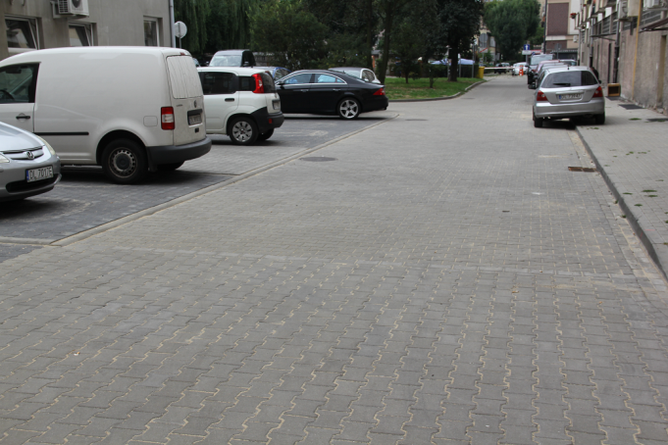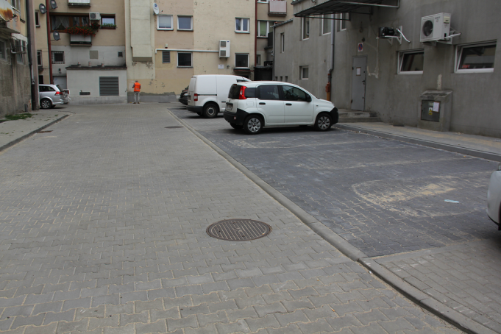
Rewitalizacja wnętrza podwórza u zbiegu ulic Chojnowskiej, Piekarskiej i Rynek

- „Przebudowa nawierzchni podwórza w kwadracie - ul. Drukarska - ul. Św. Trójcy - ul. St. Moniuszki w Legnicy”. W wyniku postępowania w trybie podstawowym zawarto umowę na realizację robót budowlanych. Wykonany zakres rzeczowy obejmował:
  - roboty drogowe w zakresie wymiany nawierzchni jezdni z kostki betonowej, miejsc postojowych z płyt ażurowych i chodników z kostki betonowej,
  - roboty instalacyjne związane z odwodnieniem terenu i odprowadzaniem wody burzowej, tj. wykonano: koryta odwadniające, drenaż francuski, studnie chłonne oraz wpusty uliczne z odcinkami kanalizacji deszczowej,
  - montaż lamp solarnych z akumulatorami oraz tablicy informacyjnej LBO,
- „Organizacja Rodzinnego Kompleksu Rekreacyjno-Sportowego przy ulicy Kubusia Puchatka 2 w Legnicy”. W wyniku trzeciego postępowania w trybie podstawowym i po dokonaniu zmiany w zakresie nawierzchni pod urządzenia zabawowe podpisano umowę z Wykonawcą na dostawę i instalację wyposażenia placu zabaw. W 2021 roku wykonano nawierzchnię z kostki betonowej na tarasie oraz ścieżkę z kostki brukowej. Z uwagi na zgłoszone przez producenta urządzeń zabawowych problemów technologicznych oraz po podjęciu Uchwały Nr XXXVIII/462/21 Rady Miejskiej Legnicy z dnia 28.12.2021 r. w sprawie wydatków budżetu miasta Legnicy, które w 2021 r. nie wygasają z upływem roku budżetowego, przesunięto termin wykonania zadania na 2022 rok. W związku z tym montaż urządzeń zabawowych i uporządkowanie terenu zostanie wykonane w 2022 roku,
- „Przebudowa wraz z wymianą istniejącego ogrodzenia na terenie Przedszkola Nr 19 w Legnicy, ul. Tatrzańska 11”. W wyniku drugiego postępowania w trybie podstawowym i przeprowadzonych negocjacji zawarto umowę na roboty budowlane. Prace zostały wykonane i odebrane. W ramach zadania zdemontowano stare i zamontowano na systemowej podmurówce betonowej nowe ogrodzenie z profili stalowych oraz paneli zgrzewanych 3D, zamontowano trzy furtki oraz jedną bramę dwuskrzydłową. Ponadto nasadzono drzewa i krzewy, wybrukowano zejście na teren przedszkola, dostarczono i zamontowano 4 zestawy stolików wraz z siedziskami oraz zamontowano na ogrodzeniu 9 tablic do rysowania kredą,
- „Legniczanie razem głosują! Koci Azyl i Psi Wybieg budują! Rozbudowa schroniska dla zwierząt”. W wyniku postępowania w trybie podstawowym i przeprowadzonych negocjacji zawarto umowę na roboty budowlane. Zadanie zakończono i odebrano. W ramach zadania utworzono całoroczną przestrzeń dla kotów w postaci ogrzewanego i wyposażonego kontenera. Ponadto wybudowano ogrodzone wybiegi dla psów oraz wybieg dla kotów,
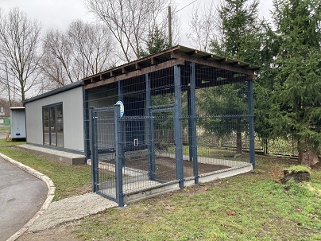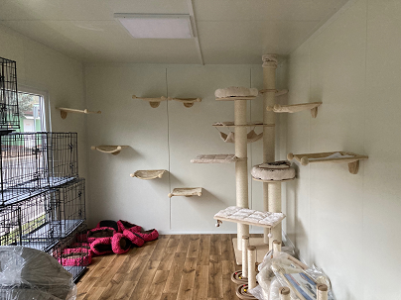
Rozbudowa schroniska dla zwierząt
- „Zagospodarowanie terenów zielonych na cele aktywnego wypoczynku - budowa boiska sportowego przy placu zabaw przy ul. Stanisławowskiej, wykonanie oświetlenia wzdłuż ciągu pieszego łączącego ul. Stanisławowską z ul. Drohobycką”. W wyniku trzeciego postępowania w trybie podstawowym i po zwiększeniu środków na realizację zadania z rezerwy celowej na Legnicki Budżet Obywatelski, zawarto umowę na wykonanie robót z wyłączeniem wykonania oświetlenia wzdłuż ciągu pieszego. Zakres robót obejmuje wykonanie: robót ziemnych wraz z odwodnieniem, boiska z bezpieczną nawierzchnią i obrzeżach betonowych, nawierzchni z kostki betonowej, niwelacji terenu wraz z trawnikami, demontaż poprzednich urządzeń i montaż kosza do gry w koszykówkę, bramek do gry w piłkę nożną, piłkochwytu, ławek, koszy na śmieci i tablicy z regulaminem oraz montaż bramy dwuskrzydłowej i furtki z paneli zgrzewanych typu 3D. Z uwagi na wydłużające się dostawy elementów małej architektury oraz wytyczne producenta tworzyw poliuretanowych w zakresie zapewnienia odpowiednich warunków atmosferycznych w trakcie montażu oraz po podjęciu Uchwały Nr XXXVIII/462/21 Rady Miejskiej Legnicy z dnia 28.12.2021 r. w sprawie wydatków budżetu miasta Legnicy, które w 2021 r. nie wygasają z upływem roku budżetowego, przesunięto termin wykonania zadania na 2022 rok,
- „Budowa parku sportowego Arena Piekary przy ul. Armii Krajowej i Okulickiego - miejsca sportu, rekreacji i wypoczynku”. W wyniku trzeciego postępowania w trybie podstawowym i po dokonaniu ograniczenia zakresu zadania podpisano umowę z Wykonawcą na budowę boiska do siatkówki plażowej oraz umowę na wykonanie robót dotyczących likwidacji starego betonowego boiska i dokonania nasadzeń. W 2021 roku wykonane zostały prace związane z likwidacją poprzedniego boiska oraz nasadzono drzewa i krzewy. Z uwagi na trudne warunki atmosferyczne - teren mokry i grząski uniemożliwiający prowadzenie prac ziemnych oraz po podjęciu Uchwały Nr XXXVIII/462/21 Rady Miejskiej Legnicy z dnia 28.12.2021 r. w sprawie wydatków budżetu miasta Legnicy, które w 2021 r. nie wygasają z upływem roku budżetowego, przesunięto termin wykonania zadania na 2022 rok. Zakres prac do wykonania obejmuje budowę boiska do siatkówki wraz piłkochwytami i siatkami oraz budowę dojścia do boiska z kostki betonowej i montaż małej architektury tj. ławek i koszy na śmieci,
- „Pumptrack dla Legnicy przy ul. Bydgoskiej”. W wyniku przeprowadzonego trzeciego postępowania w trybie podstawowym podpisano umowę z Wykonawcą robót budowlanych na przebudowę nawierzchni istniejącego boiska. W grudniu 2021 r. udzielono zamówienia polegającego na powtórzeniu podobnych robót budowlanych, tj. wykonaniu urządzeń Pumptracku: Quarter Pipe oraz Bank Ramp. Z uwagi na niedostępność i długotrwałe oczekiwanie na materiały budowlane niezbędne do realizacji prac oraz po podjęciu Uchwały Nr XXXVIII/462/21 Rady Miejskiej Legnicy z dnia 28.12.2021 r. w sprawie wydatków budżetu miasta Legnicy, które w 2021 r. nie wygasają z upływem roku budżetowego, przesunięto termin wykonania zadania na 2022 rok. W 2021 roku wykonano prace związane z usunięciem i wywozem starej nawierzchni istniejącego boiska,
- „Rozbudowa Skateparku przy ul. Cynkowej w Parku Bielańskim - budowa minirampy jako uniwersalnego elementu do jazdy na rolkach, deskorolce, hulajnodze i bmx”. W wyniku drugiego postępowania w trybie podstawowym w formule „Zaprojektuj i wybuduj” oraz po przeprowadzonych negocjacjach i zwiększeniu środków na zadaniu z rezerwy celowej na Legnicki Budżet Obywatelski, zawarto umowę na realizację zadania. Zakres prac obejmuje budowę 2-poziomowej rampy, dojścia do obiektu z kostki betonowej, montaż słupów oświetleniowych i elementów małej architektury, tj. ławek i koszy na śmieci oraz ogrodzenia panelowego. Z uwagi na długotrwałą procedurę uzyskania pozwolenia wodnoprawnego, niezbędnego do uzyskania decyzji o pozwolenia na budowę oraz po podjęciu Uchwały Nr XXXVIII/462/21 Rady Miejskiej Legnicy z dnia 28.12.2021 r. w sprawie wydatków budżetu miasta Legnicy, które w 2021 r. nie wygasają z upływem roku budżetowego, przesunięto termin wykonania zadania na 2022 rok.
Ponadto w ramach zadania pn. „Ogródek wielopokoleniowy do zabawy i uprawiania sportu przy ulicy Bydgoskiej - II etap” z edycji Legnickiego Budżetu Obywatelskiego 2020 w maju 2021 roku dokonano odbioru końcowego. Zakres prac obejmował:
- wykonanie boiska wielofunkcyjnego o nawierzchni syntetycznej przepuszczalnej z bramkami do piłki nożnej i ręcznej wraz z koszem do koszykówki i piłkochwytami,
- montaż: ławek metalowych z oparciem, tablicy informacyjnej z regulaminem i LBO, stojaków na rowery, kosza na śmieci pochodzącego z demontażu oraz stołu do tenisa pochodzącego również z demontażu wraz z utwardzeniem kostką betonową pod stołem,
- uporządkowanie terenu.
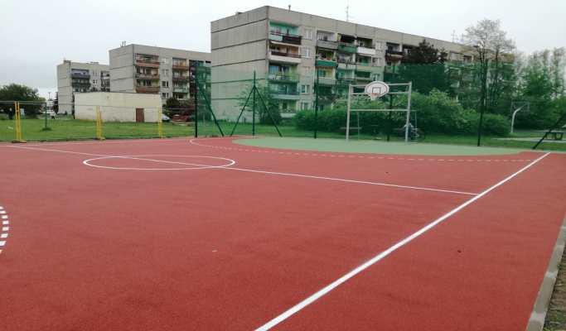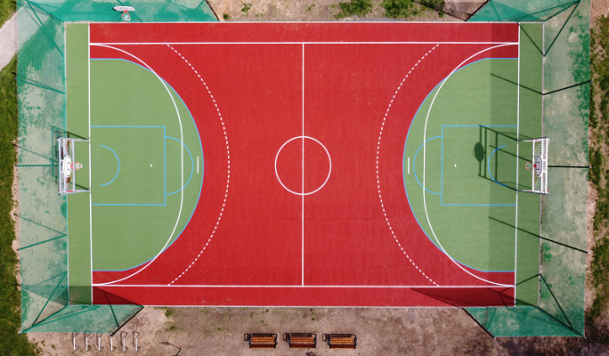
Boisko przy ulicy Bydgoskiej

4.1.3. Zagospodarowanie i rewitalizacja Placu Słowiańskiego w Legnicy wraz z budową pomnika Henryka Pobożnego.

Kontynuowano prace projektowe. Uzyskano decyzje pozwolenia na budowę i zezwolenie na realizację inwestycji drogowej dla projektowanego zakresu inwestycji. Termin zakończenia kompletnej dokumentacji projektowej z uprawomocnionymi decyzjami zaplanowano na 2022 rok.
W listopadzie 2021 r. otrzymano wstępną promesę na dofinansowanie realizacji inwestycji z Programu Rządowego Funduszu Polski Ład: Program Inwestycji Strategicznych w kwocie 23 750 000,00 zł.

4.1.4. Promocja „miasta do życia” promocja Smart City z wykorzystaniem nowoczesnych narzędzi informacyjno – komunikacyjnych oraz dialogu społecznego.

W związku z sytuacją epidemii koronawirusa zintensyfikowano działania promocyjne w internecie oraz za pośrednictwem strony internetowej legnica.eu i mediów społecznościowych miasta. Jednocześnie większość wydarzeń kulturalnych, sportowych, informacyjnych było organizowanych w sposób pozwalający na to, by przeprowadzić je w formule LIVE lub on-line w sieci, w wyniku czego nawiązano unikatowe relacje mieszkaniec – miasto.
Kontynuowano również moderowanie grupy w mediach społecznościowych „Legnica w czasie kwarantanny. Jesteśmy w sieci”.
Działania promocyjne z wykorzystaniem nowoczesnych narzędzi informacyjno – komunikacyjnych zostały opisane w zadaniu 2.7.4. pn. „Rozszerzenie informacji audiowizualnej i elektronicznej o wydarzeniach kulturalnych i sportowych w mieście, o atrakcjach turystycznych miasta, prezentacja zdigitalizowanych zbiorów instytucji kultury oraz wykorzystanie nowoczesnych kanałów i narzędzi Smart City”, a także w zadaniach związanych z promocją miasta poprzez organizację rożnego rodzaju wydarzeń.

Rewitalizacja obszarów zdegradowanych.

4.2.1. Odnowa zdegradowanych obszarów miejskich w rejonie ul. H. Pobożnego – renowacja części wspólnych wielorodzinnych budynków mieszkalnych.

Zadanie realizowane w ramach „Lokalnego Programu Rewitalizacji dla Miasta Legnicy”, w którym zaplanowano przeprowadzenie remontu 34 budynków mieszkalnych. Do roku 2012 przeprowadzono renowację 22 budynków przy udziale środków unijnych. Remont pozostałych 12 obiektów zaplanowano ze środków własnych gminy. W latach 2013-2020 wyremontowano 9 budynków mieszkalnych.
W wyniku podpisanej w 2020 roku umowy, kontynuowano remont części wspólnych ostatnich 3 kamienic zlokalizowanych przy ul. H. Pobożnego 13, 14 i 15. Zakres planowanych prac obejmuje m.in.: docieplenie ścian budynków od strony podwórka oraz ścian szczytowych, remont elewacji frontowych, dobudowę przewodów wentylacji grawitacyjnej, wymianę stolarki okiennej i drzwiowej zewnętrznej, wzmocnienie ścian i fundamentów budynków, wzmocnienie nadproży okiennych, remont klatek schodowych, pomieszczeń piwnicznych i strychowych, dachu wraz z montażem płotków przeciwśniegowych, ław kominiarskich i przemurowaniem kominów, montaż instalacji domofonowej oraz przebudowę pomieszczeń użytkowych zlokalizowanych w przyziemiu kamienicy mieszkalno-użytkowej przy ul. H. Pobożnego 13. Zakończenie prac zaplanowano na 2022 r.

Ochrona i adaptacja obiektów o wysokiej wartości architektonicznej i historycznej na potrzeby usług publicznych i rozwoju turystyki.

4.3.2. Przebudowa budynku dawnego kina "Ognisko" w Legnicy na potrzeby Europejskiego Centrum Kultury z salą widowiskowo - koncertową.

Zgodnie z aktualną Wieloletnią Prognozą Finansową miasta Legnicy rozpoczęcie realizacji zadania zaplanowano na rok 2024.

OCHRONA I KSZTAŁTOWANIE ŚRODOWISKA PRZYRODNICZEGO

Ochrona terenów cennych przyrodniczo i ich adaptacja na potrzeby edukacyjne oraz adaptacja zaniedbanych terenów zieleni na potrzeby rekreacji.

5.1.1. Rewitalizacja zespołu zabytkowego Palmiarni stanowiącego bazę edukacji przyrodniczo – historycznej.

W ramach rozpoczętych w 2020 roku prac, w lutym 2021 roku odebrano roboty budowlane wynikające z nakazu Powiatowego Inspektoratu Nadzoru Budowlanego dla miasta Legnica dla Etapu I. Uzyskano decyzję pozwolenia na budowę dla Etapu II w zakresie rewitalizacji palmiarni, budynku szachulcowego, magazynu murowanego, budynku administracyjno-gospodarczego. W wyniku postępowania przeprowadzonego w trybie podstawowym zawarto umowę na roboty budowlane z planowanym terminem wykonania prac w 2023 roku.
Zawarto umowę na opracowanie projektu szaty roślinnej w zabytkowej palmiarni wraz z przedmiarem i kosztorysem inwestorskim.

5.1.2. Adaptacja Lasku Złotoryjskiego pod potrzeby rekreacji.

Z uwagi na ograniczone możliwości finansowe budżetu miasta i przyjęte priorytety inwestycyjne zadanie nie było realizowane.

5.1.3. Rewitalizacja zabytkowego Parku Miejskiego w Legnicy.

W wyniku podpisanej w 2019 roku umowy w dniu 29.04.2021 r. nastąpił odbiór zadania w zakresie rewitalizacji fontanny oraz przekazanie do miesięcznej eksploatacji przez Wykonawcę. W maju dokonano odbioru ostatecznego fontanny po okresie miesięcznej eksploatacji. Ponadto odebrano zrewitalizowane alejki parkowe między fontanną a Aleją Wodną wraz z remontem Alei Wodnej i montażem małej architektury, tj. ławek i koszy na śmieci. Dodatkowo w obrębie fontanny zamontowanych zostało dodatkowych 10 ławek parkowych. Zamontowano również systemem audio w parku, tzn. wyposażono 5 punktów kamerowych w głośniki. Na realizację zadania Gmina Legnica pozyskała środki z Funduszu Przeciwdziałania COVID-19 dla gmin i powiatów w ramach Rządowego Funduszu Inwestycji Lokalnych w kwocie 4 000 567,00 zł.
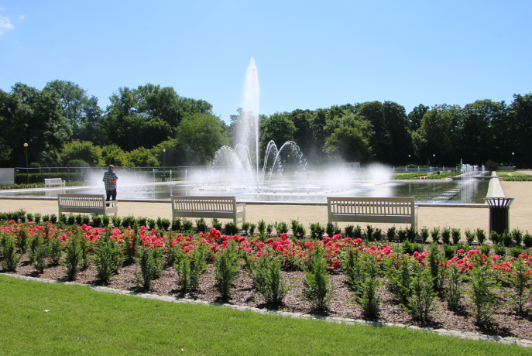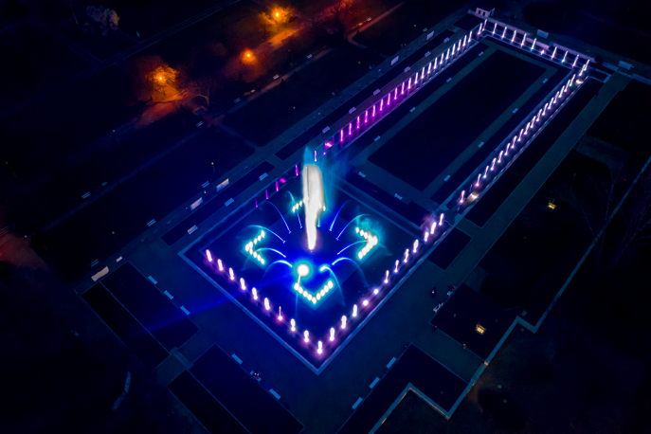
Fontanny w Parku Miejskim

Zawarto umowę na wykonanie dokumentacji projektowej na potrzeby automatycznej toalety publicznej przystosowanej dla osób niepełnosprawnych, wraz z uzyskaniem wszelkich uzgodnień, opinii i decyzji z planowanym odbiorem prac w 2022 roku. W ramach umowy w 2021 roku opracowano trzy warianty koncepcji dotyczącej lokalizacji toalety oraz sposobu odprowadzania ścieków.
W wyniku postępowania w trybie podstawowym zawarto umowę na realizację zadania w zakresie przebudowy alei parkowych, tj. części Alei Białej w Ogrodzie Angielskim. Udzielono zamówienia polegającego na powtórzeniu podobnych robót budowlanych, dotyczących przebudowy alei parkowych, tj. alejki przy Palmiarni. Zakres wykonanych prac obejmował roboty rozbiórkowe, wykonanie nawierzchni żwirowych pieszych i pieszo-jezdnych oraz wykonanie nowych obrzeży ścieżek z dwóch rzędów kostki granitowej.
Zawarto umowę na wykonanie dokumentacji projektowo-kosztorysowej w zakresie przebudowy alejek parkowych, tj.: Białej, Oswobodzenia i Hetmańskiej, alejki pomiędzy aleją Białą a Hetmańską wraz z oświetleniem. W grudniu 2021 r. odebrano koncepcję. Termin wykonania kompletnej dokumentacji zaplanowano na 2022 rok.

Zintegrowanie i wzmocnienie systemów przeciwdziałania oraz ograniczania skutków powodzi i innych zjawisk ekstremalnych.

5.2.1. Budowa i przebudowa systemu odprowadzającego wody opadowe z wykorzystaniem samoczynnych przepompowni na wylotach kolektorów zbiorczych kanalizacji burzowej, utwardzenie dróg dojazdowych do urządzeń systemu.

W ramach utrzymania kanalizacji deszczowej zostały wyczyszczone odcinki kanalizacji deszczowej:
- DN800, usytuowany na działce nr 13, obręb Nowy Dwór i włączony do kolektora deszczowego nr KD21A w ul. Nowodworskiej. Wykonano inspekcję telewizyjną w celu określenia stanu technicznego rurociągu. Kanał ten zostanie wykorzystany do włączenia przelewu awaryjnego z urządzeń infrastruktury odwadniającej pas drogowy,
- DN500 usytuowany w ul. Mickiewicza na działce nr 330/1 i 662 obręb Bartniki i włączony do kolektora deszczowego nr KD23. Wykonano inspekcję telewizyjną w celu określenia stanu technicznego rurociągu. Kanał ten zostanie wykorzystany do odprowadzenia wód opadowych i roztopowych z terenu objętego miejscowym planem zagospodarowania przestrzennego miasta Legnicy i ograniczonego ulicami: Oświęcimską, Mickiewicza, Sempołowską, al. 100-lecia Odzyskania Niepodległości i Jaworzyńską.

5.2.2. Modernizacja, utrzymanie i konserwacja urządzeń wodnych, w tym urządzeń ochrony p. powodziowej na obszarze miasta.

W 2021 r. na obszarze miasta przeprowadzono prace konserwacyjne urządzeń wodnych. W ramach tych prac zrealizowano zadania:
- „Uporządkowanie międzywala rzeki Kaczawy w Legnicy”. W 2021 r. zawarto Porozumienie z Państwowym Gospodarstwem Wodnym Wody Polskie Zarząd Zlewni w Legnicy dotyczące współfinansowania zadania. W ramach zadania wykonano mechaniczne wykoszenie porostów z międzywala rzeki Kaczawy wraz z zagospodarowaniem pokosu przez rozdrobnienie, mechaniczne i ręczne wykoszenie porostów ze skarp z zagospodarowaniem pokosu poprzez rozdrobnienie i rozproszenie na terenie międzywala oraz usunięcie zanieczyszczeń. Zakres prac obejmował wykoszenie międzywala od mostu kolejowego w rejonie ul. Piątnickiej do jazu przy ul. Żytniej w rejonie ul. Jaworzyńskiej wraz ze skarpami odwodnymi wałów przeciwpowodziowych w tym:
  - wał przeciwpowodziowy P-5 rzeki Kaczawy,
  - wał przeciwpowodziowy P-6 rzeki Kaczawy,
  - wał przeciwpowodziowy L-6 rzeki Kaczawy,
  - wał przeciwpowodziowy L-7 rzeki Kaczawy,
- „Remont i konserwacja urządzeń wodnych”. Po okresie intensywnego wzrostu porostów, traw i krzewów zrealizowano poniższe zadania:
  - „Konserwacja Młynówki od jazu na rzece Kaczawa w rejonie ul. Jaworzyńskiej do ujścia do rzeki Kaczawy w Parku Miejskim w Legnicy”, z uwzględnieniem remontu prawego muru w rejonie posesji nr 170 przy ul. Jaworzyńskiej wraz z terenem przy moście w ciągu ul. Jaworzyńskiej pomiędzy prawą stroną odpowietrzną wału Młynówki i lewą stroną odpowietrzną wału rzeki Kaczawy. Konserwacja cieku obejmowała między innymi: wykoszenie porostów ze skarp i z dna cieków, usuwanie namułu, pocięcie konarów drzew, hakowanie lustra wody, naprawę betonowego umocnienia brzegowego, oczyszczenie terenu z zanieczyszczeń i wywiezienie części skoszonego pokosu,
  - „Konserwacja Młynówki obręb geodezyjny Piekary Stare w Legnicy” wraz z terenem pomiędzy Młynówką a rowem w rejonie ul. Pątnowskiej oraz rowem. Konserwacja cieku obejmowała między innymi: wykoszenie porostów ze skarp i dna cieków, usunięcie zatorów w korycie i namułu z cieku oraz przepustów, podcięcie konarów drzew, hakowanie lustra wody, oczyszczenie terenu z zanieczyszczeń i wywiezienie części skoszonego pokosu,
- „Konserwacja rowu K-8 – obręb Winiary i Nowe Osiedle w Legnicy” zadanie obejmowało konserwację rowu wraz z wykoszeniem terenów przyległych, tj. wokół zbiornika wyrównawczego oraz terenu przyległego do kortów tenisowych i ogródków działkowych wzdłuż rowu. Zakres prac obejmował między innymi: wykoszenie i wygrabienie porostów ze skarp, usunięcie namułu z dna rowu i przepustów rurowych, oczyszczenie umocnień z materacy kamiennych oraz wywiezienie skoszonego pokosu.
Ponadto Państwowe Gospodarstwo Wodne Wody Polskie Zarząd Zlewni w Legnicy realizowało zadanie dotyczące utrzymania wałów przeciwpowodziowych na terenie miasta Legnicy obejmujące wały: P-4, P-5, P-6, P-7, L-4, L-5, L-7, L-8 rzeki Kaczawy o długości 19 km i powierzchni 27 ha.
W ramach bieżącego utrzymania kanalizacji deszczowej usunięto zator i zlikwidowano przyczynę zalania pasa drogowego ul. Gumińskiego. Wylot regulatora przepływu został zablokowany materiałami budowlanymi, korzeniami oraz kawałkami drewna naniesionymi podniesionym poziomem wody w kolektorze DN1600, co doprowadziło do zalania ul. Gumińskiego. Kontrolowano na bieżąco studnię z zamontowanym regulatorem, aby nie doszło do ponownego zalania pasa drogowego.

5.2.4. Promocja zdrowego i inteligentnego miasta z wykorzystaniem nowoczesnych narzędzi informacyjno – komunikacyjnych oraz edukacja ekologiczna mieszkańców.

W obliczu szczególnej sytuacji związanej z epidemią koronawirusa i w związku ze znaczną aktywnością mieszkańców w mediach społecznościowych zintensyfikowano komunikację z wykorzystaniem nowoczesnych narzędzi informacyjno – komunikacyjnych. Prowadzono działania promocyjne w internecie, tj. za pośrednictwem strony internetowej legnica.eu oraz mediów społecznościowych miasta. Jednocześnie większość wydarzeń kulturalnych, sportowych, zdrowotnych i informacyjnych było organizowanych w sposób pozwalający na to, by przeprowadzić je w sieci w formule LIVE czy on-line lub hybrydowej, w wyniku czego nawiązano unikatowe relacje z mieszkańcami miasta.
W związku z trwającą epidemią koronawirusa kontynuowano moderowanie grupy w mediach społecznościowych pn. „Legnica w czasie kwarantanny. Jesteśmy w sieci”.
Kontynuowano także aktywność grup w mediach społecznościowych dedykowanych ekologii i segregacji odpadów. Były to akcje pn.: „Zrywam z plastikiem”, „Nowe zasady segregowania śmieci 2020” czy profil @zrywamzplastikiem. W ciągu roku bieżąco aktualizowano informacje udostępniane w aplikacji mobilnej „Legnica segreguje”. Darmowa aplikacja zawierała harmonogram standardowych odbiorów odpadów komunalnych oraz przypominała o zbiórkach akcyjnych np. w zakresie odpadów wielkogabarytowych, zużytego sprzętu elektrycznego i elektronicznego, czy zbiórce liści. Aplikacja dostarczała również informacje o właściwym sposobie segregacji odpadów i o funkcjonowaniu Punktów Selektywnej Zbiórki Odpadów Komunalnych i Miejskich Punktów Elektroodpadów. Aplikacja funkcjonuje od 2016 roku i z roku na rok cieszy się coraz większą popularnością.
Ponadto promowano i objęto akcją informacyjną wydarzenia, materiały informacyjne i edukacyjne dotyczące ekologii, m.in.:
- „Program ochrony środowiska dla miasta Legnicy do 2025 r. wraz z raportem z realizacji poprzedniego Programu ochrony środowiska dla miasta Legnicy do 2020 r.”. Założeniami tego dokumentu jest zrównoważone zarządzanie zasobami naturalnymi oraz zapewnienie skutecznych mechanizmów chroniących środowisko przed zanieczyszczeniami. Stanowi dodatkowe źródło wiedzy, inspiracji i motywacji dla mieszkańców, władz, jednostek administracyjnych oraz organizacji pozarządowych do wspólnego działania na rzecz poprawy stanu środowiska, bezpieczeństwa ekologicznego oraz zrównoważonego rozwoju miasta Legnicy,
- kampanię „Wybierz czyste zasady” realizowaną przez Instytut Rozwoju Terytorialnego. Przedsięwzięcie promowało działania na rzecz poprawy powietrza, edukacji i propagowaniu działań samorządów w tym obszarze. W ramach eventu na dwa tygodnie przed Urzędem Miasta w Legnicy stanęły tzw. "mobilne płuca", obrazujące jakość powietrza,
- edukacyjną ścieżkę w Parku Miejskim, w ramach której na 17 tablicach zamontowano nowe plansze edukacyjne prezentujące historię parku, pomniki przyrody, zabytki oraz faunę i florę. Przyrodnicza ścieżka była także atrakcyjną formą prowadzenia zajęć edukacyjnych dla przedszkolaków i starszych uczniów,
- akcję informacyjną dotyczącą Centralnej Ewidencji Emisyjności Budynków,
- promocję wydarzenia pn. "Planeta Energii" organizowanego w ramach ogólnopolskiej kampanii edukacyjnej, której celem było propagowanie wśród dzieci, młodzieży i dorosłych wiedzy o energii elektrycznej i ekologii,
- projekty ekologiczne Młodzieżowego Centrum Kultury oraz Galerii Sztuki np.: cykl spotkań "Ekologia jest sztuką" czy "Łap Swap".
Aspekty związane z promocją miasta oraz prowadzoną polityką prozdrowotną zostały opisane w zadaniu 3.1.5. pn. „Promocja miasta przyjaznego rodzinie. Promocja zdrowego stylu życia”.

Zwiększenie wykorzystania technologii efektywnych energetycznie i rozwiązań służących ograniczeniu emisji zanieczyszczeń i substancji szkodliwych, w tym CO₂.

5.3.1. Termomodernizacja obiektów użyteczności publicznej.

W ramach działań mających na celu zmniejszenie zapotrzebowania i zużycia energii cieplnej w obiektach użyteczności publicznej, realizowano następujące zadania:
- „Wzmocnienie konstrukcji ścian budynku wraz z dociepleniem i izolacją przeciwwilgociową łącznie z wydzieleniem pomieszczeń obsługi interesantów, w obiekcie użyteczności publicznej - budynku gminy w Legnicy przy ul. Zielonej 5/6 i 7”. W ramach zawartych umów:
  - zamontowano 4 szt. drzwi wewnętrznych wejściowych do pomieszczeń przeznaczonych do obsługi interesantów,
  - wykonano roboty budowalne w Biurze Obsługi Interesantów, Kancelarii, przejściu służbowym na parterze - ul. Zielona 7 oraz w przebudowywanym wejściu na pierwsze piętro. W ramach prac wydzielono strefy obsługi interesanta i kancelarii, zamontowano ścianki działowe z płyt gipsowo-kartonowych i ściankę aluminiową z drzwiami i oknami uchylanymi wraz z obróbką ścian, pomalowaniem i przygotowaniem pod montaż stanowisk,
  - wykonano instalację niskoprądową, tj. m.in.: instalację domofonową, wideodomofonową, kontrolę dostępu z czytnikami, instalację przyzywową dla osób niepełnosprawnych oraz przycisk dzwonkowy w drzwiach wejściowych do Biura Obsługi Interesanta,
- „Renowacja kaplicy cmentarnej wraz z zapleczem na cmentarzu komunalnym przy ul. Wrocławskiej”. W 2021 roku zakończono i odebrano I etap i przekazano do użytkowania kaplicę cmentarną wraz z toaletą ogólnodostępną. Zakres przeprowadzonych prac obejmował: wykonanie izolacji przeciwwilgociowej w części piwnicznej zespołu zabudowy, prace murarsko – tynkarskie, wymianę pokrycia dachu wraz z instalacją odgromową, renowację i wymianę stolarki okiennej i drzwiowej, wymianę wentylatorów dachowych, zamontowanie nowoprojektowanych i zdemontowanie nieczynnych przewodów instalacji gazowej do pieców krematoryjnych i instalacji centralnego ogrzewania, zamontowanie elektrycznych mat grzejnych i grzejników promiennikowych oraz wykonanie instalacji elektrycznej wraz z wymianą opraw na źródła światła typu LED. W dniu 15.11.2021 r. zawarto umowę na wykonanie II etapu dotyczące robót w budynku dawnego prosektorium z planowanym termin zakończenia prac w 2022 roku. Zakres planowanych prac obejmuje: wykonanie izolacji przeciwwilgociowej w części piwnicznej zespołu zabudowy, wymianę pokrycia dachu wraz z instalacją odgromową, wykonanie badań stratygraficznych, renowację pomieszczeń piwnicznych i nadziemia, renowację lub wymianę stolarki okiennej i drzwiowej, prace elewacyjne, wymianę wentylatorów dachowych oraz montaż nowoprojektowanych, wykonanie instalacji elektrycznej wraz z wyposażeniem opraw w źródła światła typu LED,
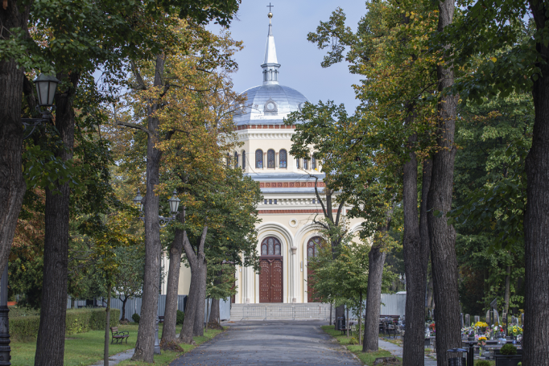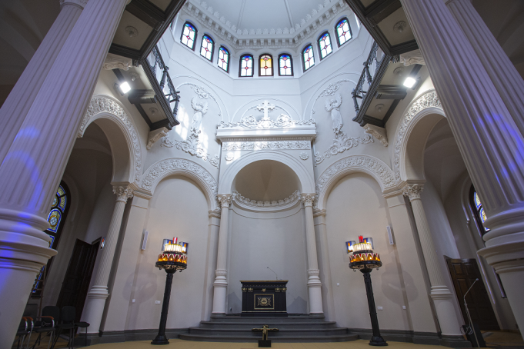
Kaplica cmentarna przy ul. Wrocławskiej

- „Przebudowa i przystosowanie obiektu szkolnego przy ul. Mazowieckiej 3 na potrzeby Zespołu Placówek Specjalnych w Legnicy”. W ramach zadania wykonywano m.in. prace elewacyjne, dociepleniowe, zamontowano okna i wymieniono stolarkę drzwiową. Szczegóły dotyczące realizacji zadania zostały opisane w zadaniu 2.6.1. pn. „Budowa i modernizacja bazy sportowej dla potrzeb prowadzenia zajęć sportowych i rekreacyjnych dla dzieci i młodzieży”,
- „Odnowa zdegradowanych obszarów miejskich w rejonie ul. H. Pobożnego -renowacja części wspólnych wielorodzinnych budynków mieszkalnych”. W ramach podpisanej w 2020 roku umowy kontynuowano remont części wspólnych ostatnich 3 kamienic zlokalizowanych przy ul. H. Pobożnego 13, 14 i 15. Zakres planowanych prac obejmuje m.in.: docieplenie ścian budynków od strony podwórka oraz ścian szczytowych, wymianę stolarki okiennej i drzwiowej zewnętrznej. Zakończenie prac zaplanowano na 2022 r. Szczegóły dotyczące realizacji zadania zostały opisane w zadaniu 4.2.1. pn. „Odnowa zdegradowanych obszarów miejskich w rejonie ul. H. Pobożnego – renowacja części wspólnych wielorodzinnych budynków mieszkalnych”.
- „Przebudowa konstrukcji dachu wraz z wymianą pokrycia dachu oraz dociepleniem stropu w budynku gminy przy ul. Kartuskiej 16”. W ramach zadania wykonano m.in. podłogi w obrębie poddasza oraz strychu, dokonano m.in. wymiany materiału izolacyjnego, tj. szlaki na wełnę mineralną w podłodze poddasza, zmieniono drzwi na poddasze oraz strych o zwiększonej odporności ogniowej. Szczegółowy zakres wykonanych prac został opisany w zadaniu 3.5.1. pn. „Budowa i przebudowa gminnych lokali mieszkalnych”.
W ramach naboru wniosków o dofinansowanie projektów związanych z kompleksową modernizacją energetyczną budynków użyteczności publicznej z Regionalnego Programu Operacyjnego Województwa Dolnośląskiego 2014-2020 Gmina Legnica złożyła wniosek o dofinasowanie projektu pn. „Zespół Szkół Budowlanych w Legnicy ul. Władysława Grabskiego 14/22 – termomodernizacja budynków szkoły”. Zakres projektu obejmuje m.in. docieplenie ścian, wymianę stolarki okiennej i drzwiowej, montaż instalacji fotowoltaicznej oraz montaż systemu zarządzania i monitorowania energią cieplną i elektryczną. Wnioskowano o kwotę 3 265 914,21 zł, przy całkowitej wartości projektu oszacowanej na kwotę 5 615 030,38 zł. Ogłoszenie wyników zaplanowano na 2022 rok.

5.3.3. Ochrona powietrza polegająca na zmianie ogrzewania opartego na paliwie stałym na ogrzewanie ekologiczne w ramach "Programu ograniczenia niskiej emisji dla miasta Legnicy".

W 2021 roku podobnie jak w poprzednich latach przyjmowano oraz weryfikowano wnioski o udzielenie dotacji z budżetu miasta na zrealizowane przez mieszkańców inwestycje, w zakresie wymiany ogrzewania na ekologiczne. W ciągu roku złożonych zostało 282 wniosków, które zostały ocenione pod kątem kompletności i poprawności wypełnienia. Wykonano 205 wizji lokalnych u mieszkańców w celu potwierdzenia dokonania inwestycji zmiany ogrzewania przez składającego wniosek. Na podstawie złożonej w 2019 r. oraz 2020 r. dokumentacji podpisano 183 umowy dotacji z mieszkańcami, które poprzedzono wizjami lokali. Udzielono wsparcia finansowego mieszkańcom na łączną kwotę 1 195 340,97 zł. Dla złożonych wniosków został obliczony efekt ekologiczny w zakresie zmniejszenia emisji zanieczyszczeń: PM2,5, PM10, SO2, NO2, CO2, benzo(a)pirenu. W miarę możliwości finansowych Gminy Legnicy planuje się kontynuację programu w kolejnych latach.

5.3.4. Wymiana taboru autobusowego.

W 2021 roku Miejskie Przedsiębiorstwo Komunikacyjne Sp. z o.o. dokonało wymiany 2 autobusów. Wycofane z ruchu autobusy wykazywały Euronormy emisji spalin EURO2. W to miejsce zakupiono używane, marki SOLARIS Urbino 18 z Euronormą emisji spalin EURO6. Na ten cel wydatkowano kwotę 1 011 355,49 zł netto. Na początku, jak i na końcu roku Spółka eksploatowała 64 autobusy w posiadanym taborze.
W ramach programu priorytetowego Narodowego Funduszu Ochrony Środowiska i Gospodarki Wodnej pn. „Zielony Transport publiczny” Gmina Legnica złożyła dokumentację aplikacyjną na dofinansowanie zadania pn. „Zakup autobusów z elektrycznym napędem wraz z budową stacji ładowania". Wnioskowano o dofinansowanie w kwocie 9 513 750,00 zł przy całkowitej wartości projektu 19 649 250,00 zł. Ogłoszenie wyników zaplanowano na 2022 rok.

5.3.5. Inwestycje związane z energooszczędnym oświetleniem miejskim oraz systemami zarządzania ruchem i energią.

W Legnicy systematycznie wymieniano oświetlenie miejskie ze starych nieefektywnych latarni na nowe, energooszczędne. Nowoczesne systemy oświetleniowe poprawiły estetykę, wpłynęły na oszczędności dla miasta wynikające z ich użytkowania oraz zapewniły mieszkańcom większe bezpieczeństwo. Realizację zadań związanych z wymianą oświetlenia opisano w zadaniu 3.3.4. pn. „Budowa wraz z przebudową oświetlenia ulicznego w mieście” oraz w poszczególnych zadaniach inwestycyjnych związanych z rzeczową realizacją projektów drogowych, czy zagospodarowaniu terenów, np. w ramach realizacji zadań Legnickiego Budżetu Obywatelskiego.

5.3.6. Wdrożenie systemu roweru miejskiego.

Realizacja umowy na świadczenie kompleksowej usługi użyteczności publicznej, pasażerskiego transportu rowerowego polegającego na umożliwieniu wypożyczania rowerów została zakończona w 2020 roku. Obecnie obowiązujący Wykaz przedsięwzięć do Wieloletniej Prognozy Finansowej miasta Legnicy stanowiący Załącznik nr 2 do Uchwały Nr XLII/504/22 Rady Miejskiej Legnicy z dnia 25 kwietnia 2022 r. nie przewiduje realizacji zadania w kolejnych latach.

Kształtowanie świadomości ekologicznej mieszkańców.

5.4.1. Wspieranie inicjatyw i działań z zakresu edukacji ekologicznej, podejmowanych przez szkoły, organizacje pozarządowe i instytucje kultury (konkursy, festiwale, olimpiady, itp.).

Edukacja dzieci i młodzieży w zakresie ekologii była stałym elementem działań podejmowanych przez legnickie instytucje kultury. Szczególnie aktywną działalność na tym polu podejmowała Legnicka Biblioteka Publiczna – Ekobiblioteka, która corocznie organizowała szereg imprez, począwszy od lekcji bibliotecznych, poprzez konkursy, wystawy po sesje popularnonaukowe czy przeglądy teatralne. W 2021 r. ze względu na pandemię działalność ta była realizowana w nieco mniejszym zakresie. Pomimo tego zorganizowano:
- konkurs plastyczny pn. „Czy wiesz, jak wygląda jeż?”,
- XIV Turniej Wiedzy Ekologicznej pn. „Mała pszczoła wiele zdoła”,
- wystawy pn.: „Rośliny kontra smog”, „Czy wiesz, jak wygląda jeż?” oraz prezentację prac dzieci z Miejskiego Przedszkola nr 3 i nr 4,
- warsztaty dla seniorów „Kokedama, czyli japońskie ogrody”,
- lekcje biblioteczne dotyczące ochrony środowiska,
- 6 spotkań członków Koła Ekologicznego.
W miesiącach wiosenno-letnio-jesiennych dużym zainteresowaniem cieszyła się strefa „ZielonoZaczytani” zorganizowana na terenie zielonym przy siedzibie głównej biblioteki. Teren był licznie odwiedzany przez dzieci i młodzież, które wraz z opiekunami spędzały tu swój wolny czas.
W roku 2021 w edukację ekologiczną czynnie włączyła się Galeria Sztuki, która wzięła udział w projekcie „Ekologia jest sztuką”, opowiadając o ekologii językiem twórczości artystycznej. Więcej na ten temat realizacji programu zostało opisane w zadaniu 2.6.4. pn. „Organizacja dużych wydarzeń plenerowych”.
Natomiast Legnickie Centrum Kultury w ramach Satyrykonu zorganizowało na początku lipca interaktywny spektakl o tematyce ekologicznej. Event był pełen muzyki, tańca i animacji dla najmłodszych legniczan, spędzających wakacje w mieście. Dzieci bawiły się i uczyły, jak dbać o przyrodę oraz prawidłowo segregować odpady.
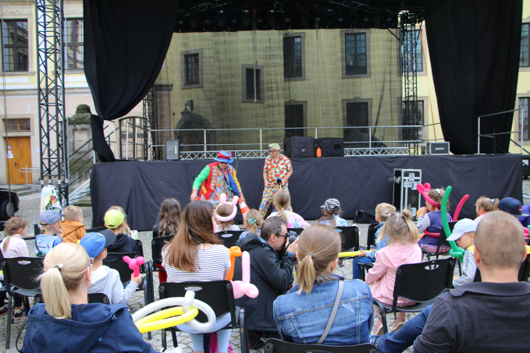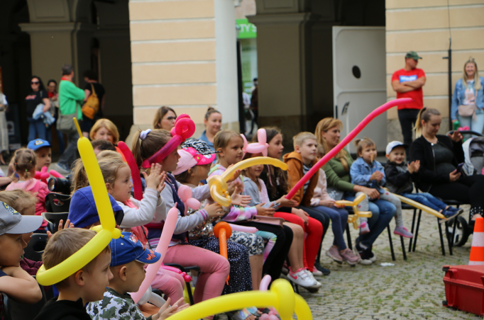
Interaktywny spektakl dla dzieci

W celu poszukiwania ekologicznego rozwiązania problemu związanego z uciążliwymi owadami i pajęczakami Gmina Legnica zakupiła 200 budek lęgowych dla jerzyków określanych jako „pogromców komarów”. Domki dla ptaków wraz z ulotkami informacyjnymi trafiły do legnickich szkół, spółdzielni oraz wspólnot mieszkaniowych i w okolice Parku Miejskiego. Przeprowadzono także akcję edukacyjną dla mieszkańców miasta poprzez przygotowanie ulotek oraz serii wpisów w mediach społecznościowych i portalach na temat pożyteczności jerzyków, jako alternatywnych sposobów walki z komarami oraz szkodliwości oprysków chemicznych.
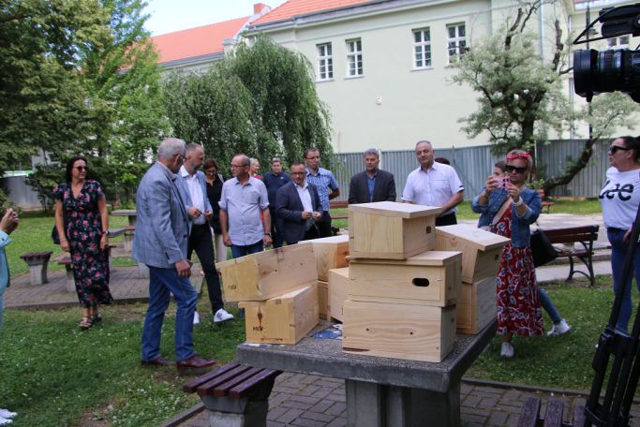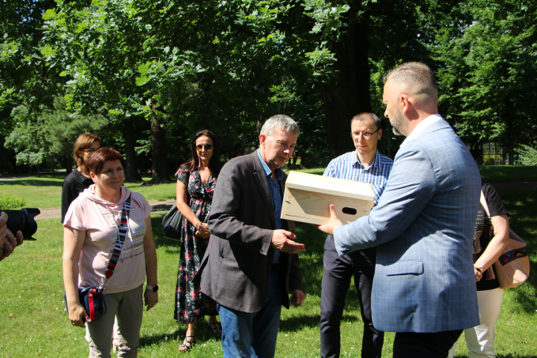
Przekazanie budek lęgowych dla jerzyków

5.4.2. Kampania informacyjna, edukacyjna oraz promocyjna Smart City z zakresu ochrony środowiska i gospodarowania odpadami komunalnymi.

Bieżąco publikowano informacje dotyczące segregacji odpadów, zbiórek wielkogabarytowych itp. Kontynuowano promocję nowych zasad gospodarowania odpadami. W dalszym ciągu aktywnie prowadzono grupę FB – „Nowe zasady segregowania śmieci 2020”, kontynuowano obsługę medialną oraz systematyczne rozsyłano serwisy do mediów lokalnych i regionalnych poświęcone tej tematyce.
Kontynuowano kampanię ekologiczną „Zrywam z plastikiem”, mającą na celu informowanie o szkodliwości plastikowych opakowań, możliwościach ich ograniczania, a także o działaniach w zakresie ograniczania konsumpcji i zapobieganiu marnotrawienia zasobów przyrody. Działania prowadzono w oparciu o koncepcje "Zero Waste" i "Less Waste".
Aktywnie prowadzono profil w mediach społecznościowych pn. @zrywamzplastikiem oraz grupowano informacje proekologiczne na #zrywamzplastikiem. Promowano także akcje:
- eko święta na grupie FB Nowe zasady segregacji śmieci,
- ZERO WASTE Tchnij drugie życie w Twoje ubrania,
- w postaci konkursu dla szkół pn. „AKCJA segregacja” pozbieraj śmieci i zrób fotkę.
W ramach kampanii o charakterze charytatywnym kontynuowano współpracę z instytucjami, firmami, organizacjami pozarządowymi, które sponsorowały na terenie miasta pojemniki na plastikowe nakrętki.
W związku z epidemią wirusa COVID-19 wiele stacjonarnych działań informacyjnych i edukacyjnych zostało odwołanych. W momencie luzowania obostrzeń zorganizowano:
- stoisko informacyjno – edukacyjne podczas Legnickich Dni Seniora,
- szkolenie grupy młodzieży z: Centrum Kształcenia Zawodowego i Ustawicznego i z II Liceum Ogólnokształcącego w zakresie systemu gospodarowania odpadami komunalnymi,
- szkolenie dla dzieci z Przedszkola Niepublicznego Planeta Zdrowia w zakresie systemu gospodarowania odpadami komunalnymi,
- robocze spotkanie dla działkowiczów z Rodzinnych Ogrodów Działkowych "Wodnik", na którym przekazano najistotniejsze informacje na temat gospodarowania odpadami.
Promowano aplikację mobilną pn. „Legnica segreguje” służącą mieszkańcom już od 2016 roku, która zawierała przydatne informacje na temat funkcjonowania systemu gospodarowania odpadami na terenie Gminy Legnica, a także funkcję wyszukiwarki i podpowiadała, do jakiego pojemnika jaki odpad wrzucić.

Rozwój infrastruktury dla gospodarki odpadami.

5.5.2. Zwiększenie efektywności systemu gospodarowania odpadami.

W 2021 roku w ramach zwiększenia efektywności systemu gospodarowania odpadami i realizacji nałożonych zadań Gmina Legnica:
- zapewniła utrzymanie i eksploatację instalacji komunalnej do przetwarzania odpadów,
- objęła wszystkich właścicieli nieruchomości z terenu gminy systemem gospodarowania odpadami komunalnymi,
- nadzorowała gospodarowanie odpadami komunalnymi, w tym realizację zadań powierzonych podmiotowi odbierającemu odpady komunalne od właścicieli nieruchomości,
- prowadziła selektywną zbiórkę odpadów komunalnych, obejmującą co najmniej następujące frakcje odpadów: papieru, metalu, tworzywa sztucznego, szkła, opakowań wielomateriałowych oraz odpadów komunalnych ulegających biodegradacji,
- utrzymywała punkty selektywnego zbierania odpadów komunalnych,
- prowadziła działania informacyjne i edukacyjne w zakresie prawidłowego gospodarowania odpadami komunalnymi, w szczególności w zakresie selektywnego zbierania odpadów komunalnych.

PODSUMOWANIE

Sprawozdanie z realizacji zadań zawartych w Strategii Rozwoju Miasta Legnicy 2015-2020 PLUS zostało przygotowane w celu monitorowania stopnia zaawansowania realizacji zadań, a także przedstawienia zbieżności kierunków rozwojowych z planowaną wizją rozwoju miasta Legnicy, która brzmi: „LEGNICA innowacyjnym, regionalnym ośrodkiem wzrostu, kształtującym usługi administracji, nauki, zdrowia, kultury, sportu oraz turystyki w wymiarze ponadlokalnym”.
Przedłożone sprawozdanie zgodnie z zapisami Strategii zawiera 5 Celów Strategicznych i 25 Celów Operacyjnych. Analizując postęp realizacji poszczególnych zadań ujętych w Strategii Rozwoju Miasta Legnicy 2015-2020 PLUS, można stwierdzić:

w zakresie Celu Strategicznego I
ROZWÓJ NOWOCZESNEJ GOSPODARKI OPARTEJ NA INNOWACJACH ORAZ PODNOSZENIE ATRAKCYJNOŚCI INWESTYCYJNEJ MIASTA
Cel operacyjny 1.1. Modernizacja i rozbudowa układu transportu publicznego o znaczeniu regionalnym i ponadlokalnym – na 5 zadań zaplanowanych do realizacji jedno, tj. 1.1.9. pn. „Przebudowa ul. Leszczyńskiej wraz z mostem na Czarnej Wodzie w Legnicy” zostało zrealizowane i zakończone w 2021 r., a pozostałe 4 zadania zostały zrealizowane w zakresie przewidzianym do wykonania w okresie sprawozdawczym.
Cel operacyjny 1.2. Rozbudowa i modernizacja infrastruktury technicznej dla istniejących i nowych terenów inwestycyjnych – na 5 zadań zaplanowanych do realizacji trzy, tj. 1.2.2. pn. „Uzbrojenie i budowa dróg w rejonie ul. Jaworzyńskiej oraz obwodnicy południowo-zachodniej dla terenów produkcyjno - usługowych w Legnicy”, 1.2.4. pn. „Włączenie terenów produkcyjno-usługowych w rejonie ul. Jaworzyńskiej oraz obwodnicy południowo – zachodniej do ul. Zachodniej” oraz 1.2.5. pn. „Budowa układu komunikacyjnego dla obszaru aktywności gospodarczej w rejonie ulic: Nasiennej, Hangarowej i Myrka w Legnicy” zostały zrealizowane i zakończone w 2021 r., jedno tj. 1.2.1. pn. „Uzbrojenie i budowa dróg w rejonie ul. Jaworzyńskiej - wschodnie otoczenie osiedla Sienkiewicza dla terenów produkcyjno – usługowych w Legnicy” zostało przesunięte do realizacji w latach następnych i 1 zadanie zostało zrealizowane w zakresie przewidzianym do wykonania w okresie sprawozdawczym.
Cel operacyjny 1.3. Rozwój technologii oraz usług publicznych i komercyjnych świadczonych elektronicznie - na 1 zadanie zaplanowane do realizacji, 1 zostało zrealizowane w zakresie przewidzianym do wykonania w okresie sprawozdawczym.
Cel operacyjny 1.4. Tworzenie "klimatu dla biznesu" - Legnica centrum konferencyjno – biznesowym - na 2 zadania zaplanowane do realizacji, 2 zostały zrealizowane w zakresie przewidzianym do wykonania w okresie sprawozdawczym.

w zakresie Celu Strategicznego II
WZROST ZNACZENIA LEGNICY JAKO REGIONALNEGO OŚRODKA EDUKACJI, KULTURY, TURYSTYKI I SPORTU
Cel operacyjny 2.1. Dostosowanie oferty edukacyjnej do potrzeb rynku pracy – na 4 zadania zaplanowane do realizacji, jedno tj. 2.1.1. pn. „Przebudowa i przystosowanie obiektu szkolnego przy ul. Mazowieckiej 3 na potrzeby Zespołu Placówek Specjalnych w Legnicy” zostało zrealizowane i zakończone w 2021 r., natomiast pozostałe 3 zadania zostały zrealizowane w zakresie przewidzianym do wykonania w okresie sprawozdawczym.
Cel operacyjny 2.2. Implementacja nowoczesnych technologii w edukacji, służąca rozwojowi kompetencji cyfrowych dzieci i młodzieży - na 4 zadania zaplanowane do realizacji, 4 zostały zrealizowane w zakresie przewidzianym do wykonania w okresie sprawozdawczym.
Cel operacyjny 2.3. Rozbudowa oferty pozalekcyjnej i pozaszkolnej dla dzieci i młodzieży - na 6 zadań zaplanowanych do realizacji, 6 zostało zrealizowanych w zakresie przewidzianym do realizacji w okresie sprawozdawczym.
Cel operacyjny 2.4. Rozwój edukacji ustawicznej i innych form podnoszenia kwalifikacji dla osób pozostających na rynku pracy – na 4 zadania zaplanowane do realizacji, 4 zostały zrealizowane w zakresie przewidzianym do wykonania w okresie sprawozdawczym.
Cel operacyjny 2.5. Rozwój infrastruktury usług kultury, turystyki i sportu o znaczeniu ponadlokalnym – na 5 zadań zaplanowanych do realizacji, jedno, tj. 2.5.4. pn. „Przebudowa basenów odkrytych przy ul. Stromej w Legnicy wraz z infrastrukturą” zostało zrealizowane i zakończone w 2021 r., natomiast pozostałe 4 zadania zostały zrealizowane w zakresie przewidzianym do wykonania w okresie sprawozdawczym.
Cel operacyjny 2.6. Kulturalna i sportowa aktywizacja dzieci i młodzieży, w tym szczególnie młodzieży akademickiej – na 4 zadania zaplanowane do realizacji, 4 zostały zrealizowane w zakresie przewidzianym do wykonania w okresie sprawozdawczym.
Cel operacyjny 2.7. Wykorzystanie technologii teleinformatycznych w rozwoju usług kultury i jej promocji – na 4 zadania zaplanowane do realizacji, 4 zostały zrealizowane w zakresie przewidzianym do wykonania w okresie sprawozdawczym.
Cel operacyjny 2.8. Wspieranie kultury i edukacji mniejszości narodowych jako ważnego elementu atrakcyjności miasta – na 1 zadanie zaplanowane do realizacji, 1 zostało zrealizowane w zakresie przewidzianym do wykonania w okresie sprawozdawczym.

w zakresie Celu Strategicznego III
POPRAWA JAKOŚCI I WARUNKÓW ŻYCIA LEGNICZAN
Cel operacyjny 3.1. Podniesienie jakości usług społecznych i ochrony zdrowia - na 5 zadań zaplanowanych do realizacji, 5 zostało zrealizowanych w zakresie przewidzianym do wykonania w okresie sprawozdawczym.
Cel operacyjny 3.2. Rozwój oferty i infrastruktury dla osób starszych - na 3 zadania zaplanowane do realizacji jedno, tj. 3.2.1. pn. „Zwiększenie miejsc w Domach Pomocy Społecznej” nie było realizowane, a pozostałe 2 zadania zostały zrealizowane w zakresie przewidzianym do wykonania w okresie sprawozdawczym.
Cel operacyjny 3.3. Zapewnienie bezpieczeństwa mieszkańcom i ich mieniu – na 4 zadania zaplanowane do realizacji, 4 zostały zrealizowane w zakresie przewidzianym do wykonania w okresie sprawozdawczym.
Cel operacyjny 3.4. Modernizacja wewnętrznego układu komunikacyjnego - na 2 zadania zaplanowane do realizacji, 2 zostały zrealizowane w zakresie przewidzianym do wykonania w okresie sprawozdawczym.
Cel operacyjny 3.5. Modernizacja i rozwój infrastruktury technicznej i zarządzania usługami komunalnymi – na 3 zadania zaplanowane do realizacji, 3 zostały zrealizowane w zakresie przewidzianym do wykonania w okresie sprawozdawczym.

w zakresie Celu Strategicznego IV
KSZTAŁTOWANIE ATRAKCYJNEJ PRZESTRZENI PUBLICZNEJ I ZACHOWANIE OBIEKTÓW DZIEDZICTWA KULTUROWEGO
Cel operacyjny 4.1. Rozwój przestrzeni publicznych sprzyjających aktywizacji lokalnych społeczności - na 3 zadania zaplanowane do realizacji, 3 zostały zrealizowane w zakresie przewidzianym do wykonania w okresie sprawozdawczym.
Cel operacyjny 4.2 Rewitalizacja obszarów zdegradowanych - na 1 zadanie zaplanowane do realizacji, 1 zostało zrealizowane w zakresie przewidzianym do wykonania w okresie sprawozdawczym.
Cel operacyjny 4.3. Ochrona i adaptacja obiektów o wysokiej wartości architektonicznej i historycznej na potrzeby usług publicznych i rozwoju turystyki - na 1 zadanie zaplanowane do realizacji jedno, tj. 4.3.2. pn. „Przebudowa budynku dawnego kina "Ognisko" w Legnicy na potrzeby Europejskiego Centrum Kultury z salą widowiskowo – koncertową” zostało przesunięte do realizacji w kolejnych latach.

w zakresie Celu Strategicznego V
OCHRONA I KSZTAŁTOWANIE ŚRODOWISKA PRZYRODNICZEGO
Cel operacyjny 5.1. Ochrona terenów cennych przyrodniczo i ich adaptacja na potrzeby edukacyjne oraz adaptacja zaniedbanych terenów zieleni na potrzeby rekreacji - na 3 zadania zaplanowane do realizacji jedno, tj. 5.1.2. pn. „Adaptacja Lasku Złotoryjskiego pod potrzeby rekreacji” nie było realizowane, natomiast pozostałe 2 zadania zostały zrealizowane w zakresie przewidzianym do wykonania w okresie sprawozdawczym.
Cel operacyjny 5.2. Zintegrowanie i wzmocnienie systemów przeciwdziałania oraz ograniczania skutków powodzi i innych zjawisk ekstremalnych - na 3 zadania zaplanowane do realizacji, 3 zostały zrealizowane w zakresie przewidzianym do wykonania w okresie sprawozdawczym.
Cel operacyjny 5.3. Zwiększenie wykorzystania technologii efektywnych energetycznie i rozwiązań służących ograniczeniu emisji zanieczyszczeń i substancji szkodliwych, w tym CO₂ - na 5 zadań zaplanowanych do realizacji, jedno tj. 5.3.6. pn. „Wdrożenie systemu roweru miejskiego” zostało zrealizowane i zakończone w 2020 r., natomiast pozostałe 4 zadania zostały zrealizowane w zakresie przewidzianym do wykonania w okresie sprawozdawczym.
Cel operacyjny 5.4. Kształtowanie świadomości ekologicznej mieszkańców - na 2 zadania zaplanowane do realizacji, 2 zostały zrealizowane w zakresie przewidzianym do wykonania w okresie sprawozdawczym.
Cel operacyjny 5.5. Rozwój infrastruktury dla gospodarki odpadami - na 1 zadanie zaplanowane do realizacji, 1 zostało zrealizowane w zakresie przewidzianym do wykonania w okresie sprawozdawczym.

W ramach „Strategii Rozwoju Miasta Legnicy 2015-2020 PLUS” została stworzona lista 103 zadań wpisujących się w założenia dokumentu, która jest aktualizowana w miarę potrzeb. Ostatni raz lista zadań została zaktualizowana w 2020 roku o tytuły zadań ujętych w Wieloletniej Prognozie Finansowej miasta Legnicy oraz w budżecie miasta Legnicy.
W okresie sprawozdawczym przewidziano realizację 81 zadań, z czego 7 zostało zrealizowanych i zakończonych, 70 zrealizowano w zakresie przewidzianym do wykonania w okresie sprawozdawczym, 2 zostały przesunięte do realizacji w kolejnych latach, natomiast 2 zadania nie były realizowane. Ze względu na fakt iż, zadanie 5.3.6. pn. „Wdrożenie systemu roweru miejskiego” zostało, zgodnie z umową z wykonawcą zakończone w 2020 roku i nie jest przewidziane do realizacji w kolejnych latach w Wykazie przedsięwzięć do Wieloletniej Prognozy Finansowej miasta Legnicy, zostało ono ujęte w opisywanym okresie sprawozdawczym.

Dyrektor  Wydziału Rozwoju Miasta  Paweł Rudkowski | Prezydent Miasta Legnicy  Tadeusz Krzakowski

